ПРАКТИКУМ ПО «1С: БУХГАЛТЕРИЯ»

Учебно–методическое пособие

Энгельс
2022

ОГЛАВЛЕНИЕ
ВВЕДЕНИЕ 4
- ПОДГОТОВКА ИНФОРМАЦИОННОЙ БАЗЫ К РАБОТЕ 6
  - ВВОД СВЕДЕНИЙ ОБ ОРГАНИЗАЦИИ 8
  - СВЕДЕНИЯ ОБ УЧЕТНОЙ ПОЛИТИКЕ ОРГАНИЗАЦИИ 13
- ФОРМИРОВАНИЕ УСТАВНОГО КАПИТАЛА 14
- ЗАПОЛНЕНИЕ СПРАВОЧНИКОВ ДЛЯ ВЕДЕНИЯ УЧЕТА ТОВАРОВ 21
  - СПРАВОЧНИК «КОНТРАГЕНТЫ» 21
  - СПРАВОЧНИК «НОМЕНКЛАТУРА» 23
  - СПРАВОЧНИК «СКЛАДЫ (МЕСТА ХРАНЕНИЯ)» 26
    - Оформление поступления товаров 28
    - Оплата поставщику 31
  - ПРОДАЖА ТОВАРОВ 34
    - Счет на оплату покупателю 34
    - Реализация товаров 35
    - Оформление оплаты за проданные товары 37
- КАДРОВЫЙ УЧЕТ. НАЧИСЛЕНИЕ И ВЫПЛАТА ЗАРПЛАТЫ 41
  - ЗАПОЛНЕНИЕ СПРАВОЧНИКА «ФИЗИЧЕСКИЕ ЛИЦА» 42
  - ЗАПОЛНЕНИЕ СПРАВОЧНИКА «СОТРУДНИКИ» И ПРИЕМ НА РАБОТУ 42
  - НАЛОГОВЫЕ ВЫЧЕТЫ 43
  - НАЧИСЛЕНИЕ ЗАРАБОТНОЙ ПЛАТЫ 47
5.5. УДЕРЖАНИЕ НДФЛ ИЗ ЗАРПЛАТЫ 50
  - НАЧИСЛЕНИЕ СТРАХОВЫХ ВЗНОСОВ ОТ ЗАРПЛАТЫ 52
  - ВЫПЛАТА ЗАРАБОТНОЙ ПЛАТЫ РАБОТНИКАМ 55
- УЧЕТ ОСНОВНЫХ СРЕДСТВ 59
  - ПОСТУПЛЕНИЕ И ПРИНЯТИЕ К УЧЕТУ ОС 60
  - АМОРТИЗАЦИЯ ОС 62
- ОТЧЕТЫ В 1С 63
  - СТАНДАРТНЫЕ ОТЧЕТЫ 64
    - Оборотно - сальдовая ведомость 64
    - Оборотно - сальдовая ведомость по счету 66
    - Анализ субконто 66
  - РЕГЛАМЕНТИРОВАННЫЕ ОТЧЕТЫ 67
    - Закрытие месяца 67
    - Формирование бухгалтерского баланса 70
    - Отчет о финансовых результатах 72
    - Декларация по НДС 72
- УПЛАТА НАЛОГОВ В БЮДЖЕТ 77
- РАБОТА С ТОРГОВЫМ ОБОРУДОВАНИЕМ . 79
- САМОСТОЯТЕЛЬНАЯ РАБОТА ДЛЯ СТУДЕНТОВ 81
ЛИТЕРАТУРА 85

Введение
Целями учебно – методического пособия является иллюстрация тенденций в развитии программного обеспечения вообще и линейки программных продуктов фирмы1С: Предприятия, в частности, изучение конфигурации «1С: Бухгалтерский учет» (редакция3) в среде 1С: Предприятие 8.3.
Рассуждая о тенденциях, следует выделить следующие направления:
- ориентация на 100% безбумажную технологию;
- доведение до абсолюта принципа однократного ввода информации.
Безбумажная технология предполагает наличие огромного количества встроенных программных механизмов в 1С: Предприятие 8.3, обеспечивающих электронный обмен информацией между организацией и банками, налоговой инспекцией, различными фондами. К ним можно отнести передачу в банк платежных поручений и получение из банка банковских выписок, передача регламентированной бухгалтерской и налоговой отчетности в налоговую инспекцию. Кроме этого, в систему вмонтировано возможность подключения огромного, практически всего применяемого, торгового оборудования и разных модификаций. Например, можно подключить фискальный аппарат конкретного типа. То есть в систему уже заложены необходимые драйвера (посредники между 1С и оборудованием). Это упрощает работу пользователя по настройке и подключению оборудования. Отпадает необходимость обращаться к программистам. В состав ПКО (приходного кассового ордера) включена возможность печати чеков, ведения денежного ящика и т.д.
Принцип однократного ввода реализуется механизмом «Ввод на основании», который пронизывает всю конфигурацию. Например, если сформированы бухгалтерские и налоговые проводки по налогам и взносам в фонды, то в пакетном режиме формируется набор платежных поручений и далее этот набор отправляется в банки. После оплаты формируются документы «Списание с расчетного счета». Весь этот процесс не требует какого-либо ручного ввода. Пользователь только контролирует хронологическую последовательность.

Если говорить, собственно, об 1С: Бухгалтерии 8.3, то, конечно, ничего принципиально нового с предыдущим редакциями не существует, так как методологических изменений пока не произошло. Тем не менее, другой интерфейс, а также новые технологические возможности требуют изучения этой новой редакции.
Пособие предназначено для студентов всех форм обучения, обучающихся по направлению подготовки 09.03.03 «Прикладная информатика» в рамках лабораторных работ по дисциплинам «Электронный документооборот»,
«Практикум по 1С: Предприятие», «Практикум по 1С: Бухгалтерия».

Осваиваемые компетенции:
ПК-3 Способность проектировать ИС по видам обеспечения.
ПК-11 Способность осуществлять презентацию информационной системы и начальное обучение пользователей.

Подготовка информационной базы к работе

Заходим на сайт https://edu.1cfresh.com/ и вводим логин ( электронная почта) и пароль.
Вводим первичную информацию.
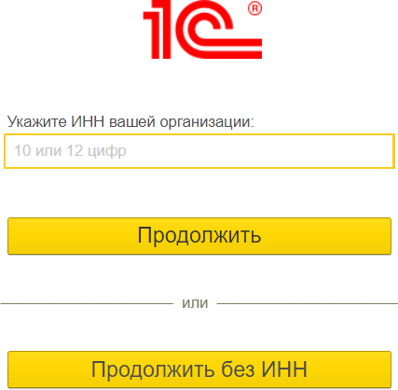
Выбираем форму организации бизнеса – юридическое лицо.

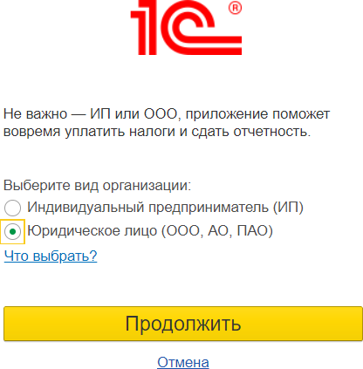

Далее, необходимо выбрать систему налогообложения

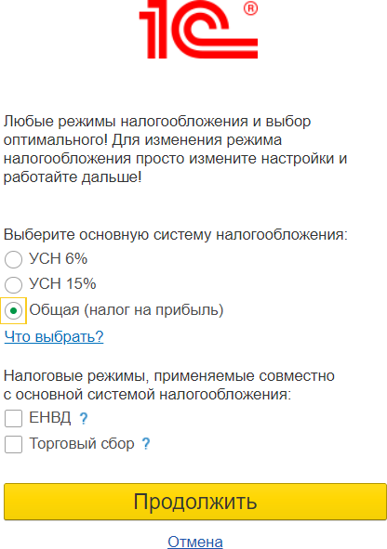

Основной вид бизнеса – оптовая торговля.
В левой части появится панель разделов. По траектории «Главное – Настройки
– Функциональность», идем в раздел «Организация».
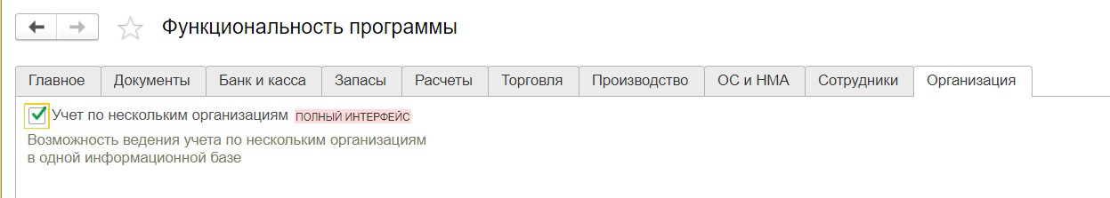

Это необходимо для того, что если вы ошиблись при создании информационной базы, например, ввели по ошибке индивидуального предпринимателя, то ошибку можно легко исправить.
Если, в дальнейшем, при работе в программе, возникнут ошибки, то объект помечается на удаление. Далее, по траектории «Администрирование – Сервис – Удаление помеченных объектов», удаляем неправильную запись.

Ввод сведений об организации

Вводим сведения об организации в справочник «Организации», который открывается по траектории «Главное - Настройки – Реквизиты организации».
Справочник «Организации» содержит сведения о вашей организации, или организациях – если ведется учет сразу по нескольким фирмам.
Заполняем реквизиты: ИНН –7715548581;
КПП – 771501001;
ОГРН – 1057746840095 (из свидетельства о государственной регистрации в налоговых органах). Данные необходимы для формирования отчетности, жмем кнопку «Записать».
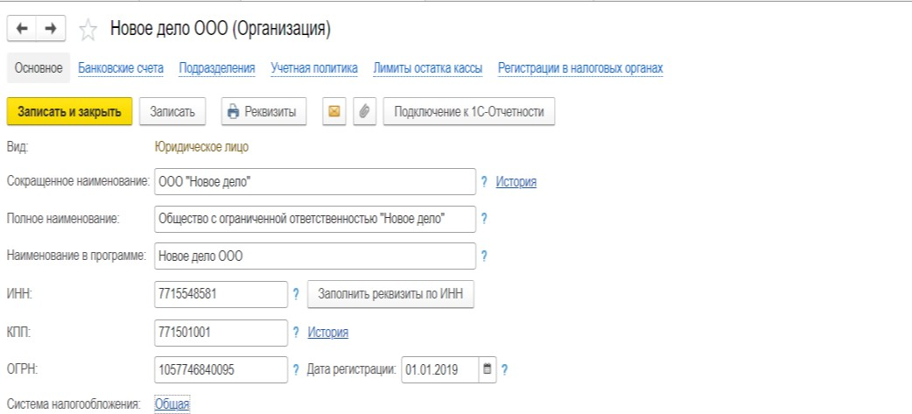
Сокращенное наименование организации необходимо для документов.
Полное наименование необходимо для отчетности.
Наименование в программе необходимо для поиска нужной организации, если у Вас несколько организаций.
Далее, создаем банковский счет для ООО «Новое дело». Выбор банка определяется «БИК» выбранного банка. При вводе БИК (044525225) автоматически срабатывает классификатор банков.
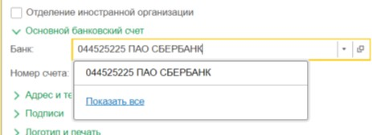

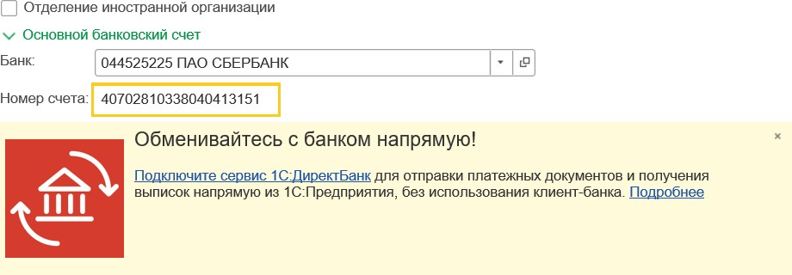
Далее, вводим номер расчетного счета – 40702810338040413151. При этом, появляется картинка, которая говорит о том, что можно обмениваться с банком напрямую через 1С: ДиректБанк.
Нажмем кнопку «Записать», перейдем в раздел «Банковские счета» и поставим дату открытия счета 01.01.2019 г. Нажимаем на кнопку «Записать».
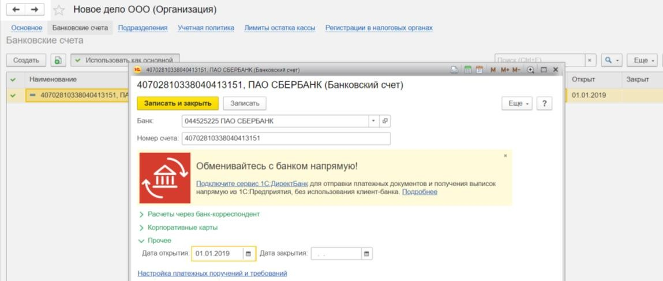
Разберемся, откуда в системе появилась информация о нашем банке. Используя стрелку «Показать все», появился небольшой справочник банков.
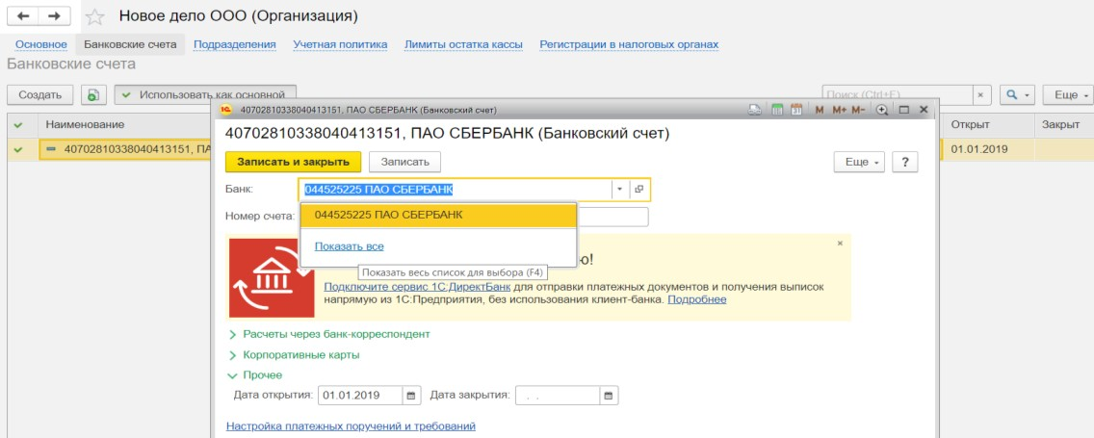

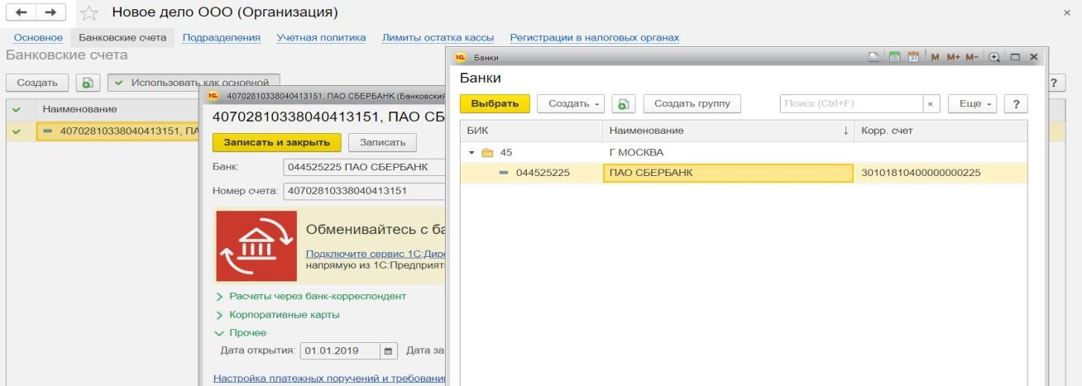
Нажимаем кнопку «Создать по классификатору» и выбираем банк из классификатора. Этот справочник автоматически загружается при загрузке программы. Выбираем любой регион, например, Нижегородская область. Появляется список банков, которые в настоящее время работают в Нижегородской области.
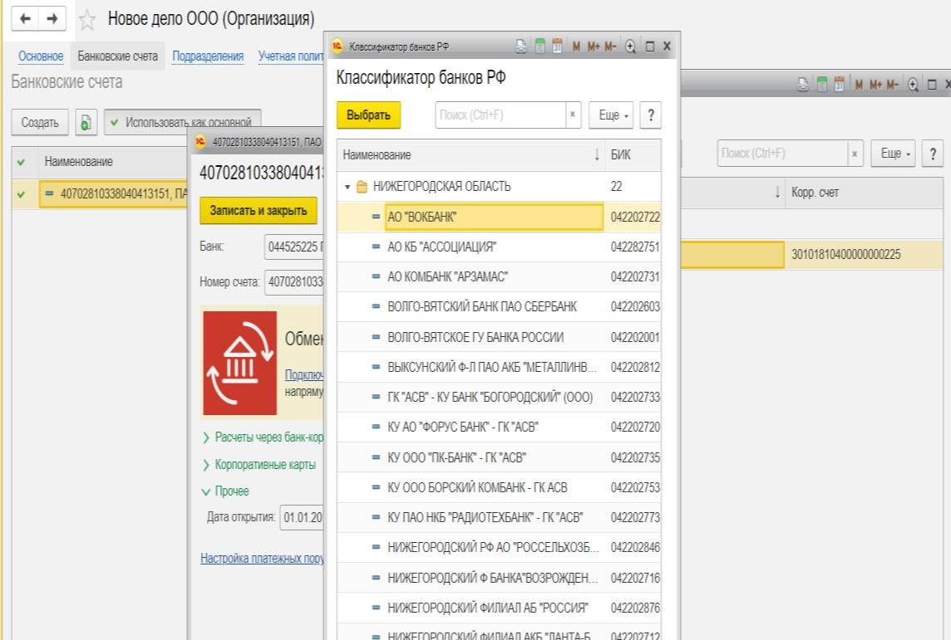
Далее заполним юридический адрес.
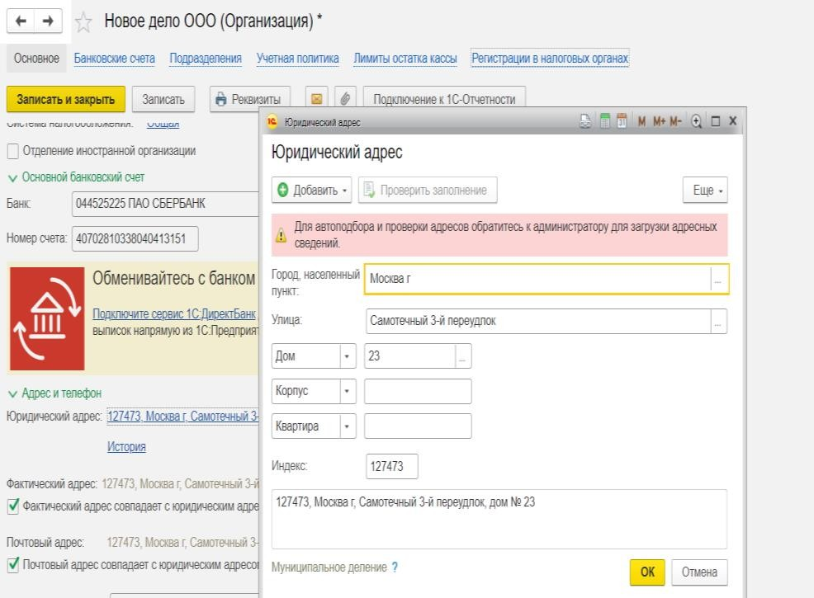

Далее вводят остальную мелочевку: телефон, факс, Email, другие контакты (пропускаем).
Далее – подписи. Это необходимо для оформления документов. Вводим ФИО руководителя.
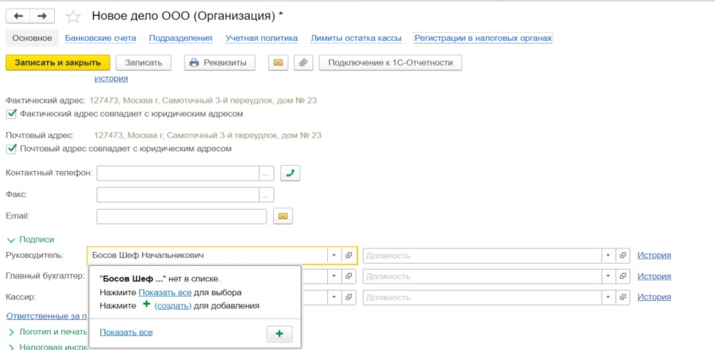
Система говорит, что нашего директора нет в списке. Если в системе появляется такое окошко, то это означает, что за этой строкой стоит какой-либо справочник. Используя кнопку «Создать» или кнопку «+» откроем и создадим справочник

«Физические лица».
Заполним паспортные данные нашего директора, далее «Записать и закрыть».
Заполним должность – генеральный директор.
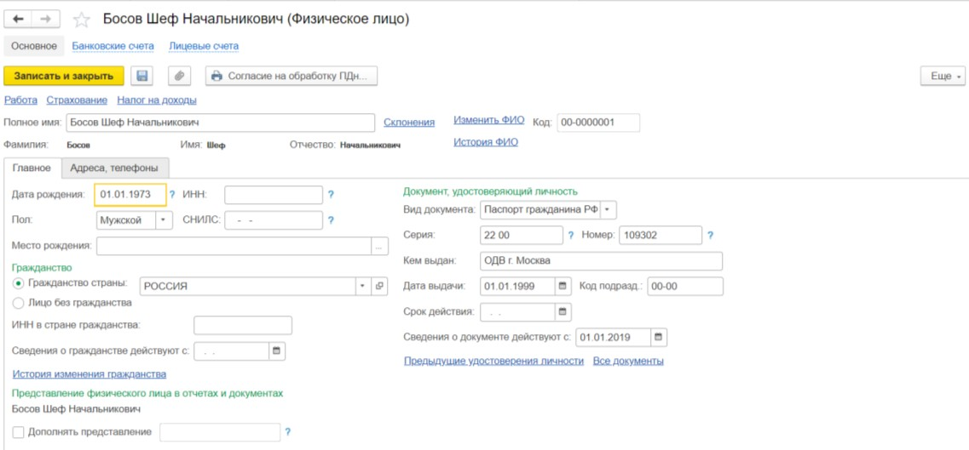
По аналогии введем информацию о бухгалтере – Счетоводовой Оборотке Сальдовне ( 01.01. 1970 г.р., паспортные данные: серия 22 00, № 123456 УВД г. Нижнего Новгорода, от 01.01.2000 г. Код подразделения 111).

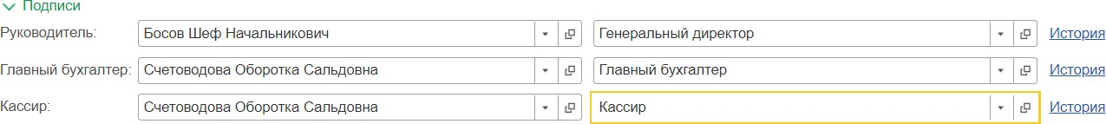

Введем ответственных за подготовку отчетов.
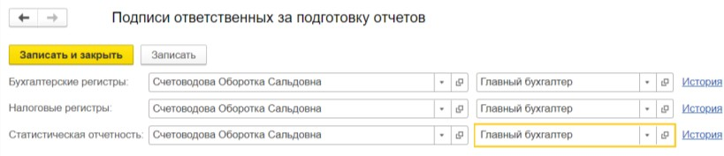
Далее, вводим сведения о налоговой инспекции:
ИНН – 7715045002;
КПП – 771501001;
БИК банка – 044525000;
Номер расчетного счета – 40101810800000010041. Жмем кнопку «ОК».
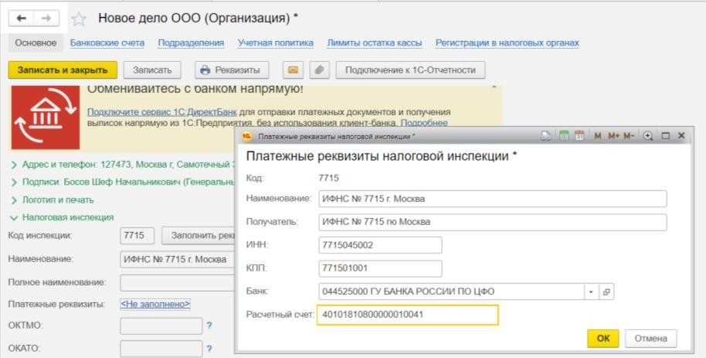
Откроем справочник «Контрагенты» и если вы сделали все правильно, то появится справочник «Государственные органы».
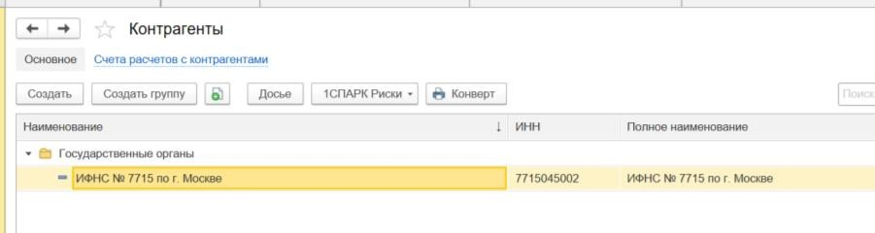
Аналогичным образом заполняются реквизиты Пенсионного Фонда РФ и Фонда Социального страхования (пропускаем).

Справочник «Подразделения» содержит иерархический список подразделений предприятия. При оформлении документов указание подразделения предприятия является обязательным. Используя кнопку «Создать», создадим подразделения.
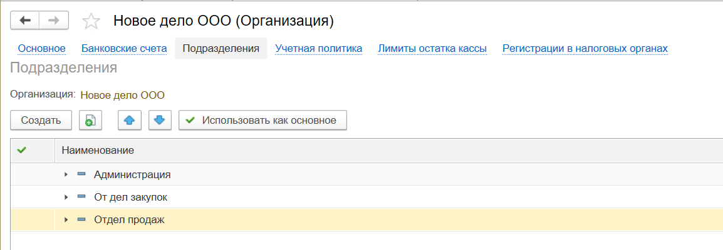

Сведения об учетной политике организации

Учетная политика предприятия складывается из учетных политик: по Бухгалтерскому учету и Налоговому учету. Для правильной работы программы в первую очередь задайте дату, на которую программа сохранит вводимые данные. Учетная политика устанавливается на год, следовательно, при изменении учетной политики предприятия на следующий год не забудьте изменить и дату. В программе
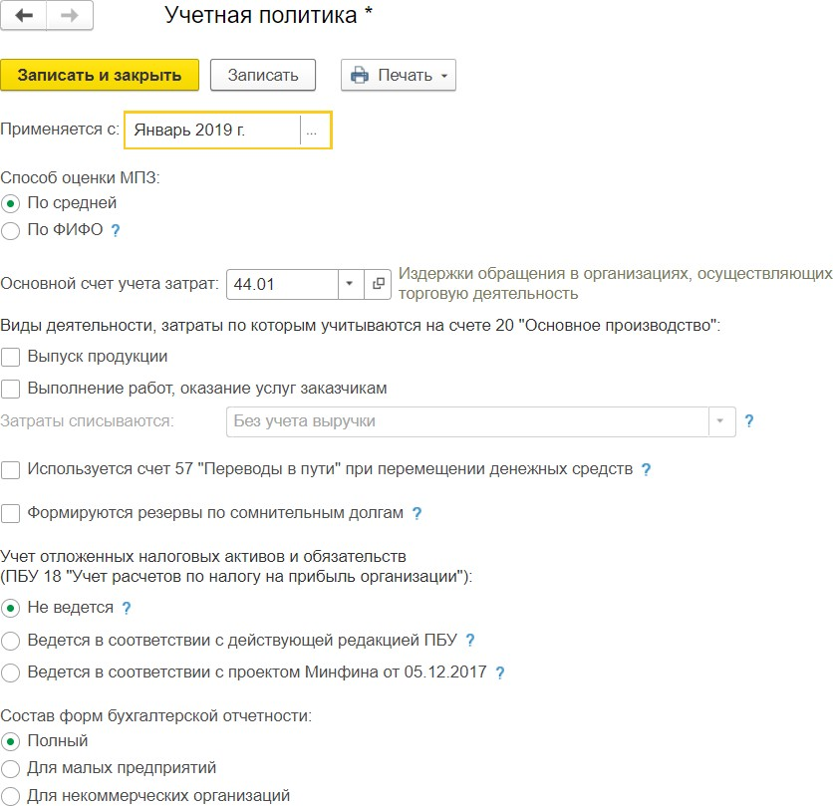
«1С: Бухгалтерия предприятия» учетная политика может выбираться для разных предприятий, входящих в состав компании. Выбор делается в поле «Организация».

Формирование уставного капитала

Деятельность любой организации начинается с формирования начального (стартового капитала) – уставного капитала по траектории «Операции – Бухгалтерский учет – Формирование уставного капитала».
Учредители:
- Физическое лицо Иванов Иван Иванович, доля 50 000 руб. Деньги вносятся наличными в кассу.
- Юридическое лицо ООО «Мираж», доля 550 000 руб. Деньги вносятся безналичным порядком на расчетный счет.
Чтобы завести учредителей, пойдем в справочник «Контрагенты» (раздел
«Покупки и продажи») и в справочник «Физические лица» (раздел «Зарплата и кадры»).
В справочнике «Контрагенты» создаем группу «Учредители».
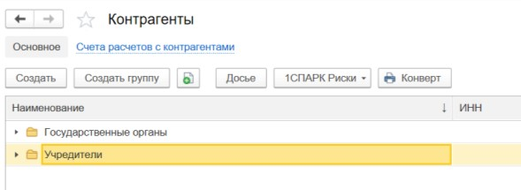
Откроем папку «Учредители» и введем реквизиты ООО «Мираж».
ИНН – 7719044994;
КПП – 772201001;
БИК банка – 044525225;
Номер расчетного счета – 40702810538120107242.

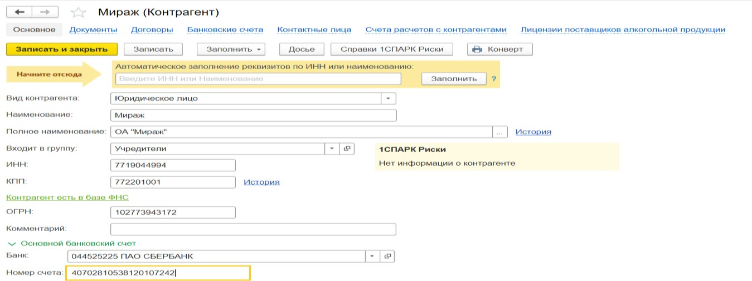

Записать и закрыть.
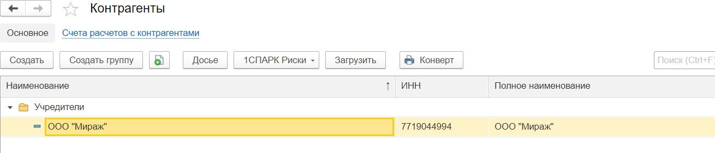
Откроем справочник «Физические лица» и введем Иванова И.И.
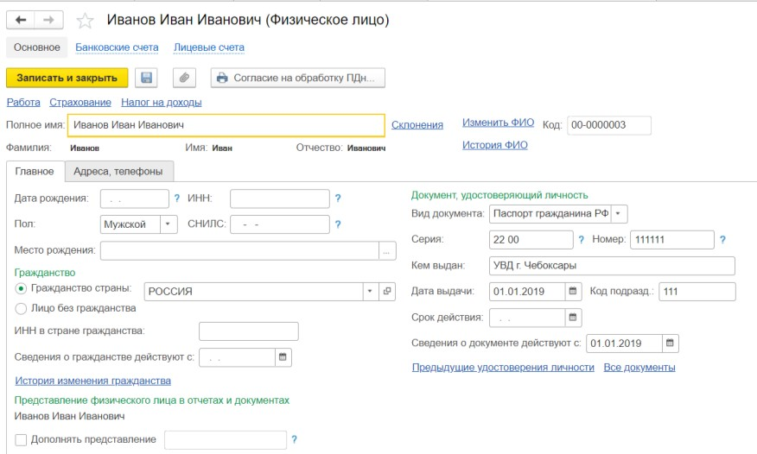
Справочник «Физические лица» принял вид:
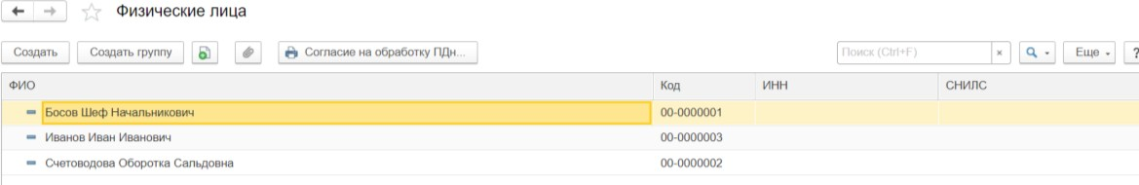
Итак, к формированию уставного капитала все готово. По траектории
«Операции– Бухгалтерский учет – Формирование уставного капитала» сформируем уставный капитал.

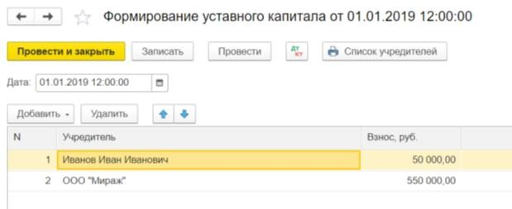
Уставный капитал сформирован.
Сформируем проводки по формированию уставного капитала кнопкой «Дт-

Кт».
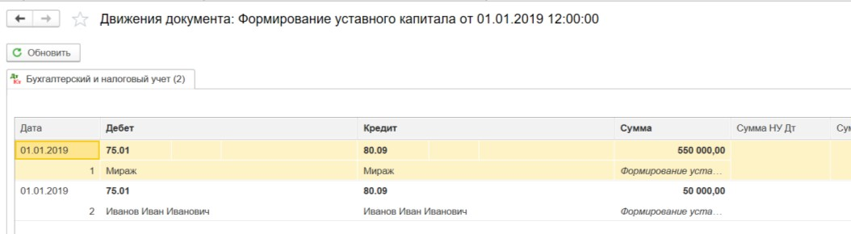
Сформируем первый промежуточный отчет – оборотно–сальдовую ведомость по счетам. Откроем окно отчета по траектории «Отчеты – Стандартные отчеты – Оборотно–сальдовая ведомость». Выберем «Период формирования» и нажмем на кнопку «Сформировать».
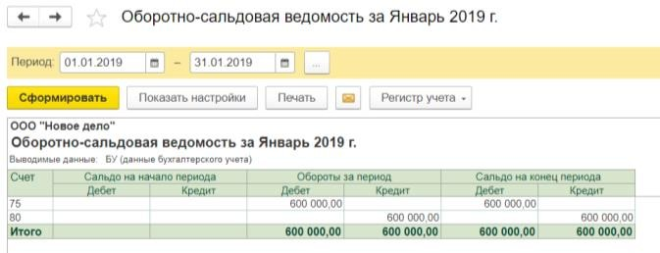
Оборотно–сальдовая ведомость предназначенна для контроля операций и сальдо по счетам, а также составления бухгалтерского баланса.

Оплата уставного капитала

Далее, оприходуем денежные средства в кассу от Иванова И.И. в счет погашения его задолженности по взносу в уставный капитал.
По траектории «Банк и касса – Касса - Кассовые документы», используя кнопку «Поступление» оприходуем денежные средства, полученные от Иванова.

Для того, чтобы сформировать номер этого документа, и любого другого последующего, жмем кнопку «Записать».
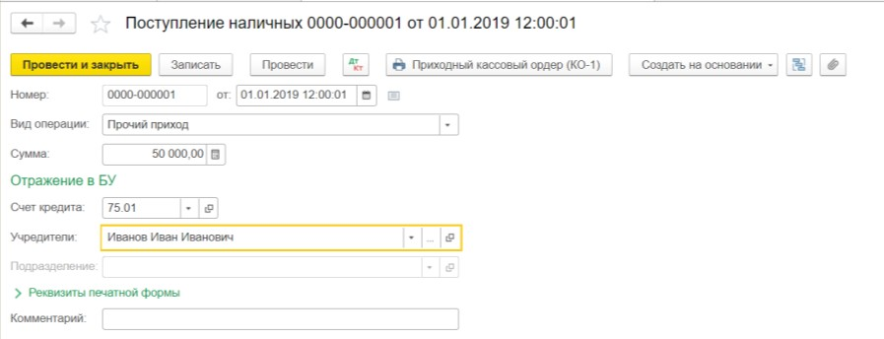

Сформируем проводки, предварительно нажав на кнопки «Провести» и «Дт–
Кт».
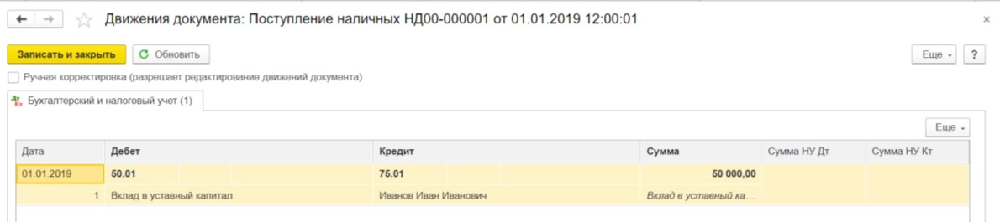
Сформируем приходный кассовый ордер, который будет являться основанием для поступления наличных денег в кассу.
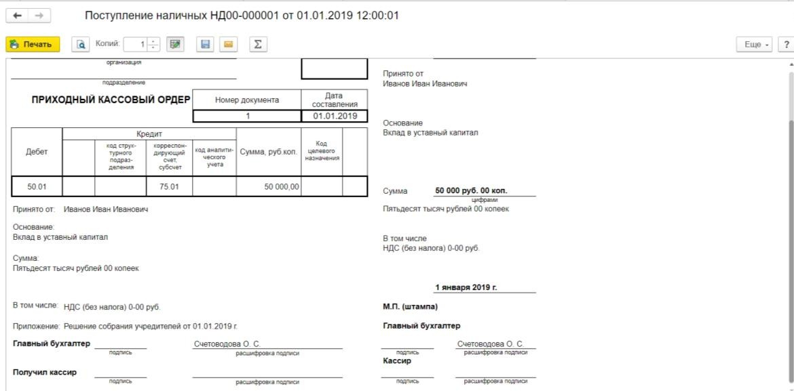
Нажмем на кнопку «Провести и закрыть» и сформируем оборотно–сальдовую ведомость.

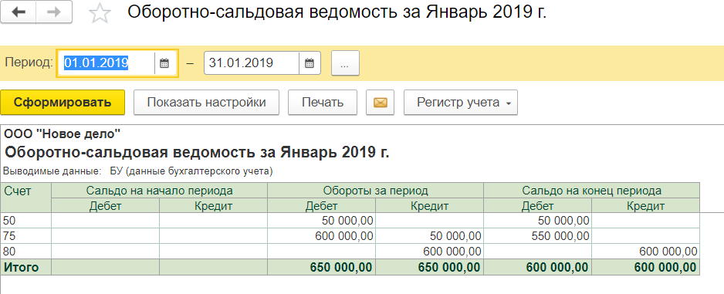

Двойным щелчком мышки откроем ячейку по счету «75» и сформируем оборотно–сальдовую ведомость по счету «75» в разрезе контрагентов.
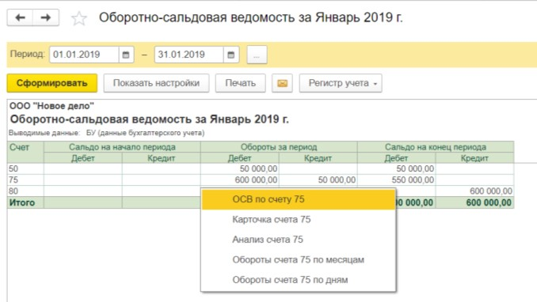
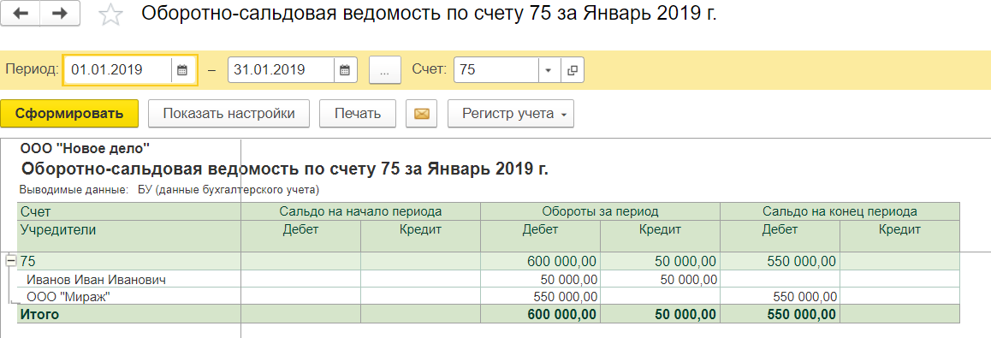
По траектории «Банк и касса – Касса – Кассовые документы» формируется еще один регистр – кассовую книгу.
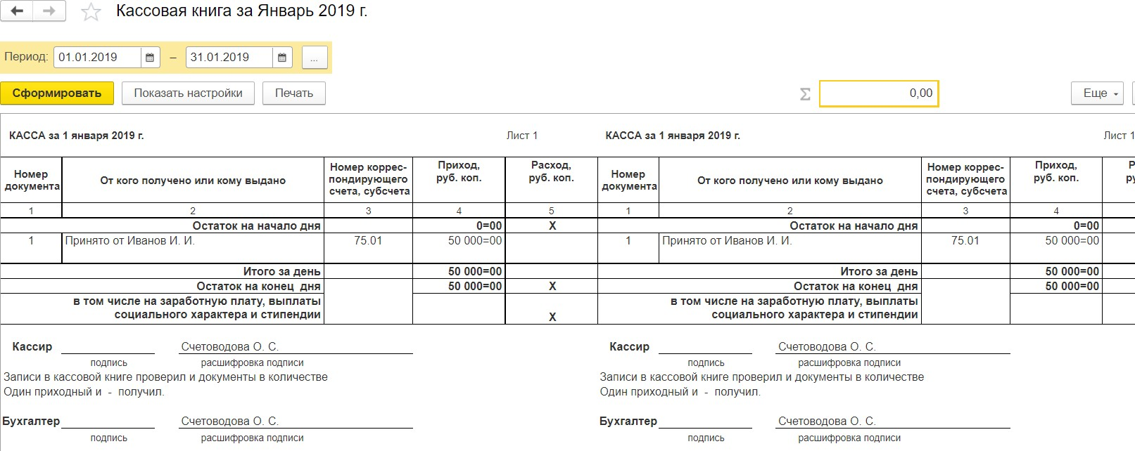

Далее, оприходуем денежные средства от ООО «Мираж» в размере 550 000 руб., которые поступили на расчетный счет. Оприходуем денежные средства в форме банковской выписки, которая открывается по траектории «Банк и касса – Банк – Банковские выписки».
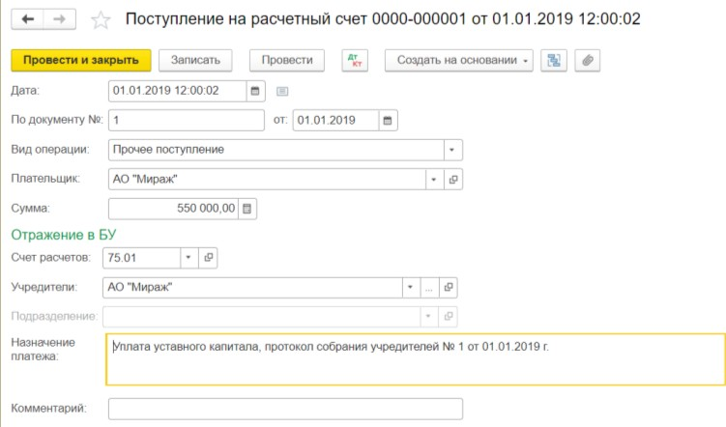

Сформируем бухгалтерские проводки используя кнопку «Дт–Кт».
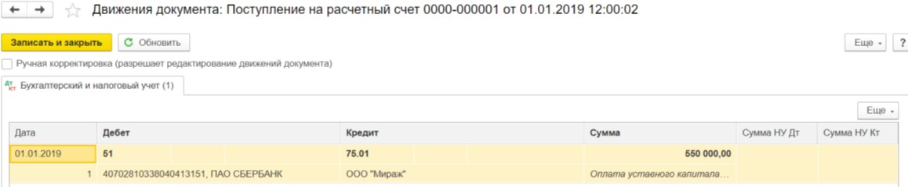

Посмотрим, как эта сумма повлияла на формирование оборотно–сальдовой ведомости.

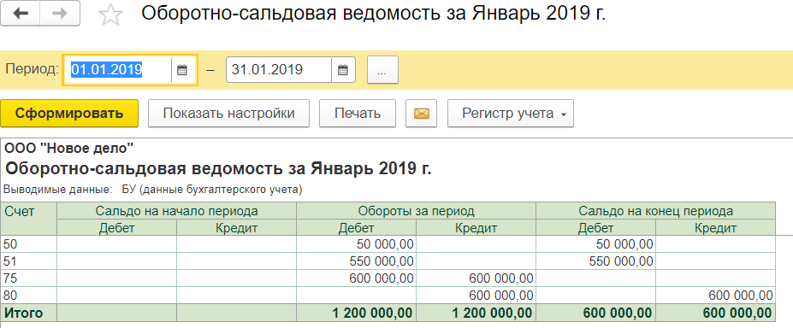
Проведем проверку правильности ведения учета. По траектории «Отчеты – Анализ учета
– Экспресс–проверка». Жмем кнопку «Показать настройки».

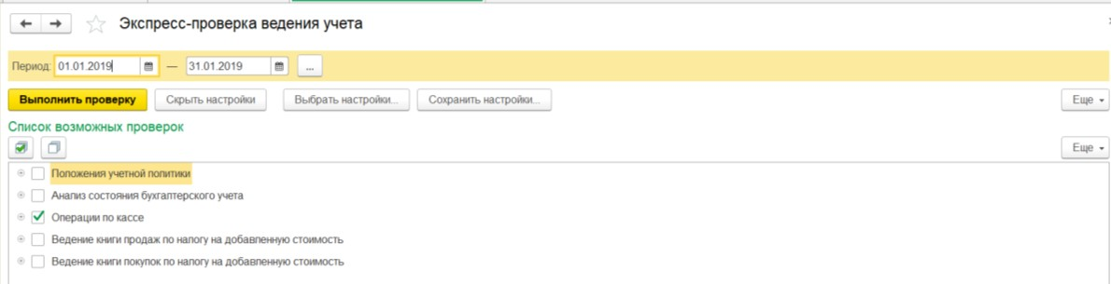
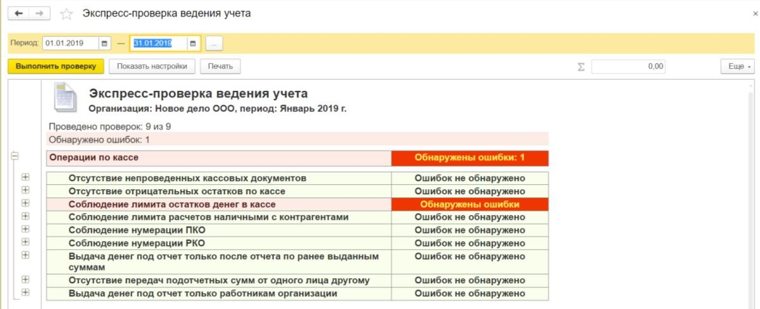

Т.е. при вводе сведений об организации, мы не указали сумму лимита остатка денежных средств в кассе.
Жмем в ячейку «Рекомендации», столбец «Лимит» и «проваливаемся» в документ
«Лимит остатка кассы» и создаем сумму лимита – 50 000 руб.
Выполним еще раз проверку.
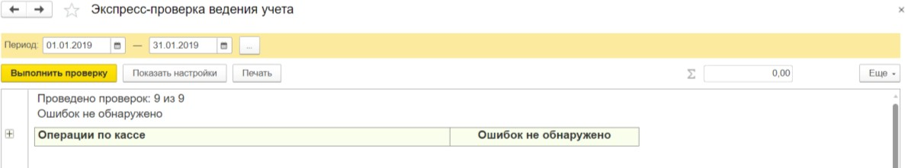

Заполнение справочников для ведения учета товаров

Справочник «Контрагенты»

Справочник «Контрагенты» (траектория «Покупки и Продажи») предназначен для хранения информации о физических лицах и юридических лицах, с которыми взаимодействует наша организация.
Нами уже сформированы две папки с контрагентами «Государственные органы» и «Учредители». Для осуществления операций по покупке и продаже в справочнике создадим группы: «Поставщики» и «Покупатели»
В Поставщиках – ООО «РусАгро». В Покупателях – ООО «Магнит».
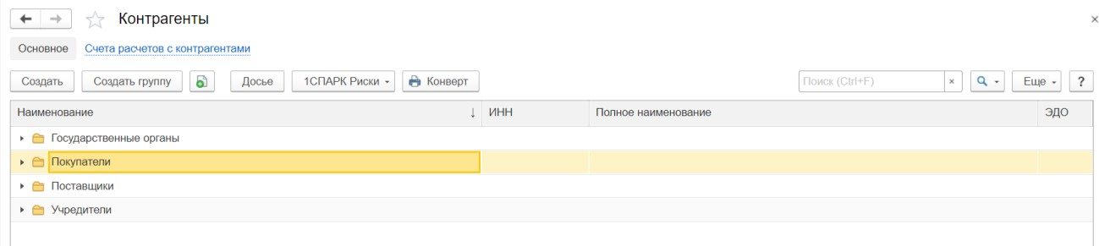
ООО «РусАгро».

Основная информация:
ИНН – 7702405339;
КПП – 770201001;
БИК банка – 044525225;
Номер расчетного счета – 40702810942360105470.

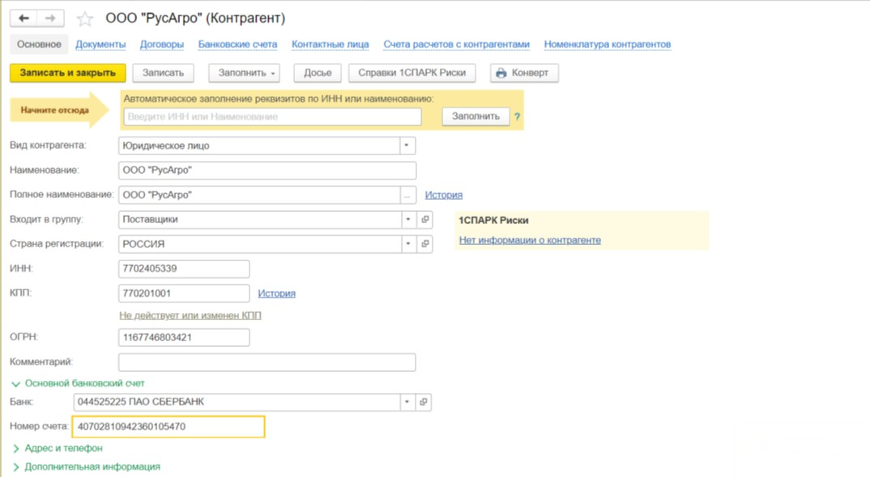

Договоры.
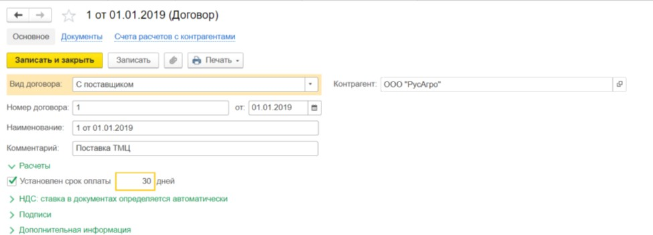
Контактные лица.
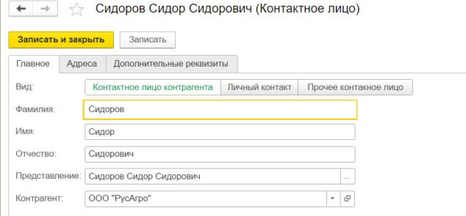

Аналогично, вводим информацию о покупателе – ООО «Магнит».

Основная информация:
ИНН – 7743117594;
КПП – 774301001;
БИК банка – 044525225;
Номер расчетного счета – 40702810942360105470.

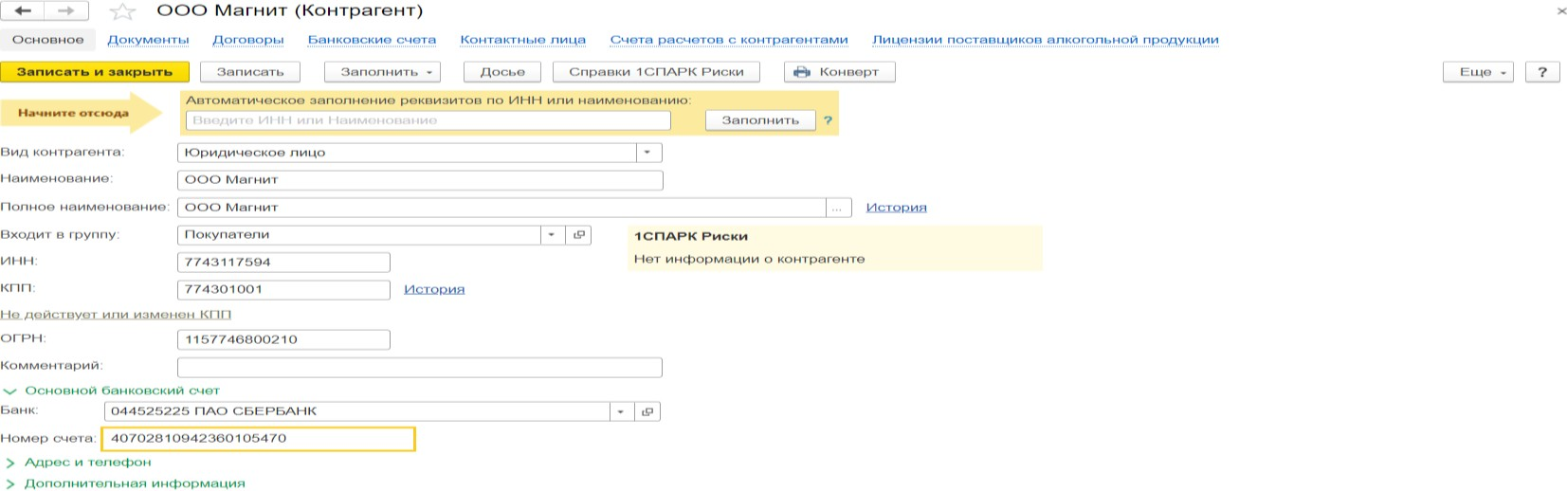

Договоры.
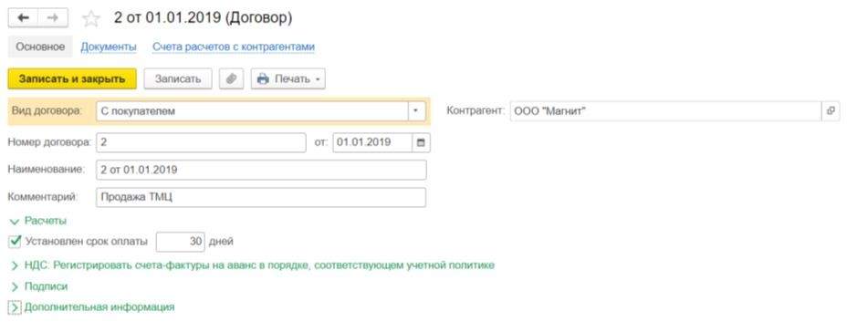
Контактные лица.
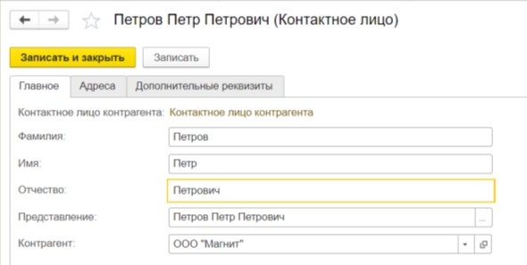

Справочник «Номенклатура»

По траектории «Справочники – Товары и услуги – Номенклатура» создадим группу «Товары», а в ней, используя кнопку «Создать» введем позиции «Груши» и
«Слива». Единицу измерения (кг) введем, используя кнопку «Подбор из ОКЕИ»

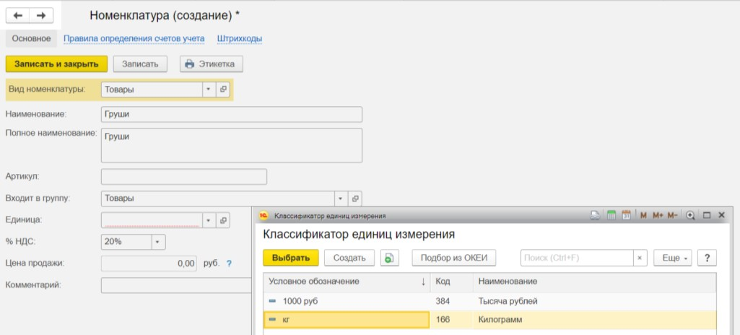
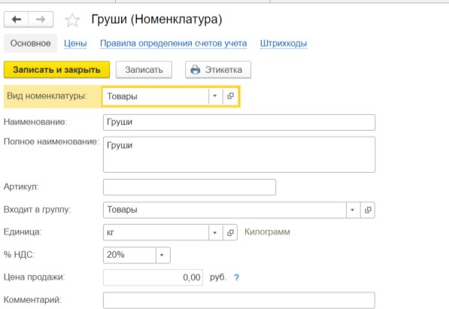
Аналогично, вводится позиция «Слива».
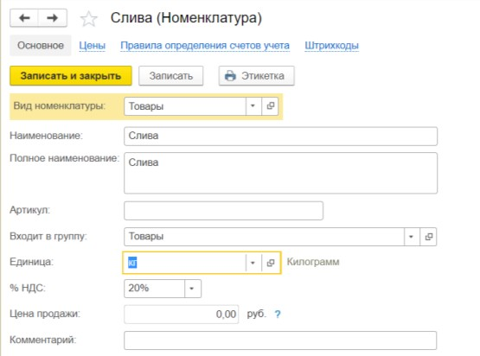

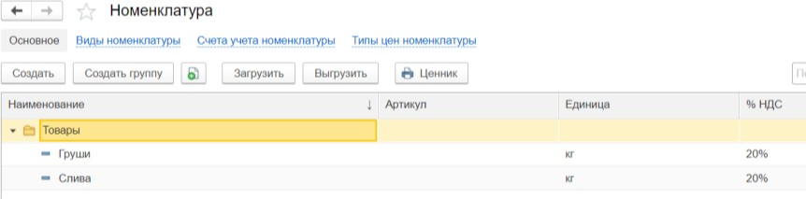

Установим типы цен номенклатуры

Установка цены осуществляется автоматически нажатием кнопки «Типы цен номенклатуры». Это обеспечит автоматическую подстановку цен в документы поступления и реализации товаров, что облегчит массовое оформление этих документов.
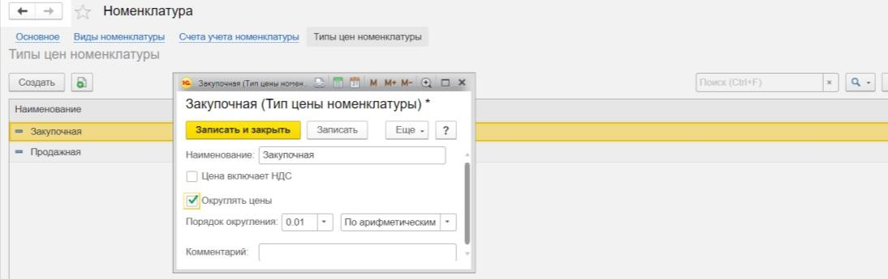
В позиции «Груши» и «Слива» установим цены. Установка цены осуществляется автоматически нажатием кнопки «Цены». Это обеспечит автоматическую подстановку цен в документы поступления и реализации товаров, что облегчит массовое оформление этих документов.
Введем цены по позиции «Груша».
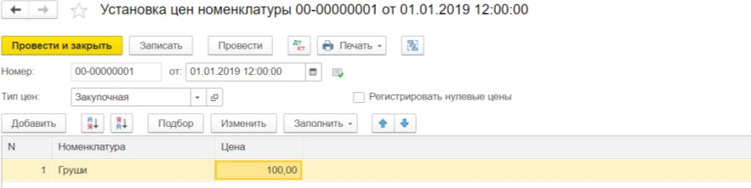
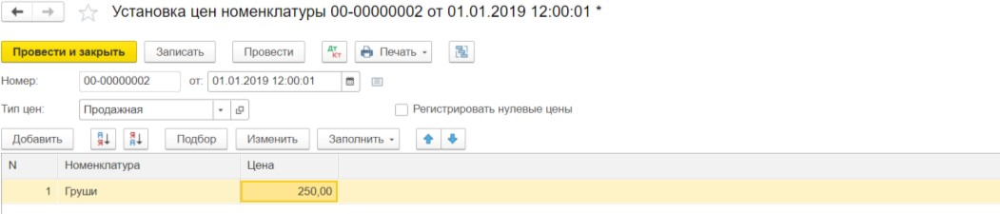
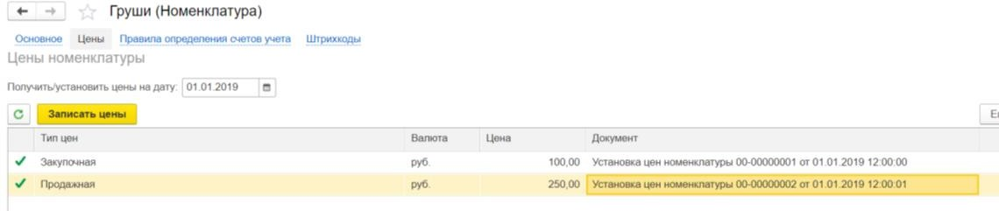

Аналогично, введем цены по позиции «Слива».

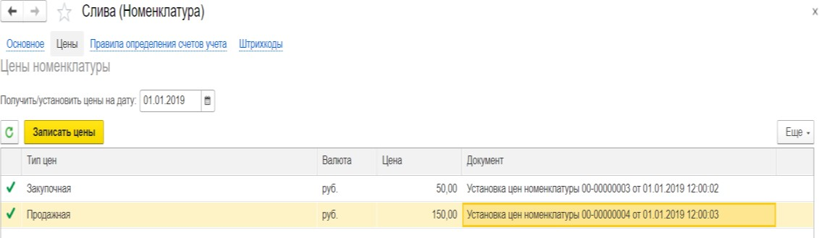

В СЛУЧАЕ ОШИБКИ.
Для проверки правильности заполнения справочника «Установка цен номенклатуры», выведем список документов «Установка цен номенклатуры».
По траектории «Справочники – Номенклатура –Груши–Цены» открываем документ «Установка цен номенклатуры». Жмем кнопку справа – сверху «Еще», появляется список документов «Установка цен номенклатуры».
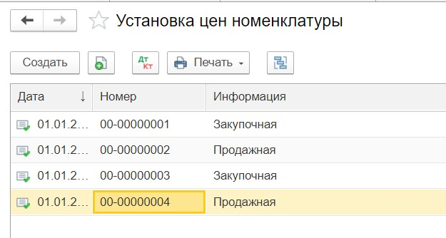

Справочник «Склады (места хранения)»

По траектории «Справочники – Товары и Услуги – Склады» добавим свой склад – «Мой склад», используя кнопку «Создать».
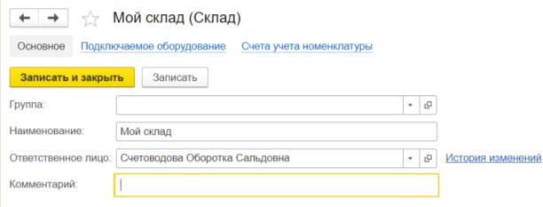

Учет товаров

Конфигурация «1С: Бухгалтерия» позволяет организовать учет различных операций с товарами:

- Поступление товаров;
- Продажу товаров.
Каждая из этих операций состоит из двух частей – оформления поступления или продажи и оплаты, каждая из которых выполняется по определенным схемам.
1. Схема оформления поступления товара и оплаты за купленные товары С х е м а оформления П О С Т У П Л Е Н И Я:
- Оформляется документ «Поступление (акты, накладные)» - вид операции

«Поступление товаров (накладная)»;
- После его проводки выписывается «Счет-фактура»;
- Формируем запись в «Книге покупок»;
- На основании «Поступление товаров и услуг» выписывается «Платежное поручение» для перечисления денег.
С х е м а оформления О П Л АТЫ З А К У П Л Е Н Ы Е Т О В А Р Ы:
Берем «Выписку банка», проверяем списание денег с расчетного счета; Делаем документ «Списание с расчетного счета»;
Устанавливаем пометку в «Платежном поручении»: ОПЛАЧЕНО, дата и наименование документа.
  - Схема оформления продажи товара и оплаты от покупателя С х е м а оформления П Р О Д А Ж И:
- Выписывается Счет на оплату;
- На основании Счета формируется Реализация товара;
- На основании Реализации выписывается Счет-фактура;
- Формируем запись в «Книге продаж».
С х е м а оформления О П Л А ТЫ О Т П О К У П А Т Е Л Я:
Производится оплата за наличные или по безналичному расчету.
- Если оплата производится по безналичному расчету:
- Берем Выписку банка
- Формируем документ Поступление на расчетный счет
- Если оплата производится за наличный расчет:

- Выписывается документ Приходный ордер;
- Формируем документ Поступление на расчетный счет.

Поступление товаров

Для отражения операций, связанных с поступлением в организацию товаров в программе «1С: Бухгалтерия 8.3» используется многофункциональный документ
«Поступление (акты, накладные)». Данный документ хранится в журнале документов «Покупки» и вызывается командой меню «Покупки - Поступление (акты, накладные)».
Документ «Поступление товаров (накладная)» служит для оформления поступления на предприятие новых товаров. Документ формирует проводки, состав которых зависит от установок, сделанных в форме документа, и от типа номенклатуры, указанного в карточке данного товара.

Оформление поступления товаров

По траектории «Покупки – Поступления (акты, накладные) – Товары (накладная)» кнопкой «Поступления» открывается форма документа для заполнения.
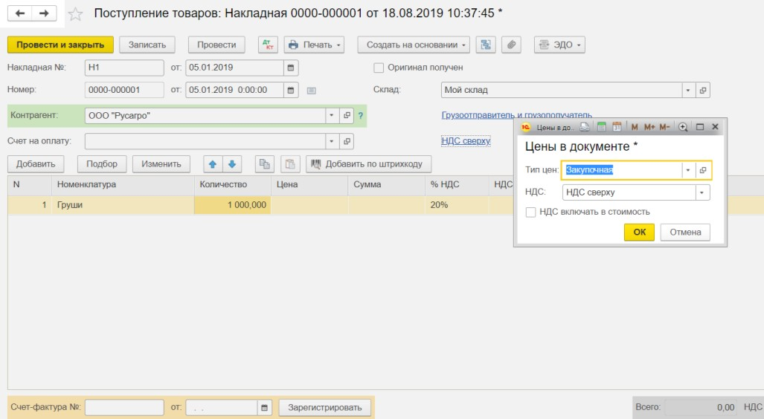

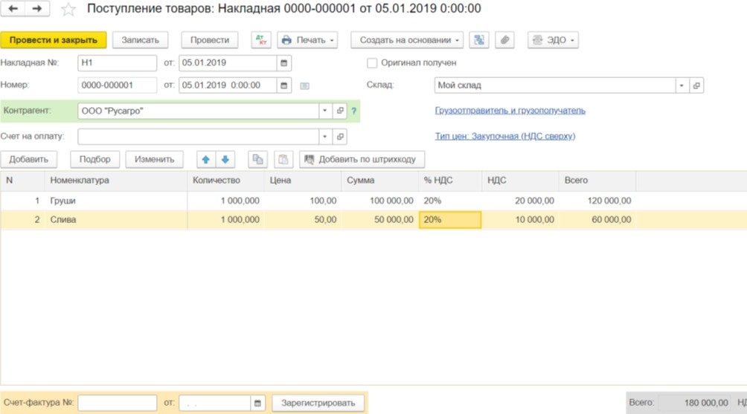
После заполнения документа его надо провести, то есть сформировать бухгалтерские и налоговые проводки. Для этого достаточно нажать «Провести»
По кнопке «ДТ-КТ»
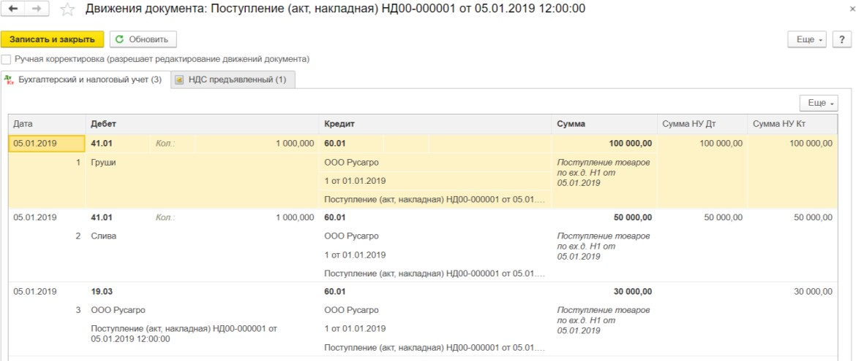

Только после того как убедились, что проводки сформированы, снова откроем закрытый документ («Поднимем его») и сформируем «Счет-фактура полученный».
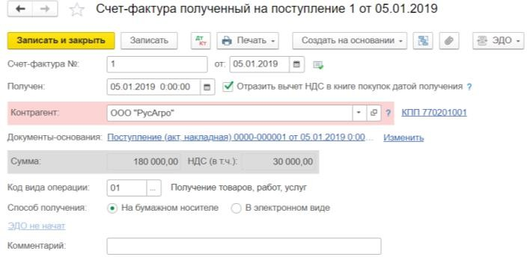

Как посмотреть «Счет-фактуру». По траектории «Покупки-Счета-фактуры полученные».
Обратим внимание на проводку (Кнопка «ДТ-КТ»), связанную со счетом-фактурой. Ее наличие обеспечивает правильную работу с НДС.
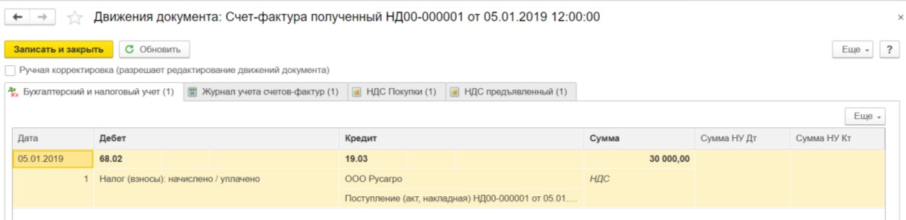
Напечатаем счет-фактуру (пункт «Печать-Счет-фактура за поставщика»).

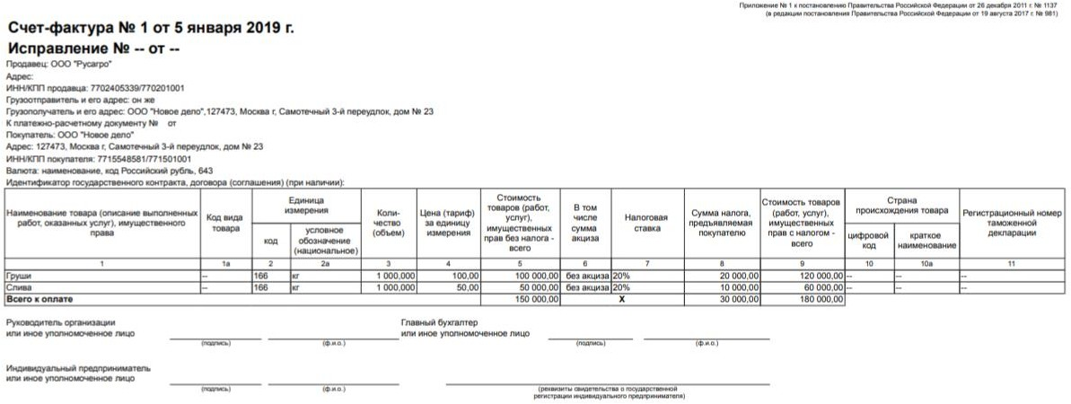

И, наконец, сформируем оборотно–сальдовую ведомость.
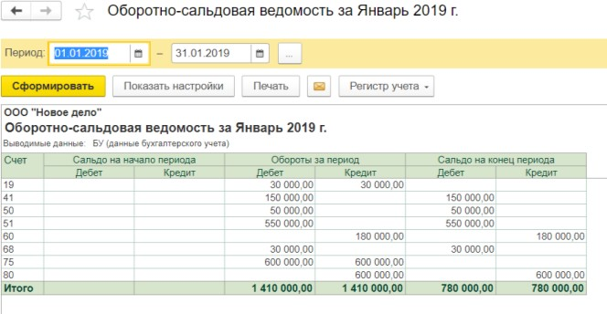
Книга покупок формируется по траектории «Отчеты – НДС –Книга покупок».

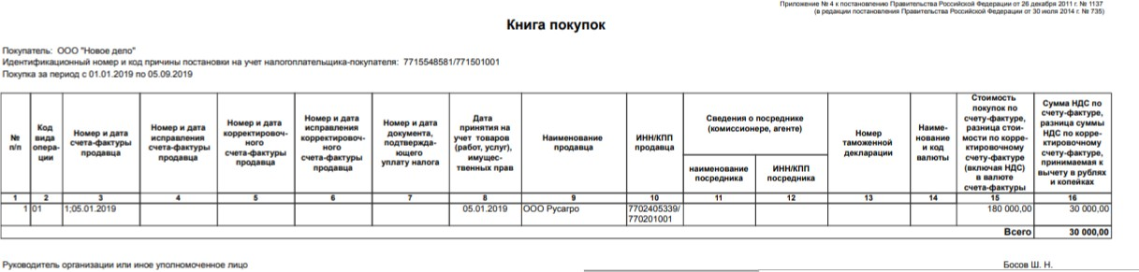

Оплата поставщику

Оплата поставщику за поставленный товар может производиться, как за наличный, так и за безналичный расчет.
Оплата по безналичному расчету оформляется документами: Платежное поручение и Выписка банка, подтверждающая прохождение платежа.
Воспользуемся механизмом «Ввод на основании».
По пункту «Создать на основании» открывается список документов, которые можно сформировать на основании открытого документа «Поступление (акты, накладные)». Общая сумма по документу равна 180 000 рублей.
Оплатим по безналичному расчету, через банк, документом «Списание с расчетного счета». Факт отправки наших денег отражается, только если наша фирма отправила в банк «Платежное поручение».

Платежное поручение

По траектории «Покупки – Поступления (акты, накладные)». Кнопкой

«Создать на основании», сформируем «Платежное поручение».

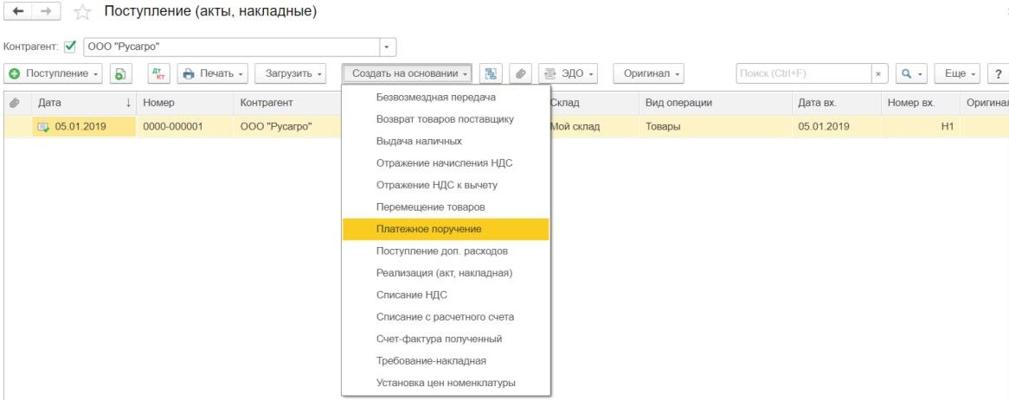

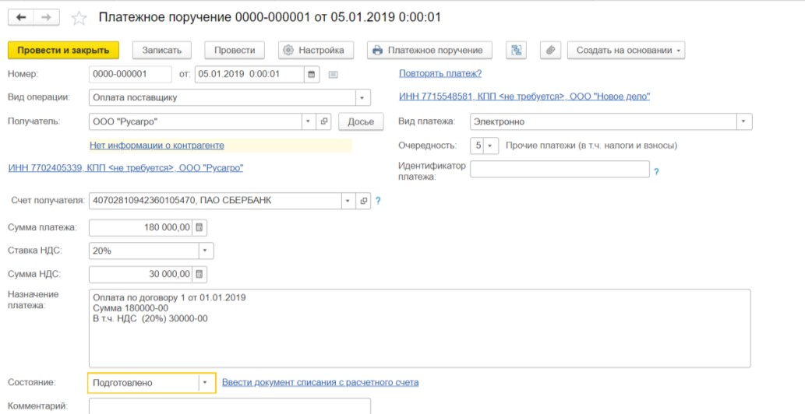
По кнопке «Платежное поручение» увидим его форму.
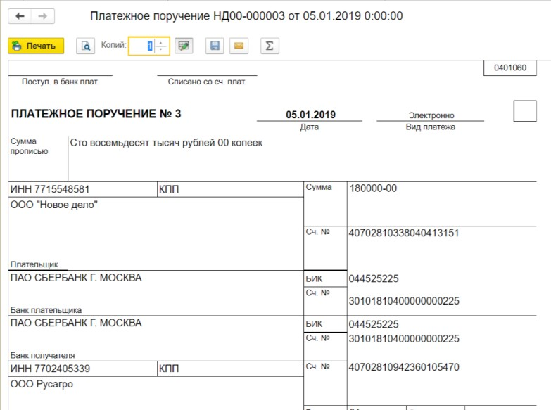
Обратим внимание на пункт «Состояние». В этом вся суть реальной жизни. Когда банк подтвердит факт ухода денег по конкретному платежному поручению,

необходимо «поднять» это платежное поручение, поставить галочку в поле
«Оплачено» и тогда можно ввести документ «Списание с расчетного счета».
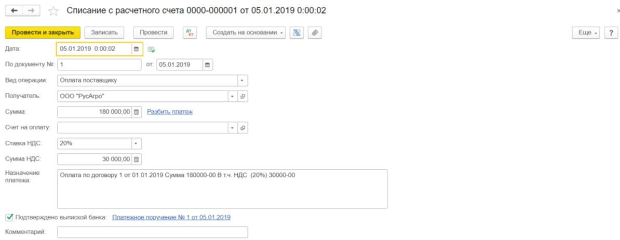
Сформируем проводку по списанию денег поставщику с расчетного счета.
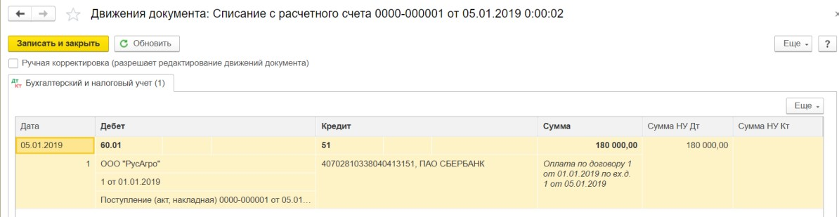

Документ «Банковская выписка» (траектория «Банк и касса –Банк – Банковские выписки») базируется на документах «Поступление на расчетный счет» и «Списание с расчетного счета» основой, для заполнения которых, является банковская выписка, пришедшая из банка.
Не путать Банковские выписки из банка с документом «Банковские выписки» в системе 1С. Это разные вещи.
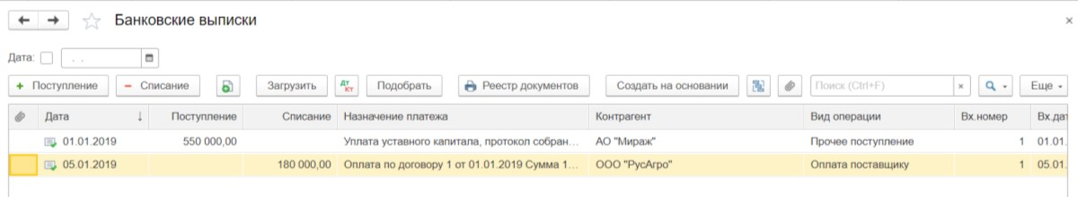
Сформируем оборотно–сальдовую ведомость.

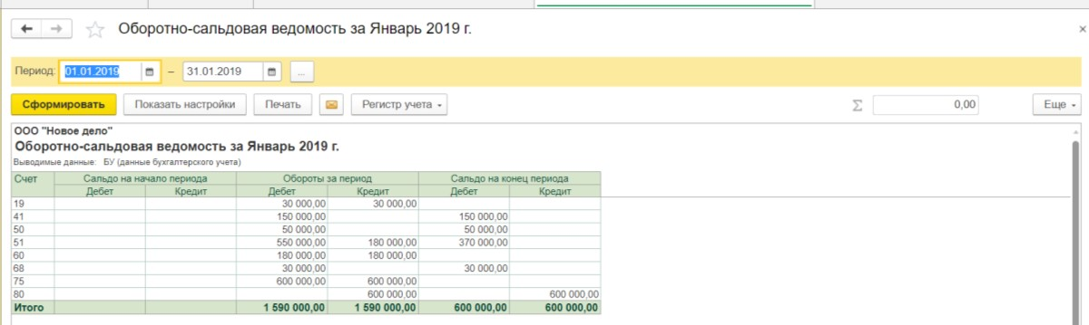

Продажа товаров
Продажа товаров оформляется в программе документом «Реализация (акты, накладные)». Документ можно провести, только если есть определенное количество товара на складе. Кроме этого используются документы «Счет на оплату покупателю» и «Счет-фактура».

Счет на оплату покупателю
Документ предназначен для выписки счетов на оплату.
По траектории «Продажи – Счета покупателям», кнопкой «Создать» открываем форму документа и заполняем: склад, договор, покупателя. Для ввода номенклатуры и количества отпускаемого товара воспользуемся кнопкой
«Добавить».
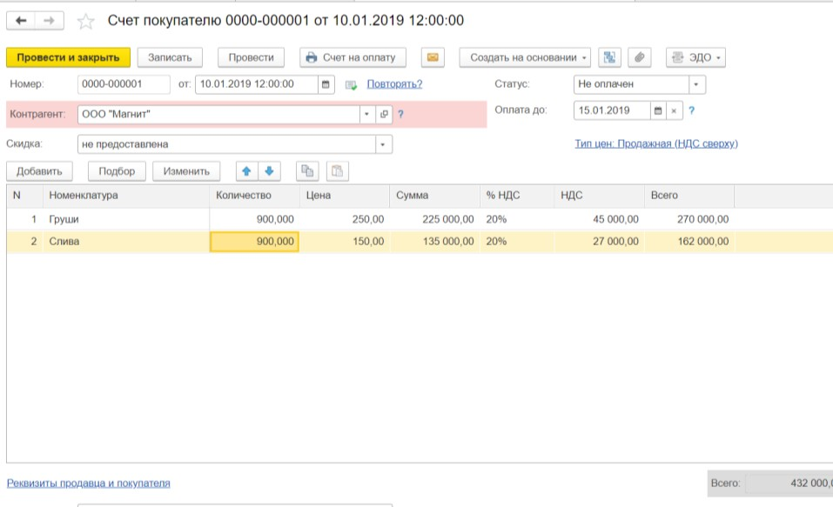

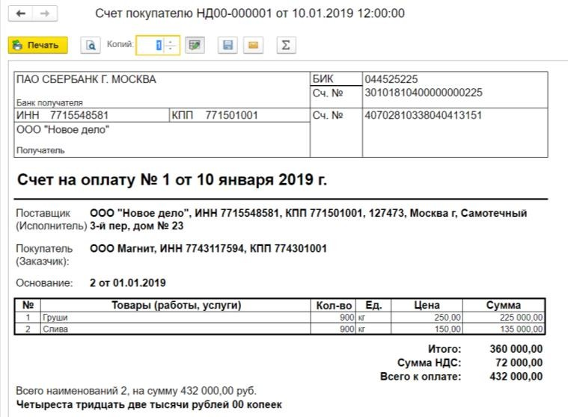

Реализация товаров

Для оформления операции по продаже и формировании накладной воспользуемся механизмом «Создать на основании».

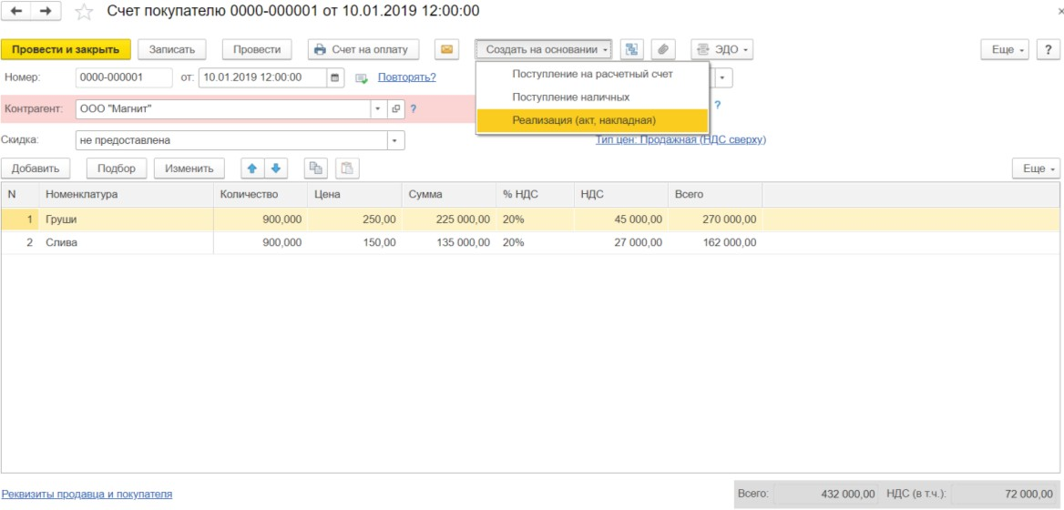

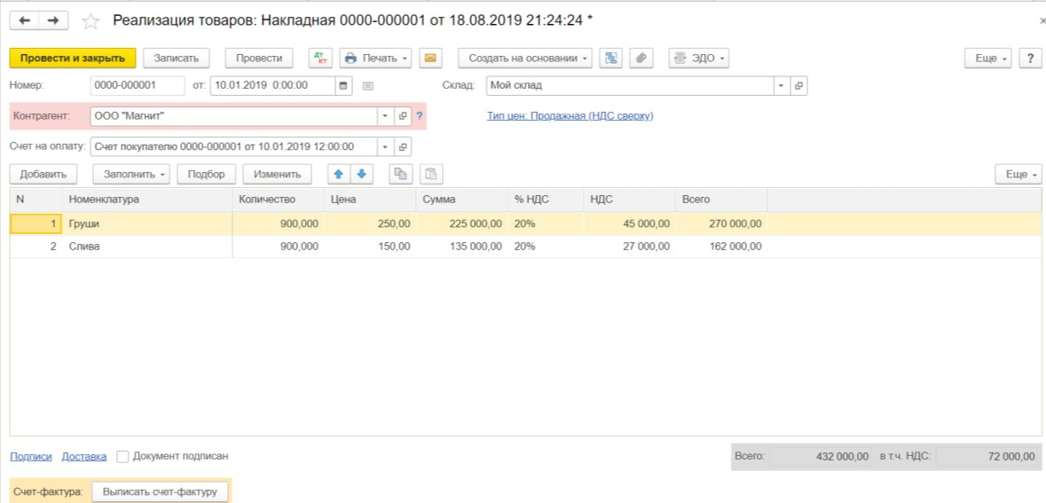
Сформируем проводки.
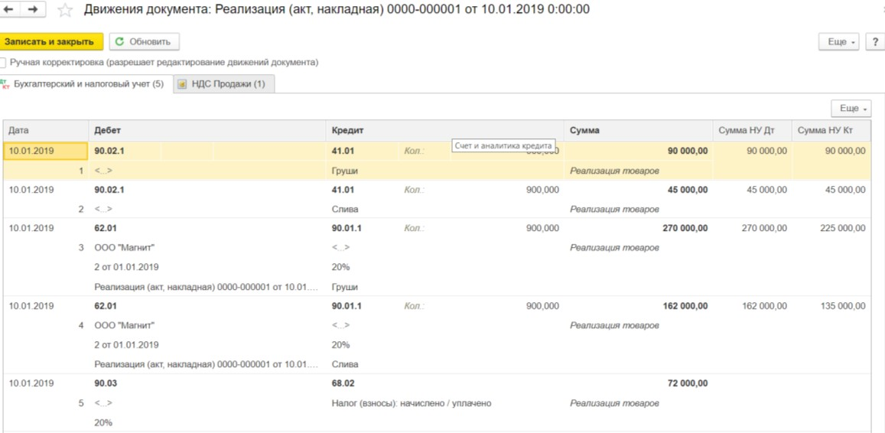
Затем выполнить пункт «Выписать счет – фактуру». Посмотреть ее можно по траектории «Продажи – Счета-фактуры выданные».
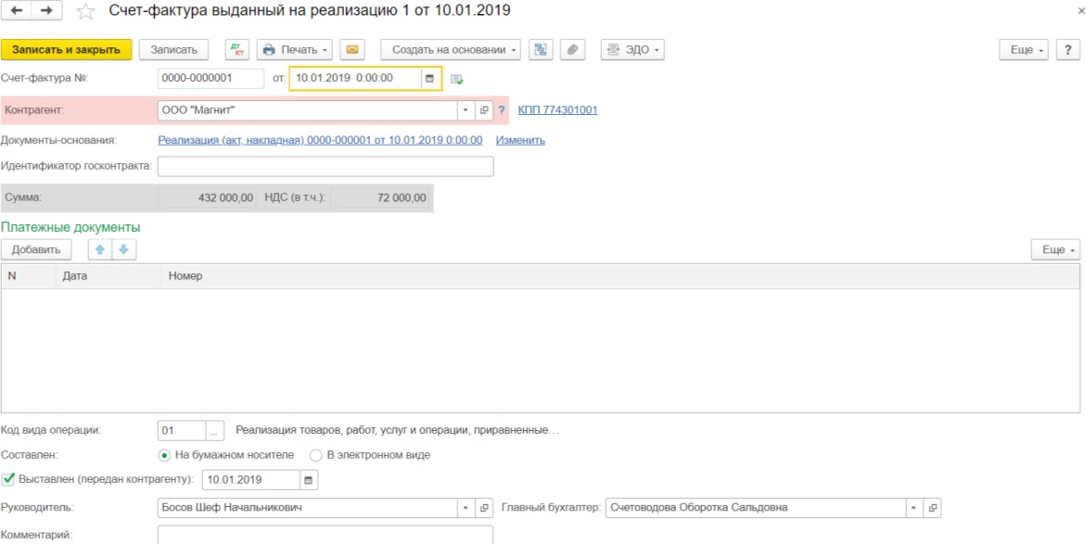

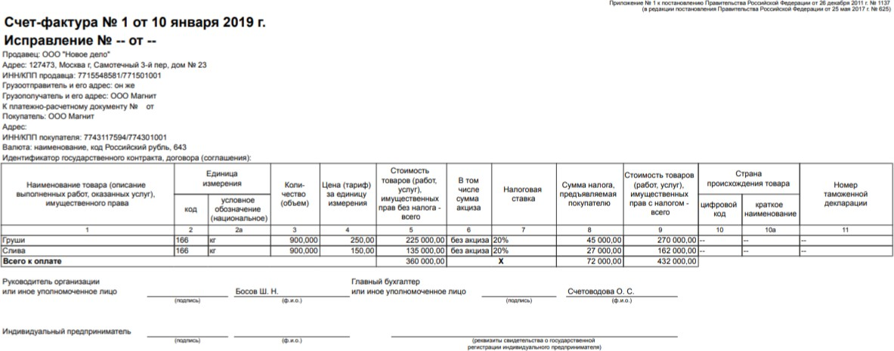
Далее, нажимаем «Печать» и получаем счет-фактуру. Обратим внимание, что проводки по счету-фактуре, выданной не формируются.

Сформируем оборотно–сальдовую ведомость.
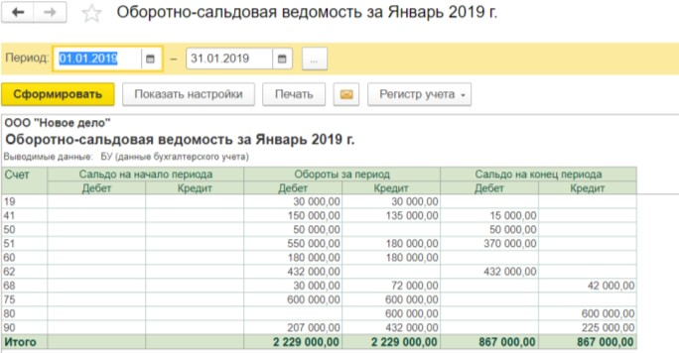

Оформление оплаты за проданные товары

Оплата от покупателя по безналичному расчету оформляется документом
«Выписка», а при оплате через кассу, за наличные, оформляется документ

«Приходный кассовый ордер».
Если оплата производится по безналичному расчету, то по факту оплаты покупателем вводится документ «Поступление на расчетный счет». При выборе операции «Поступление на расчетный счет», запись о движении по расчетному счету в журнале «Банковские выписки» будет сформирована автоматически.
При оплате за наличные деньги, оформляется документ Приходный кассовый ордер.

В нашем примере, разделим сумму оплаты на две части: за груши 270 000 руб. через банк;
за сливы 162 000 руб. через кассу.
Нажимаем кнопку «Создать на основании» и пункты «Приходный кассовый ордер» (при оплате наличными) и «Поступление на расчетный счет» (при оплате за безналичный расчет).
Оформляем поступление на расчетный счет.
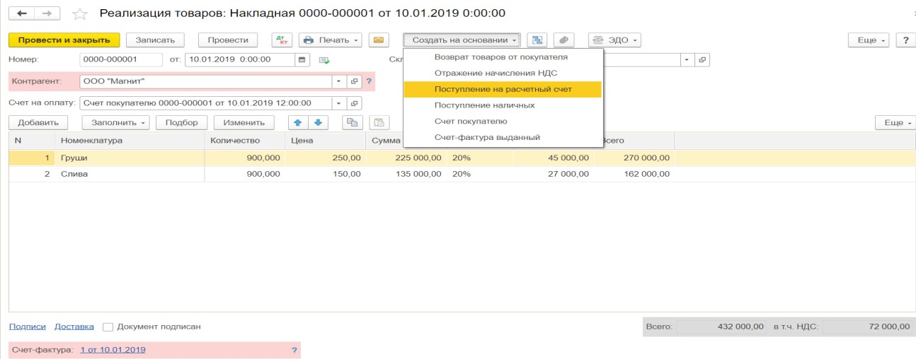
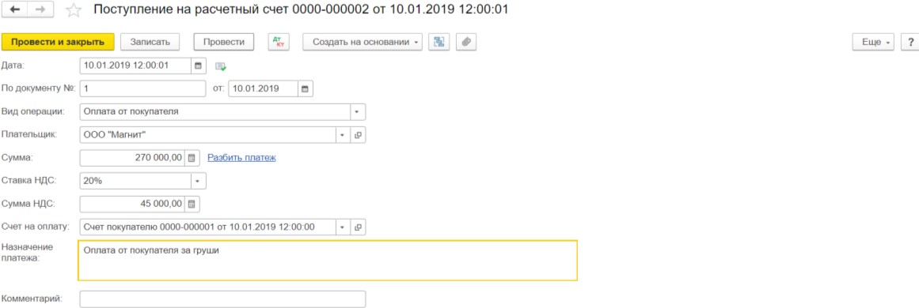

Проводки по документу.
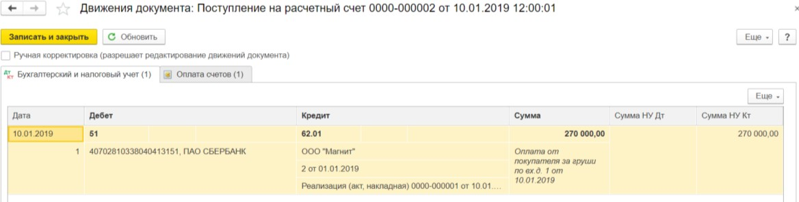
По траектории «Банк и Касса - Банк – Банковские выписки» сформируем банковскую выписку.

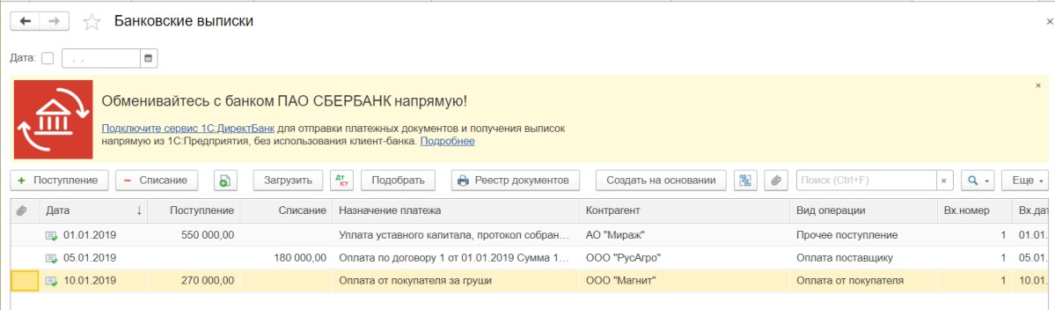
Отразим поступление наличных в кассу за сливы в размере 162 000 руб.
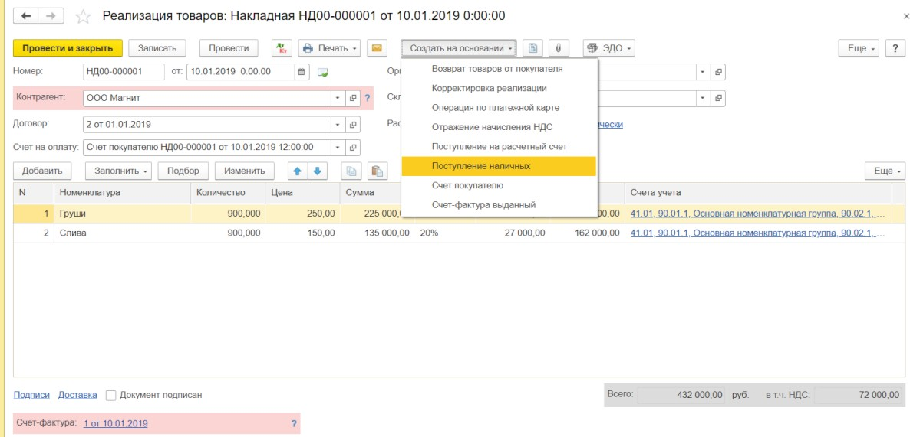
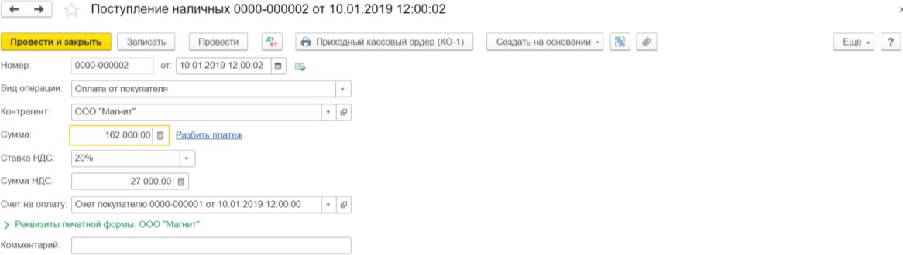

Проводки по документу.
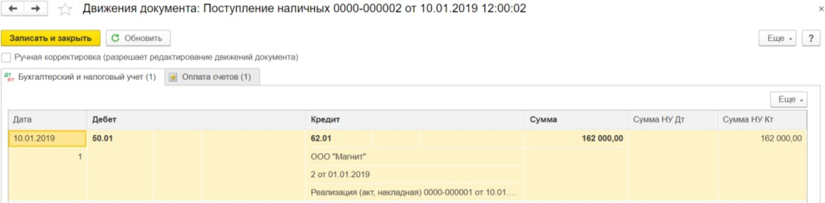

Печать «ПКО».

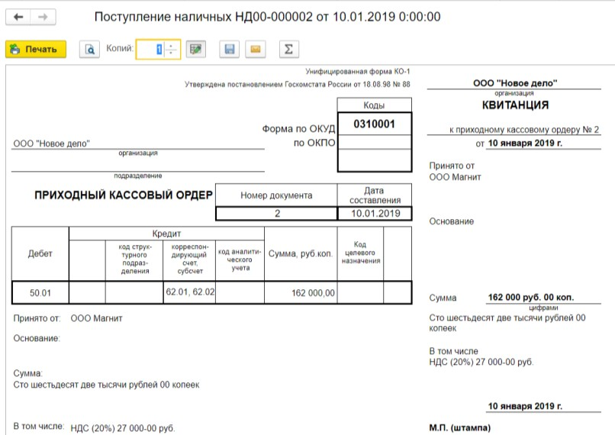

Сформируем оборотно–сальдовую ведомость.
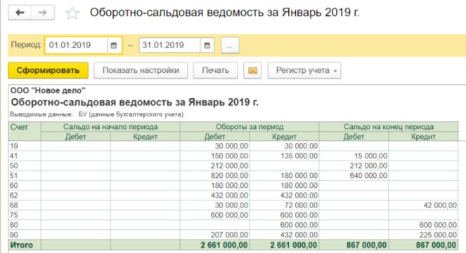
Сформируем кассовую книгу и книгу продаж.
По траектории «Банк и Касса – Кассовые документы – Кассовая книга».
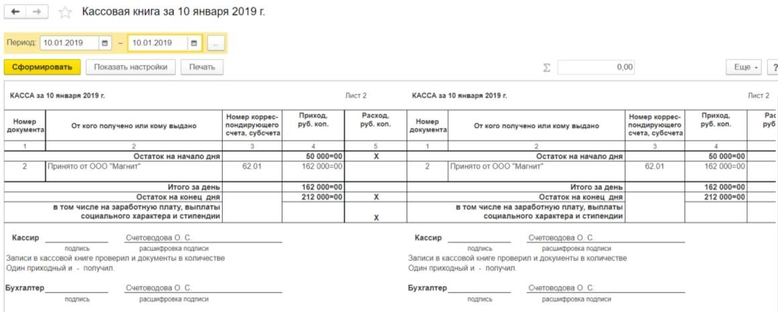
По траектории «Отчеты – НДС – Книга продаж».

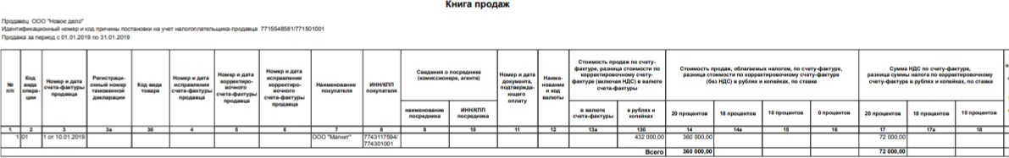
Все готово для формирования декларации НДС.

Кадровый учет. Начисление и выплата зарплаты

Для ведения кадрового учета в организации используется справочники
«Сотрудники» и «Физические лица».
Справочник «Физические лица» позволяет хранить данные о людях, с которыми предприятие вступает в трудовые отношения и которым необходимо начислять денежное вознаграждение, удерживать с них налоги и платить за них взносы с ФОТ. В справочнике «Физические лица» отражаются такие персональные данные сотрудников, как дата рождения, пол, место рождения, гражданство, ИНН, СНИЛС, а также адреса и телефоны.
Справочник «Сотрудники» предназначен для учета данных физических лиц с присвоенными им кадровыми данными. Каждая запись данного справочника имеет ряд свойств, таких как табельный номер, должность и др.
Т.е. справочник «Сотрудники» предназначен для хранения информации о трудовой деятельности работника в данной организации.
Как уже говорилось ранее, заполнение справочников не вызывает трудностей. Сложнее решить с какого справочника начать. Предлагается следующая последовательность заполнения справочников.

Заполнение справочника «Физические лица»

Для выполнения административных функций и функций менеджеров нам необходимо ввести несколько физических лиц по траектории «Справочники – Зарплата и кадры – Физические лица».
Эти фамилии нами уже введены при формировании сведений об организации.
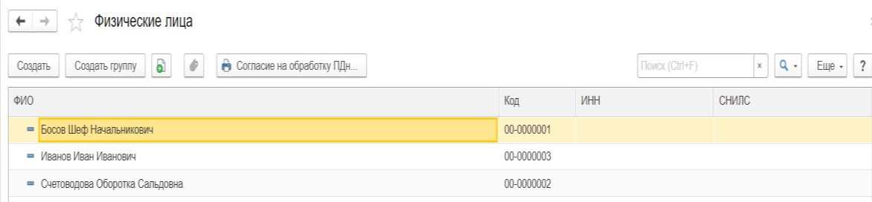

Заполнение справочника «Сотрудники» и прием на работу

Для хранения информации о работниках организации используется справочник
«Сотрудники». Траектория: «Справочники – Зарплата и кадры – Сотрудники».
Введем сотрудников организации (Босова Ш.Н. и Счетоводову О.С.).
- Босов Шеф Начальникович, директор, 1973 г.р., детей нет, оклад 30000 руб. с 01.01.2019 в отдел «Администрация»;
- Счетоводова Оборотка Сальдовна, главный бухгалтер, 1970 г.р., 2 детей, оклад 15000 руб. с 01.01.2019 в отдел «Администрация».
Оформляем на работу Босова Ш.Н.

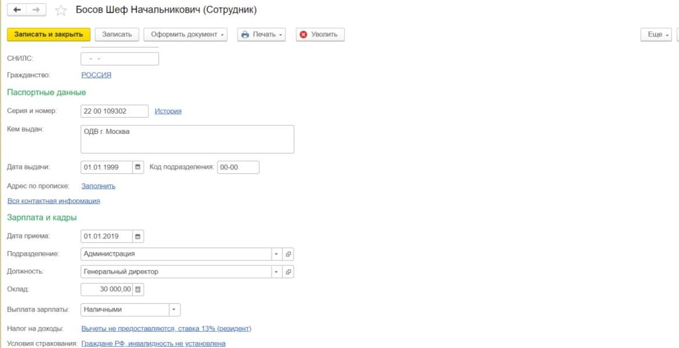
Аналогично принимается на работу Счетоводова Оборотка Сальдовна.
После ввода всех фамилий справочник «Сотрудники» стал выглядеть следующим образом.
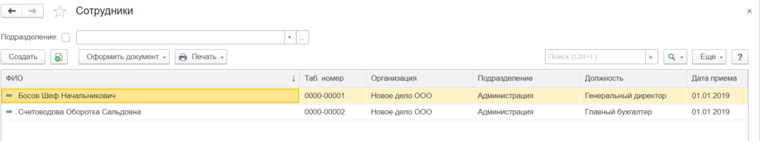

Налоговые вычеты

Все вычеты, закрепленные в российском налоговом законодательстве, делятся на пять видов:
    - Стандартные;
    - Социальные;
    - Имущественные;
    - Инвестиционные;
    - Профессиональные.
Рассмотрим детально работу с вычетами по НДФЛ.
У Босова Ш.Н. детей нет, поэтому вычет на детей ему не предоставляется.
Вычет предоставляется Счетоводовой, имеющей двух несовершеннолетних детей.

По траектории «Справочники – Зарплата и кадры – Сотрудники –– Налог на доходы– Все заявления на вычеты – Заявления на вычеты по НДФЛ»
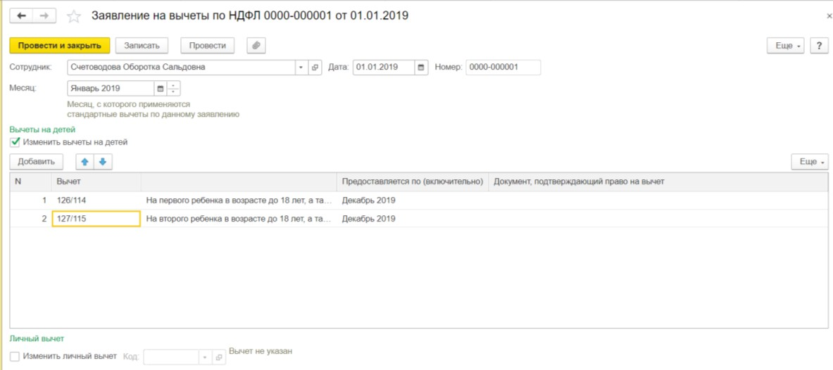
Не ленитесь и прочитайте внимательно информационную справку по вычетам!

Заявление на вычеты по НДФЛ
Документ предназначен для первоначального ввода и последующего изменения сведений о стандартных налоговых вычетах сотрудника («на детей»), которые будут учитываться при расчете НДФЛ. Прекращение действия отдельных вычетов также регистрируется этим документом.
Доступность соответствующих элементов управления регулируется установкой или снятием флагов «Изменить вычеты на детей».
Сведения, внесенные в документ (и только они) будут применяться, начиная с указанного в документе месяца налогового периода. Другими словами, в документ следует вносить исчерпывающую информацию о вычетах, которые следует применять с определенного месяца, все предыдущие сведения (введенные другими документам с меньшим месяцем налогового периода) перестают с этого месяца действовать. В связи с этим недопустимо вводить два заявления с одинаковым месяцем налогового периода. Прекращение применения всех действующих стандартных вычетов сотрудника (например, если сотрудник собирается получать вычеты в другой организации)
регистрируется документом «Прекращение стандартных вычетов НДФЛ».

Просмотр и изменение всех сведений о вычетах сотрудника (в том числе ввод этих документов) можно выполнять из раздела «Налог на доходы» карточки сотрудника.

Выбор организации и сотрудника
Если документ введен из карточки сотрудника, то поля «Организация» и
«Сотрудник» автоматически заполняются соответствующими сотруднику данными и изменению не подлежат.
Если документ введен из журнала документов, то следует указать организацию, в которой будут предоставляться вычеты, и сотрудника этой организации. При этом если в программе ведется учет только по одной независимой организации, то эта организация заполняется автоматически. Если же в программе ведется учет по нескольким независимым организациям, перед выбором сотрудника обязательно следует указать организацию, в которой требуется предоставлять вычеты, т.к. согласно п. 3 ст. 218 НК РФ "… стандартные налоговые вычеты предоставляются налогоплательщику одним из налоговых агентов, являющихся источником выплаты дохода…". После выбора организации в списке сотрудников будут доступны для выбора только сотрудники этой
организации.
Если организация не указана, то выбор сотрудника невозможен, т.е. перед выбором сотрудника обязательно следует указать организацию. Вычеты регистрируются применительно к физическому лицу в целом и действуют в рамках конкретной независимой организации. Т.е. если лицо занято в одной организации на нескольких местах работы, даже в подразделениях, имеющих различную регистрацию в ИФНС (ведено несколько элементов в справочник "Сотрудники"), то при выборе сотрудника в заявление в предлагаемом программой
списке такому сотруднику будет соответствовать один элемент (физическое лицо).
Таким образом, в программе, в соответствии с НК РФ, нельзя:
- на один и тот же период (месяц налогового периода) зарегистрировать сотруднику применение вычетов в разных организациях;

- в рамках одной организации зарегистрировать сотруднику применение вычетов только по одному из мест его работы в этой организации.

Выбор месяца налогового периода
Одним из ключевых сведений о вычетах является месяц налогового периода, начиная с которого эти вычеты будут учитываться при исчислении НДФЛ. При создании нового документа месяц заполняется автоматически в соответствии с текущей датой, установленной на компьютере. При необходимости он
может быть изменен.
По умолчанию считается, что стандартные вычеты применяются нарастающим в течение налогового периода, а не в пределах месячного дохода налогоплательщика (подробнее см. настройки организации). Поэтому если указать, например, что сведения о вычетах применяются с января 2019 г., а первый расчет налога произвести по доходу за февраль 2019 г., то будет учтено право на вычет как за январь, так и за февраль.

Ввод сведений о предоставляемых вычетах
В табличной части "Вычеты на детей" перечислятся все вычеты на детей, которые должны применяться, начиная с указанного месяца налогового периода. Каждому отдельному вычету (отдельному ребенку) должна соответствовать отдельная строка таблицы. В каждой такой строке указывается:
- Вид вычета на ребенка, который выбирается из справочника "Виды вычетов по НДФЛ". Для удобства выбор ограничивается только вычетами на детей, остальные виды вычетов (личные и т.п.) для выбора не предлагаются;
- Месяц налогового периода, по который (включая этот месяц) следует предоставлять выбранный вычет. По умолчанию он заполняется последним месяцем (декабрем) текущего налогового периода. При необходимости он может быть изменен, например, на конец года, в котором ребенку исполняется 18 лет. Месяц обязателен для выбора, оставлять его незаполненным не допускается. Например, сотрудник написал заявление о предоставлении вычетов:
на второго ребенка (22 года), который окончит обучение в июле 2019 года;

на третьего ребенка, которому 18 лет исполнится в 2019 году, но он уже проходит обучение, которое планируется закончить в июле 2023 года;
на четвертого ребенка, которому 18 лет исполнится в 2025 году. В таблицу вносится три строки:
вычет 127/115, предоставляется по июль 2019 г.;
вычет 128/116, предоставляет по декабрь 2019 г. (планируется в следующем году уточнить, не потерял ли сотрудник право на вычет по этому ребенку и ввести новое заявление);
вычет 128/116, предоставляется по декабрь 2025 г.

Если по состоянию на месяц налогового периода, выбранный в документе, сведения о праве на вычеты уже зарегистрированы, то таблица заполняется этими сведениями автоматически. При необходимости эти сведения можно отредактировать и, начиная с указанного в документе месяца, будут действовать именно они. Т.е. вычеты в документе следует описывать исчерпывающе.
Виды расчетов – это перечень видов начислений для конкретной организации. Начисление оплата по окладу – обязательное начисление. Можно ввести свои начисления, но для каждого нового начисления надо указать порядок налогообложения НДФЛ, отчисления во внебюджетные фонды и способ отражения начисленных сумм в БУ и НУ.

Начисление заработной платы

По траектории «Зарплата и кадры – Справочники и настройки-Настройки заработной платы – Способы учета зарплаты» зададим счет, с которым будет корреспондировать счет 70. Это счет дебета 44.01 – издержки торговли.

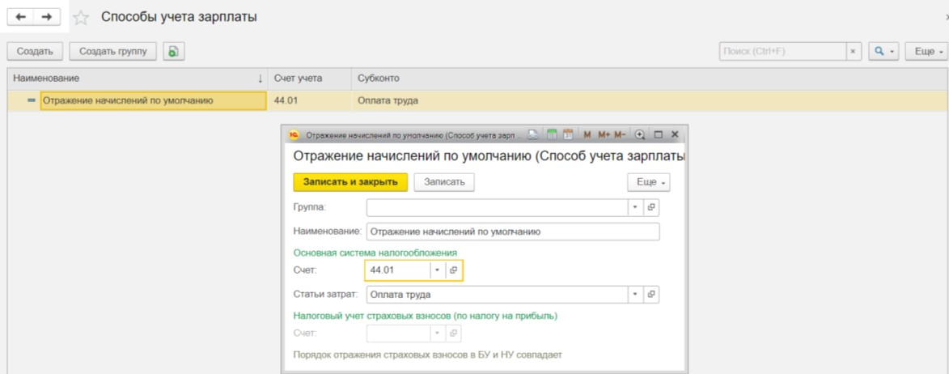
По траектории «Зарплата и кадры – Справочники и настройки-Настройки заработной платы – Порядок учета зарплаты» зададим порядок учета заработной платы.
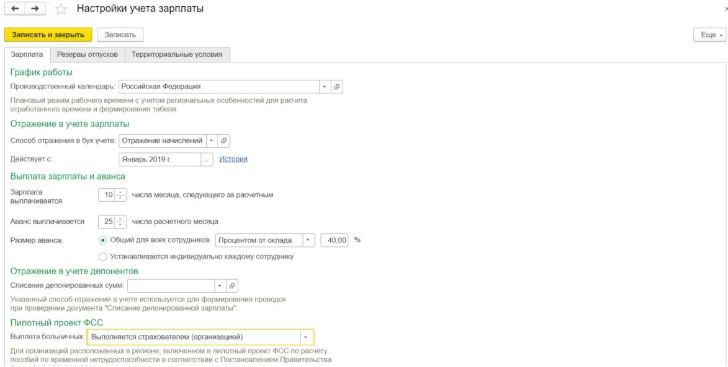

Внимание:
НАЧИСЛЕНИЕ ЗАРАБОТНОЙ ПЛАТЫ ПРОИСХОДИТ В КОНЦЕ МЕСЯЦА, А ВЫПЛАТА В СЛЕДУЮЩЕМ МЕСЯЦЕ. Т.Е. НАЧИСЛЯТЬ ЗАРАБОТНУЮ ПЛАТУ МЫ БУДЕМ 31 ЯНВАРЯ. ВЫПЛАЧИВАТЬ – В ФЕВРАЛЕ – 10 ФЕВРАЛЯ.

УДЕРЖАНИЕ НДФЛ И НАЧИСЛЕНИЕ СТРАХОВЫХ ВЗНОСОВ ОСУЩЕСТВЛЯЕТСЯ ВМЕСТЕ С НИЧИСЛЕНИЕМ ЗАРАБОТНОЙ ПЛАТЫ, Т.Е. 31 ЯНВАРЯ.

По траектории «Зарплата и кадры – Зарплата – Все начисления» используя кнопку «Заполнить» создадим начисление заработной платы.
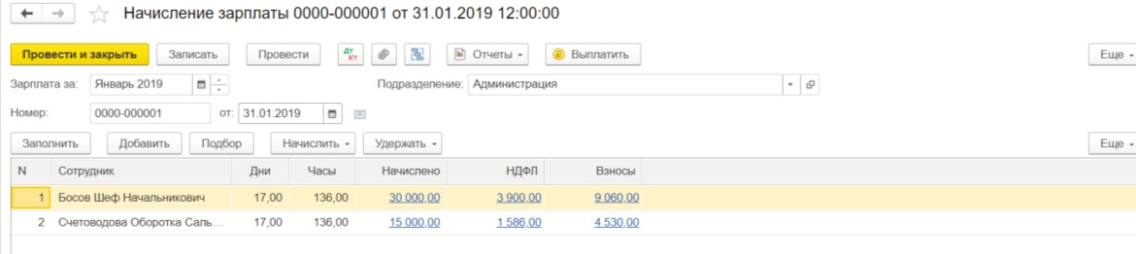
Внимание! Не пытаться вручную вводить работников в табличные части документов «Начислено», «НДФЛ» и т. п.
Пользоваться только кнопками «Заполнить» и иногда «Рассчитать», где она появится по смыслу. Если по этим кнопкам нет ожидаемого результата – ищите ошибки в приеме на работу. Держим в голове, что у нас десятки тысяч работников, чтобы не было соблазна колотить руками!
Следует иметь в виду, что если работник, не полностью отработал рабочее время, то сумма корректируется вручную.
В таблице показано начисление зарплаты, удержание НДФЛ из зарплаты и начисление страховых взносов от зарплаты.
С помощью кнопки «Дт-Кт» сформируем проводки.
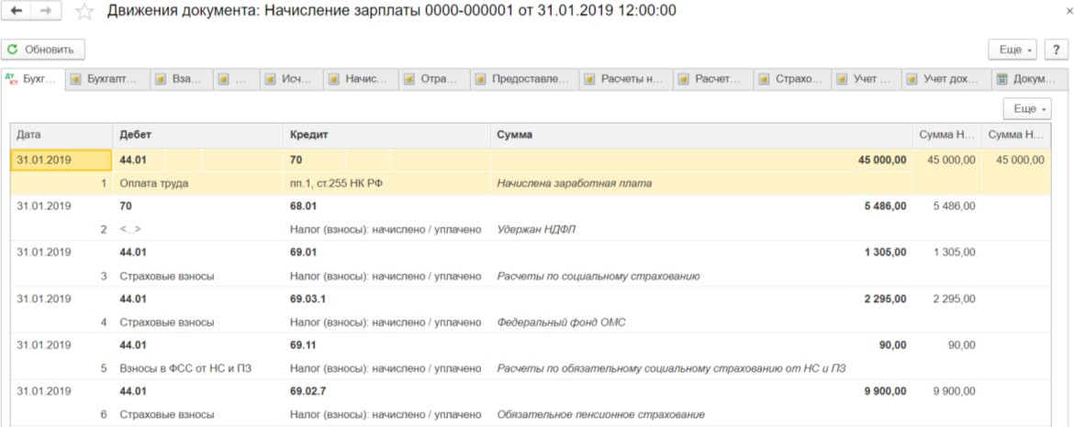

Обратим внимание, что синхронно будут формироваться все проводки по налогам с зарплаты с этим счетом 44.01.
Т.е. мы начислили зарплату, удержали НДФЛ из зарплаты и начислили страховые взносы от зарплаты.

Ну, и наконец, сформируем оборотно–сальдовую ведомость.
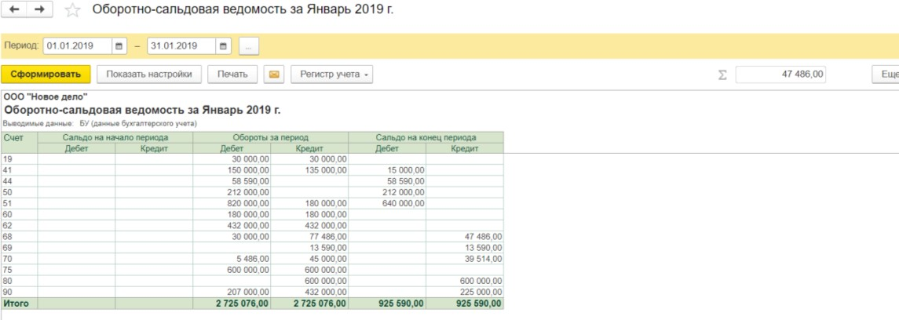

5.5. Удержание НДФЛ из зарплаты

Посмотрим дополнительные настройки по НДФЛ по траектории «Зарплата и кадры – Справочники и настройки – Настройки заработной платы – Классификаторы – НДФЛ».

Размер вычетов НДФЛ
Вычет на ребенка действует до тех пор, пока начисленная заработная плата нарастающим итогом не превысит 350 000 руб.
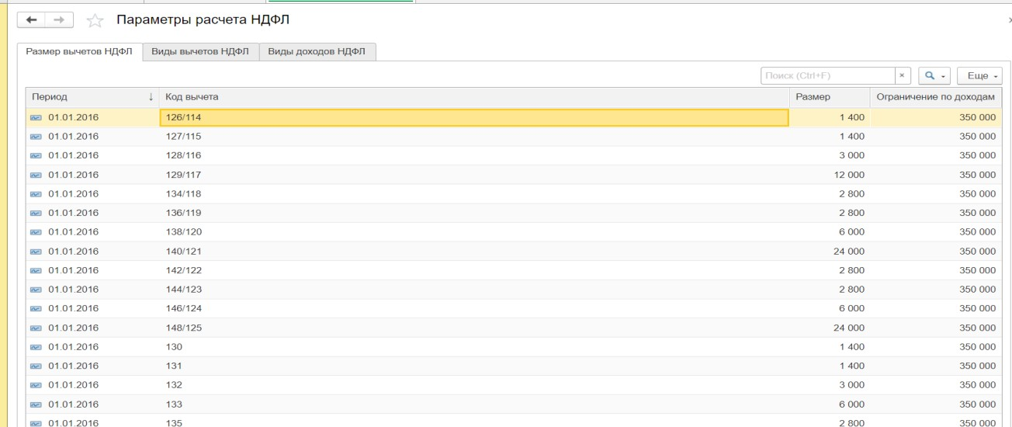
Виды вычетов. Это просто для эрудиции.

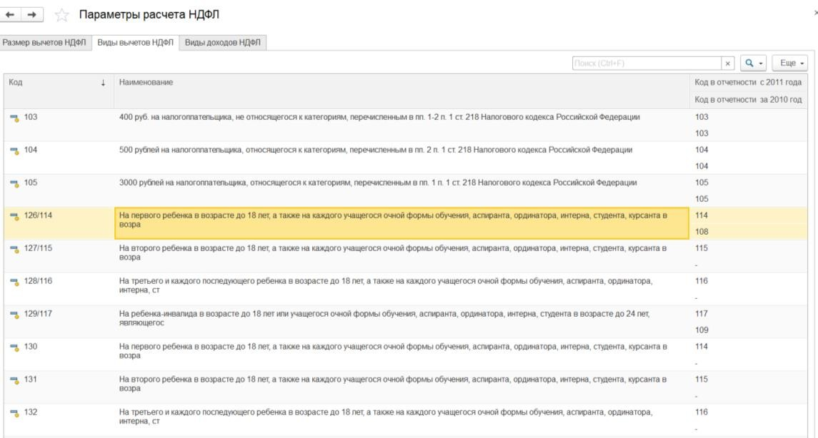

Виды доходов НДФЛ
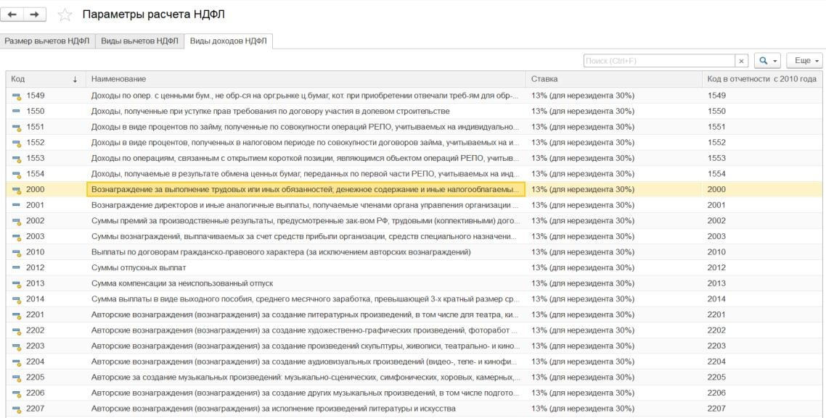
По траектории «Зарплата и кадры – Зарплата – Все начисления» вернемся к документу, отражающему начисление заработной платы. Откроем вкладку «НДФЛ» у Счетоводовой.
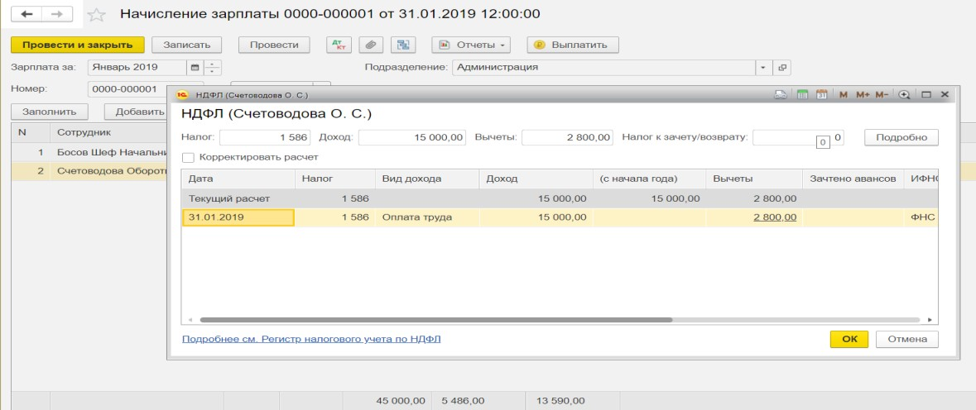

Т.к. у нее двое детей, то ей предоставляется вычет на детей в двойном размере (2 800 руб.). Этот вычет она будет получать весь год, т.к. по итогу года ее совокупный доход составит 180 000 руб.
По траектории «Зарплата и кадры – Зарплата – Все начисления» опять вернемся к документу, отражающему начисление заработной платы и откроем вкладку «Отчеты – Регистры налогового учета по НДФЛ».
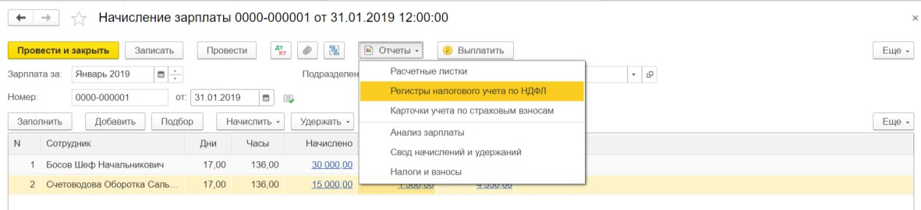
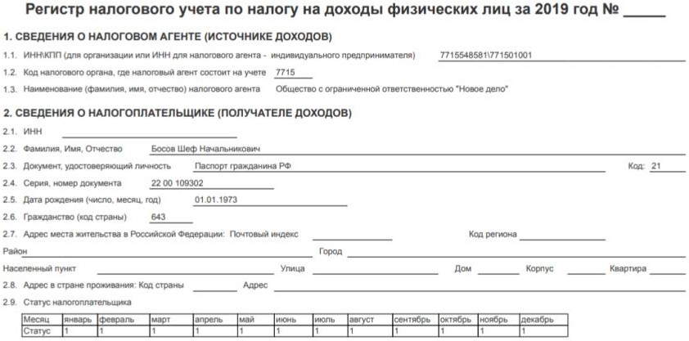
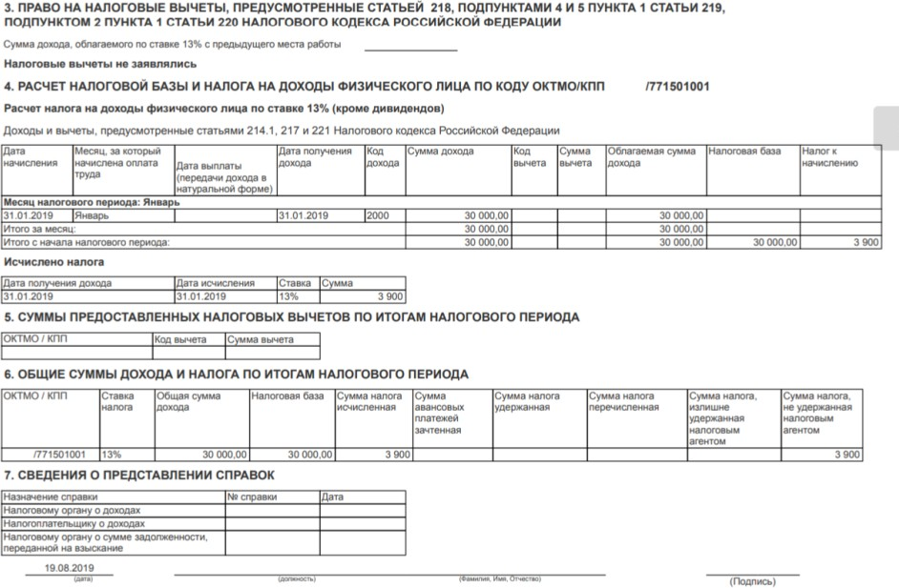
В регистре приводится максимально полная и понятная информация по НДФЛ по конкретному сотруднику.

Начисление страховых взносов от зарплаты

По траектории «Зарплата и кадры–Справочники и настройки–Настройки зарплаты – Классификаторы – Страховые взносы» по умолчанию отражены тарифы страховых взносов.

Виды доходов по страховым взносам.
В соответствии с законодательством для каждого налога существует свой перечень (база) доходов, которой берется налог. Если произошли изменения, то можно, расставив галочки перенастроить налоговую базу.
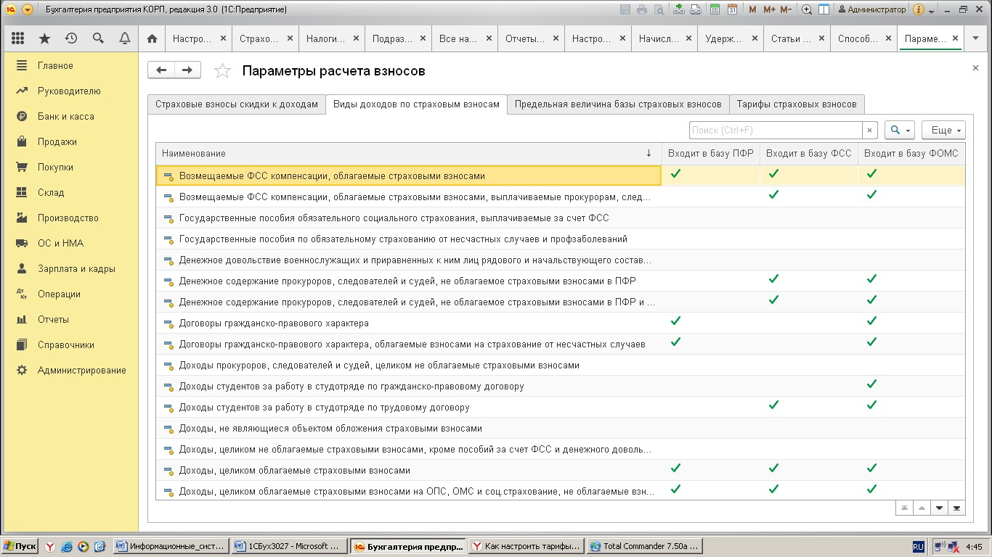

Предельная величина базы страховых взносов
В 2019 г., пределом (в ПФ) является сумма 1 150 000 руб. Понимать это надо следующим образом. По достижении начисленной зарплаты нарастающим итогом с начала текущего года величины 1 150 000 руб. меняется шкала тарифов страховых взносов. Например, вместо 22% будет применяться ставка 10% для сумм сверх 1 150
000 руб.
Пределом в ФСС является сумма 865 000 руб. По достижении начисленной зарплаты нарастающим итогом с начала текущего года величины 865 000 руб., начисления в ФСС прекращаются. Для начислений в ОМС предельной базы расчета нет.

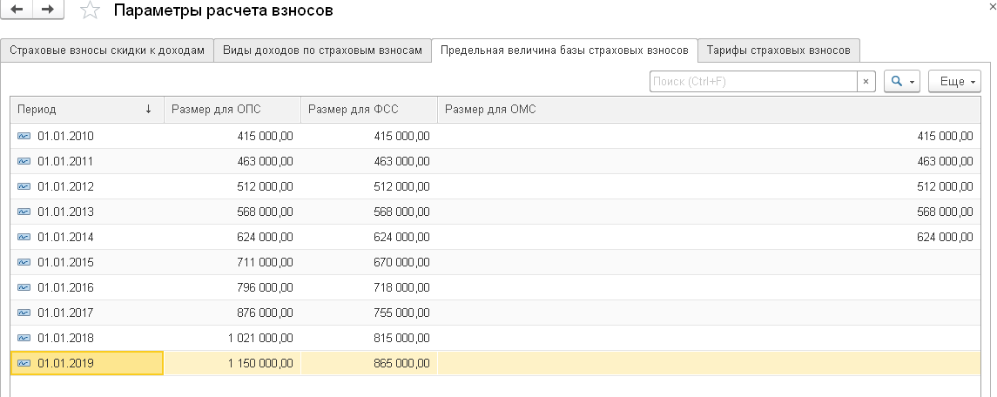

Тарифы страховых взносов.
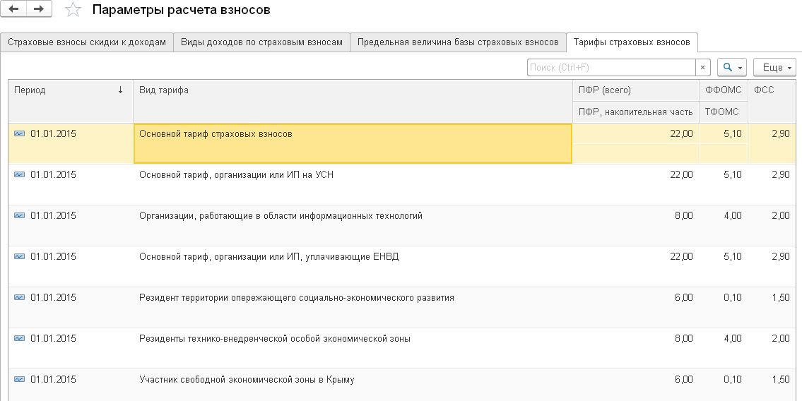
В этой таблице по годам и по разным типам организаций приведены проценты по видам страховых взносов.
Обратим внимание, на то что наша организация использует основной тариф страховых взносов: ПФР = 22%; ФФОМС =5,1%; ФСС =2,9%.
Кроме этого, все организации являются плательщиками налога несчастных случаев на производстве и профессиональных заболеваний, который уплачивается в ФФС.
Страхование от несчастных случаев на производстве и профессиональных заболеваний — вид страхования, имеющий целью защиту имущественных интересов как работников, так и работодателей в связи с возможными несчастными случаями на производстве и профессиональными заболеваниями.
По траектории «Главное–Настройки–Налоги и отчеты – Страховые взносы» можно посмотреть применяемые ставки страховых взносов.

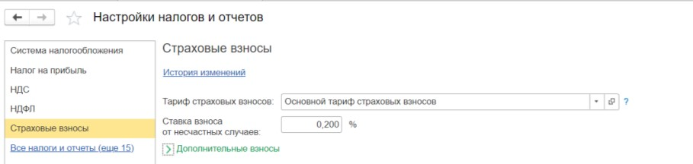
Размер страховых тарифов устанавливается в зависимости от видов экономической деятельности на основе Общероссийского классификатора видов экономической деятельности¹. Классификация видов экономической деятельности по классам профессионального риска утверждается Министерством здравоохранения и социального развития Российской Федерации. Всего выделено 32 класса профессионального риска.²
Таким образом, общая сумма страховых взносов, начисляемая от зарплаты, в нашей организации составляет =30,2%.

Выплата заработной платы работникам

Выплата зарплаты осуществляется в следующем месяце после ее начисления. Зарплата за январь начислена 31 января. Выплата в первых числах февраля. В нашем случае – 10 февраля.
Учитывая тот факт, что в настоящее время зарплата выплачивается через банк пластиковыми картами, рассмотрим, как реализуется этот вариант.

Зарплатные проекты
Под зарплатным проектом понимается договоренность организации с банком о перечислении денежных средств организации на лицевые счета сотрудников, открытые в этом банке (см. http://v8.1c.ru/edi/edi_app/35).

¹ Приказ Минтруда России от 30.12.2016 N 851н "Об утверждении Классификации видов экономической деятельности по классам профессионального риска" (Зарегистрировано в Минюсте России 18.01.2017 N 45279)

² Федеральный закон от 22.12.2005 N 179-ФЗ (с изм. от 25.12.2018) "О страховых тарифах на обязательное социальное страхование от несчастных случаев на производстве и профессиональных заболеваний на 2006 год"

В рамках зарплатного проекта банк может выпускать карточки одной или нескольких систем (на выбор сотрудника), например, VISA, MasterСard, МИР.
Заходим в подсистему «Зарплата и кадры», подменю «Справочники и настройки», меню «Зарплатные проекты».
В открывшейся форме выбираем из классификатора банк, ставим галочку
«Использовать обмен электронными документами», заполняем сведения о договоре (номер, дата), сведения о банке, в котором открыт счет в вашей организации, указываем номер расчетного счета и заполняем используемую систему расчетов по банковским картам (в нашем случае это будет VISA).
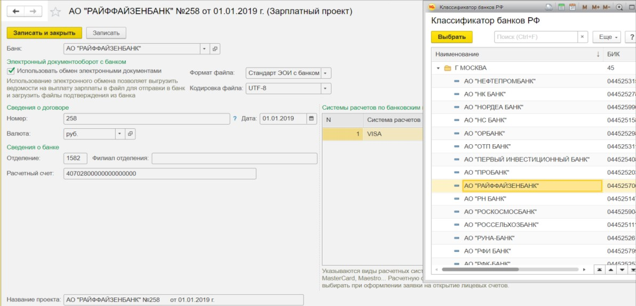
Разумеется, каждый сотрудник должен иметь пластиковую карту. Для этого нужно создать заявку на открытие лицевых счетов по траектории «Зарплата, кадры

– Зарплатные проекты – Заявки на открытие лицевых счетов».
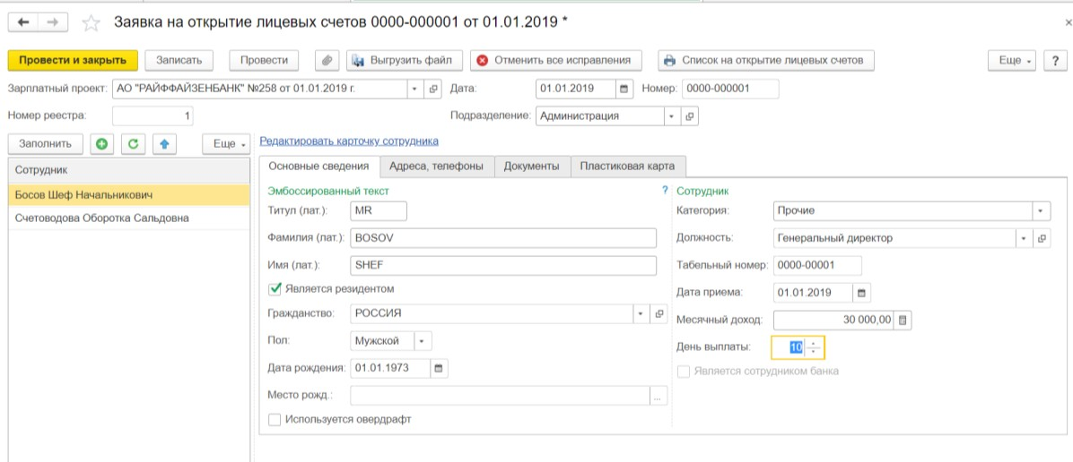

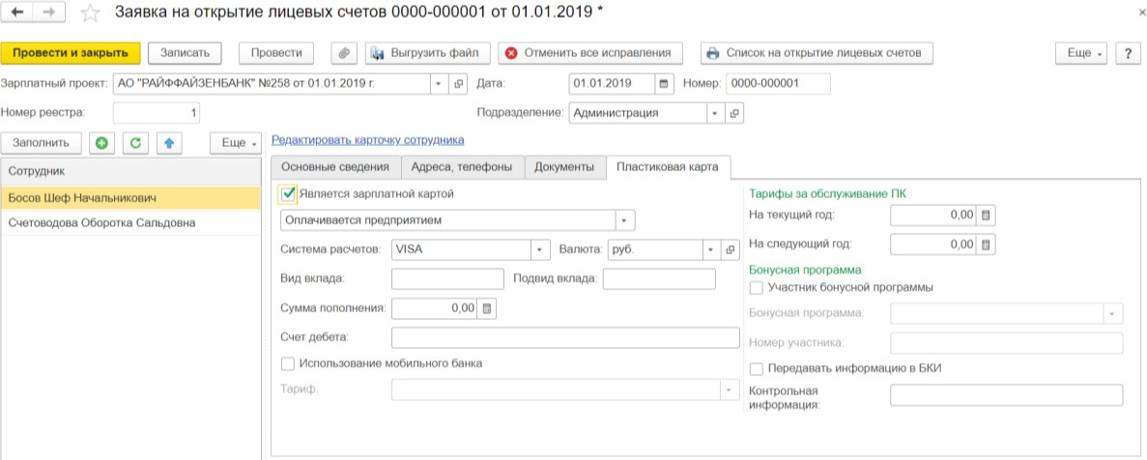

По аналогии заполняем заявку на открытие лицевого счета Счетоводовой О.С. Далее, редактируем карточку сотрудника.
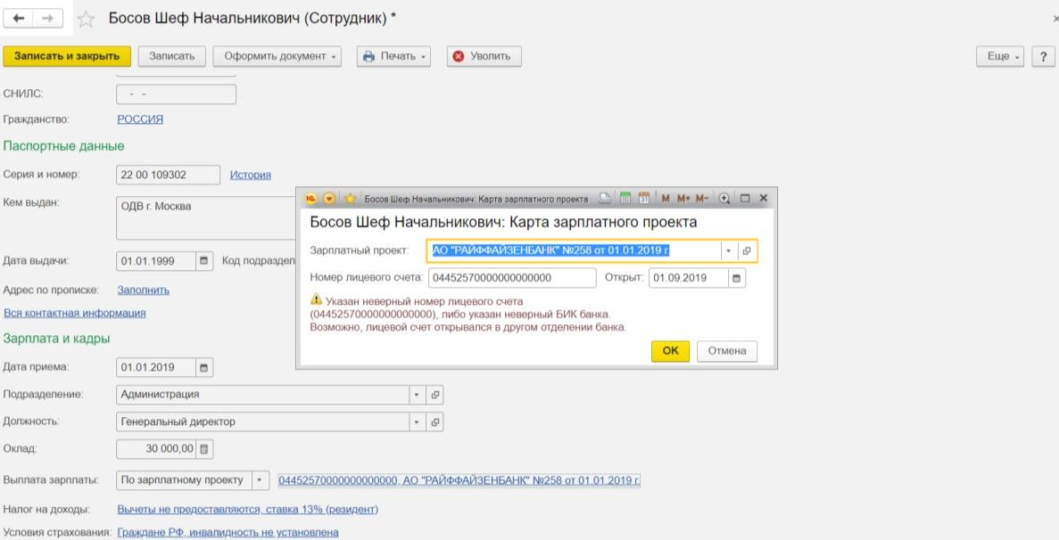

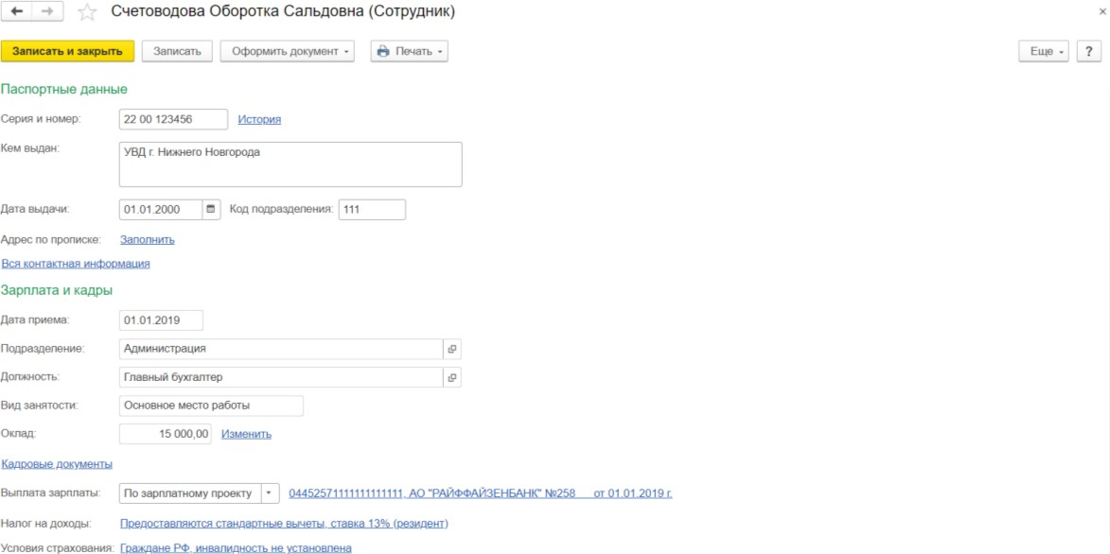

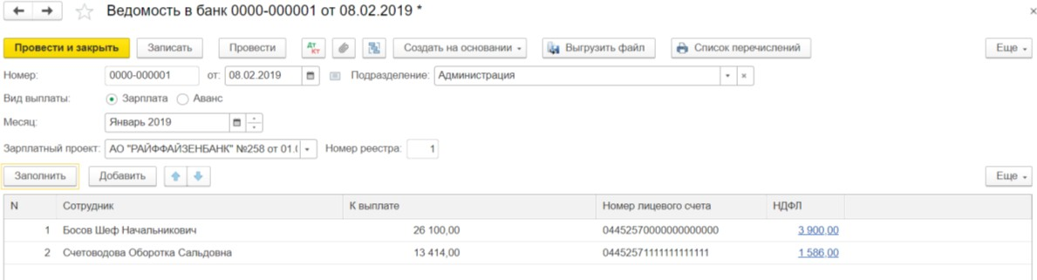
После проделанных действий настройка завершена, переходим в журнал ведомости в банк (траектория «Зарплата и кадры – Зарплата – Ведомости в банк»), жмем кнопку «Ведомость по зарплатному проекту». В открывшейся форме выбираем вид выплаты, месяц за который производиться выплата, зарплатный проект и жмем кнопку «Заполнить».

Далее, используя кнопку «Создать на основании», спишем деньги с расчетного
счета.
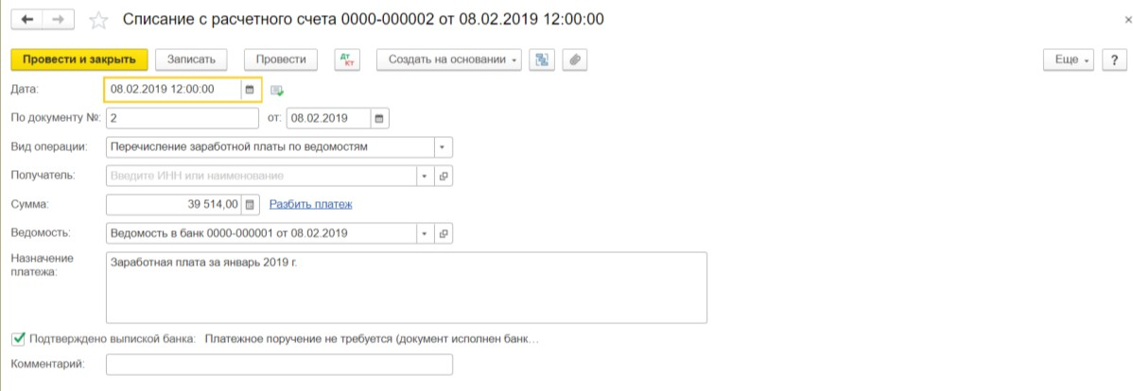
Сформируем проводки.
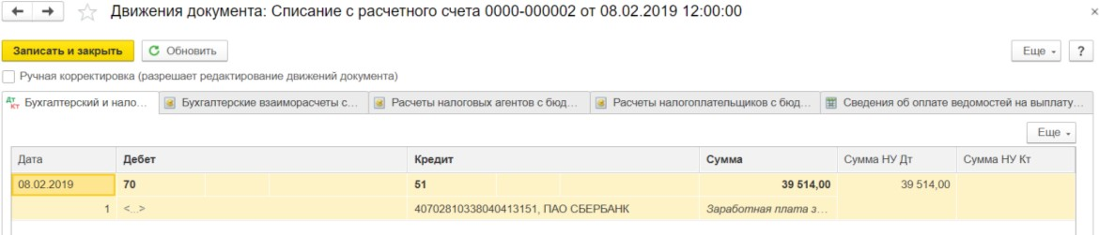
Сформируем оборотно–сальдовую ведомость.

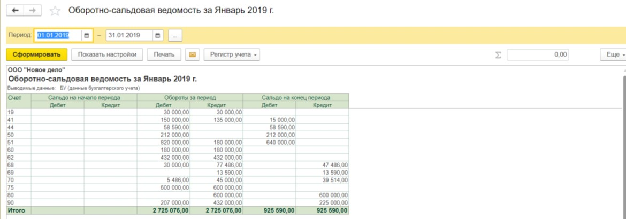
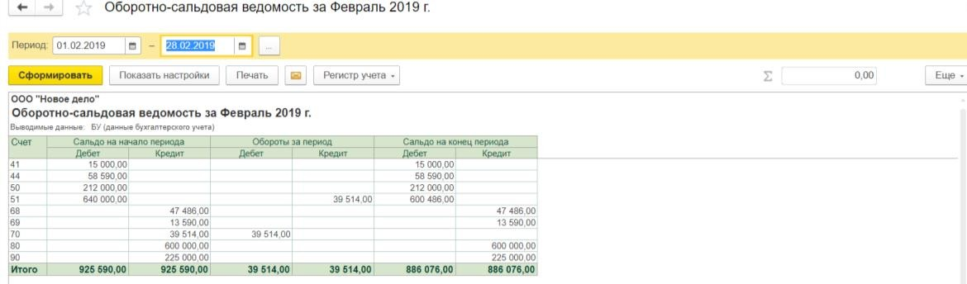

Вся продемонстрированная схема расчетов с помощью пластиковых карт, в принципе должна быть понятна, но ее реализация на вымышленных банках, договорах, счетах не выполнима в рамках лабораторных работ, так как будут выдаваться ошибки вымысла.
Таким образом, мы начислили и выплатили зарплату за январь.

НАПОМИНАЮ:
Зарплату за январь начислили в январе, а выплатили в феврале.

Зарплату за февраль начислим в конце февраля, а выплатим в марте.
.

Учет основных средств

ОС – это средства труда, которые участвуют в производственном процессе неоднократно, сохраняя при этом свою натуральную форму. Предназначены для нужд основной деятельности организации и должны иметь срок использования более года. По мере износа, стоимость ОС уменьшается и переносится на себестоимость с помощью амортизации.

Поступление и принятие к учету ОС
На панели разделов (желтое окошко слева) раздела «ОС и НМА» нет. Чтобы этот раздел появился, необходимо по траектории «Главное–Настройки– Функциональность», войти в раздел «ОС и НМА» и поставить галочку рядом с разделом «Основные средства». И на панели разделов появится раздел «ОС и НМА».
Сформулируем задачу: приобретем в качестве основного средства Упаковщик вакуумный Hualian DZQ-600/S³ стоимостью 126 000 (в т.ч. НДС).
    - В справочнике «ОС и НМА» создадим группу основных средств

«Машины и оборудование».
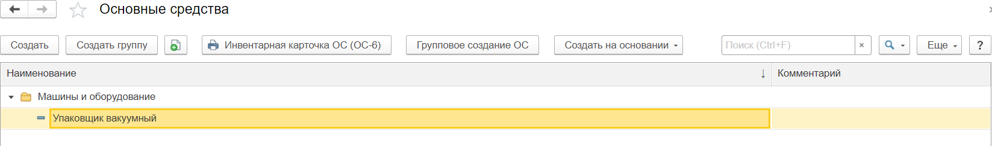
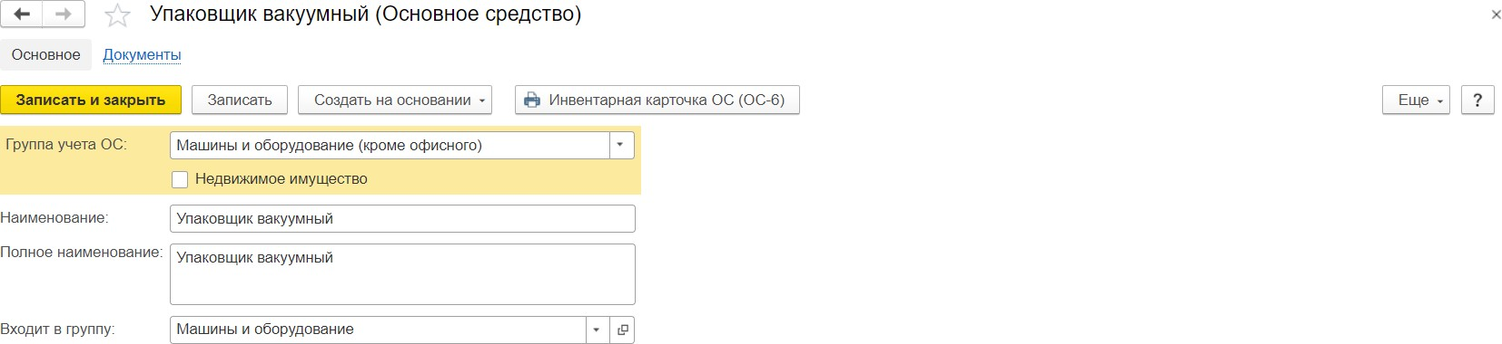

Далее по траектории «ОС и НМА – Поступление основных средств» отразим покупку упаковщика и ввод его в эксплуатацию.
Введем номер и дату входящего счет-фактуру внизу формы документа и нажмем кнопку «Зарегистрировать».

³ Упаковщик вакуумный Hualian DZQ-600/S используется для упаковки в вакуум пищевых и непищевых продуктов для продления срока хранения.

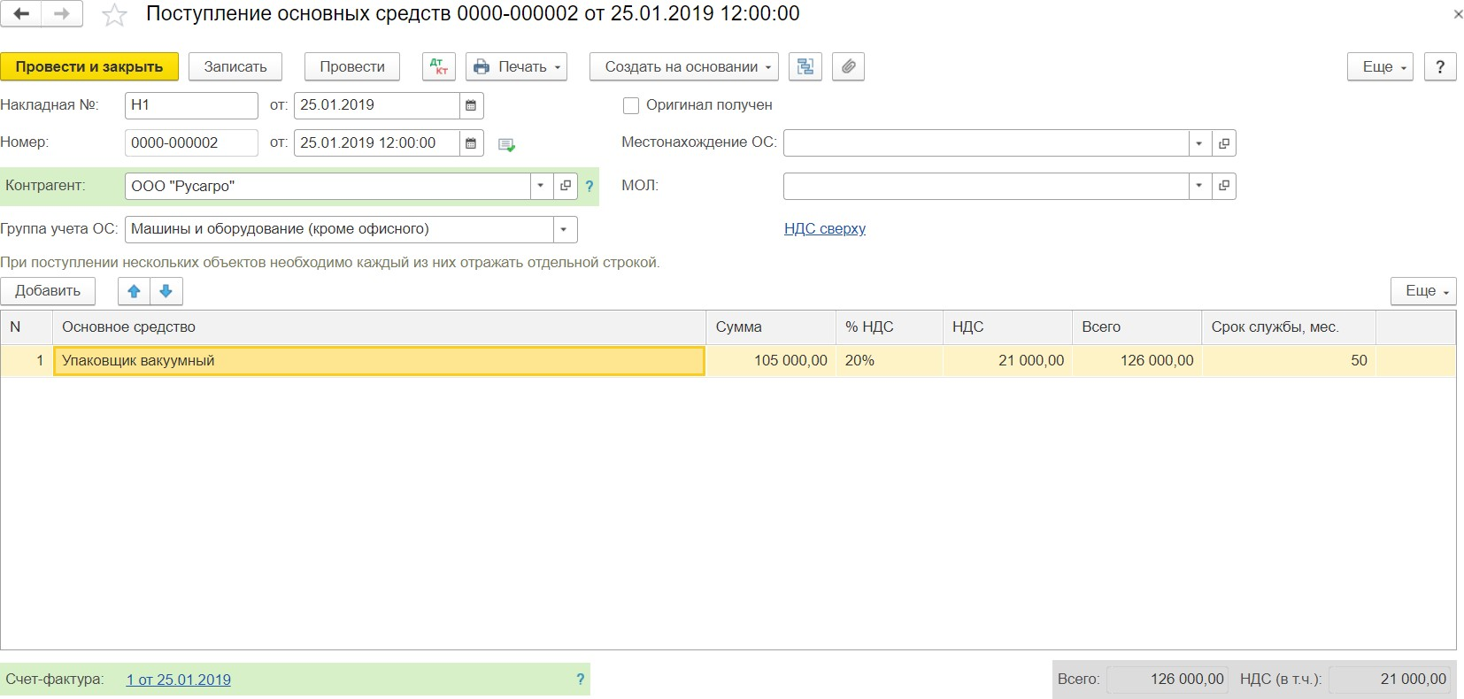
Посмотреть проводки.
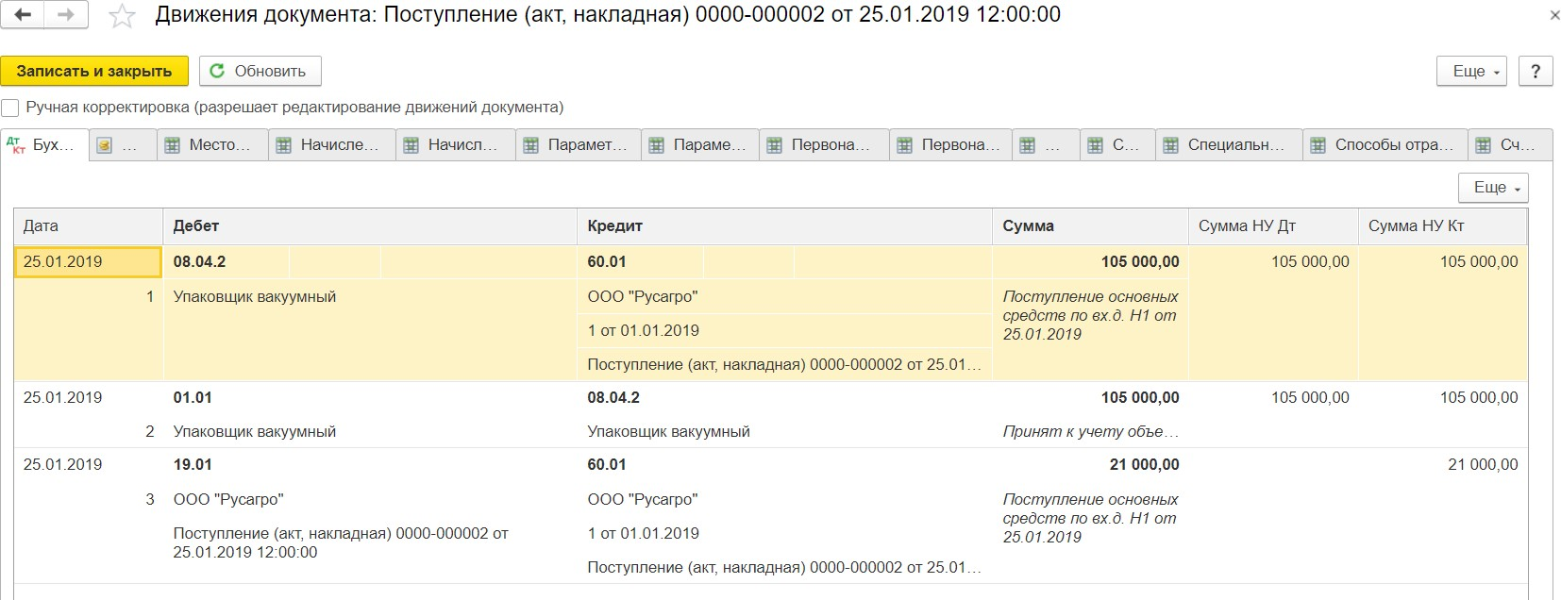
После ввода ОС в эксплуатацию, НДС, учтенный на счете 19, списывается на счет 68, т.е. принимается к зачету проводкой Д68 К19. Для этого по траектории

«Операции – Закрытие периода – Регламентные операции НДС» кнопкой
«Заполнить документ» сформируем запись в книге покупок.
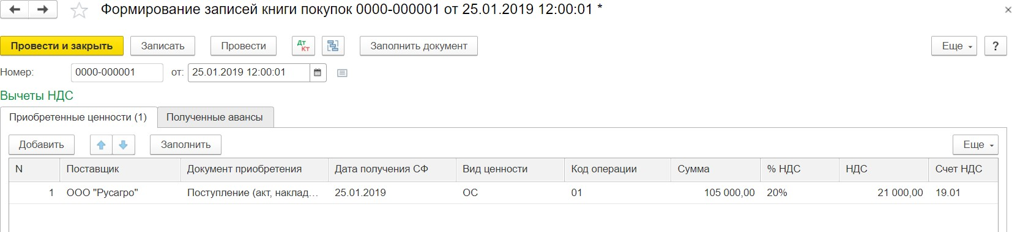
И сформируем проводки используя кнопку «Дт–Кт».

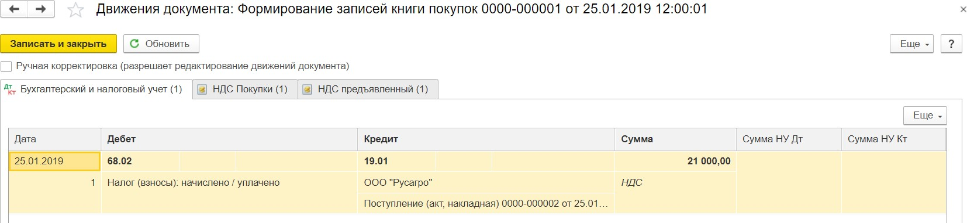
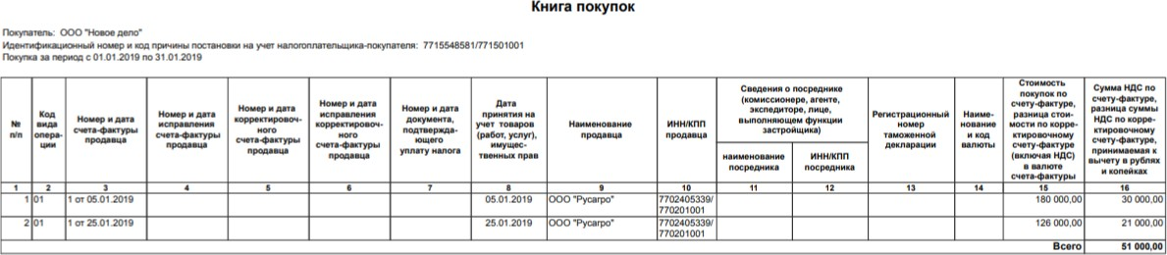
Сформируем книгу покупок за январь по траектории «Отчеты – НДС – Книга покупок».

Амортизация ОС
Начисление амортизации начинается с первого числа месяца следующего за месяцем принятия ОС (например, ввели ОС в эксплуатацию в январе, амортизацию начинаем начислять с 1 февраля).
Ежемесячное начисление амортизации осуществляется документом «Закрытие месяца» по траектории «Операции – Закрытие периода – Закрытие месяца».
Амортизация начисляется каждый месяц. А т.к. объект введен в эксплуатацию в январе, амортизация будет начисляться в феврале и в марте 1 квартала. Т.е. в январе нет операции по начислению амортизации. Откроем январь 2019 г. и выполним операцию «Перепроведение документов».

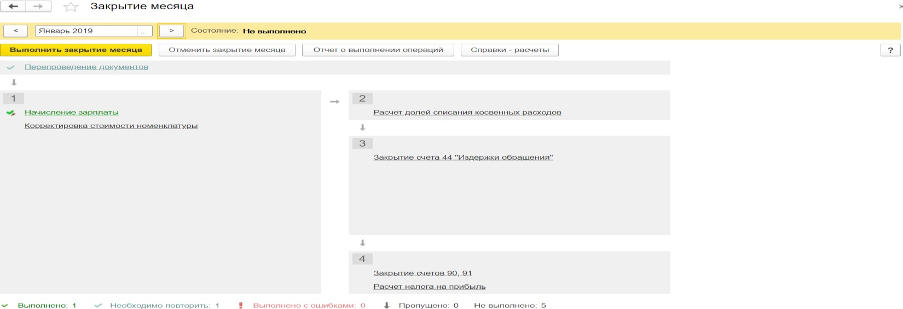

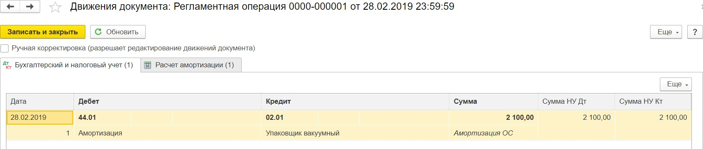
Переходим на февраль и март и выполняем операцию «Перепроведение документов» и операцию по начислению амортизации (жмем кнопку «Амортизация и износ ОС» (выполнить операцию)) и формируем проводки за февраль и март.

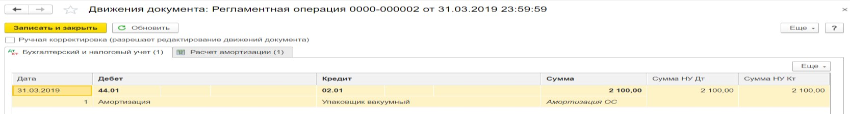

Отчеты в 1С

Рассмотрим вопросы, связанные с формированием отчетов. Многочисленные отчеты являются хорошими помощниками, помогая бухгалтеру и руководителю взглянуть на положение дел в организации с разных сторон.
Несомненным достоинством программы «1С: Бухгалтерия предприятия» является возможность получения большого количества разнообразных отчетов. Кроме традиционных отчетов, таких как оборотно - сальдовая ведомость, журнал- ордер, главная книга, в программе есть карточка счета, анализ субконто, шахматам и

др. Названные отчеты относятся к стандартным, так как их вид не меняется со временем. Кроме стандартных отчетов в программе имеются регламентированные и налоговые отчеты. К регламентированным относится Баланс, Отчет о финансовых результатах, Отчет о движении денежных средств, Приложение к балансу и др. Доступ к регламентированным отчетам можно получить по траектории «Отчеты – Регламентированные отчеты».

Стандартные отчеты

Оборотно - сальдовая ведомость

Несмотря на то, что все отчеты имеют разное предназначение, формируются они по общим правилам. Рассмотрим эти на правила на примере формирования оборотно-сальдовой ведомости. Эту ведомость мы уже неоднократно формировали по траектории «Отчеты – Cтандартные отчеты - Оборотно-сальдовая ведомость».
Сформируем ведомость за отчетный период – 1 квартал 2019 г.
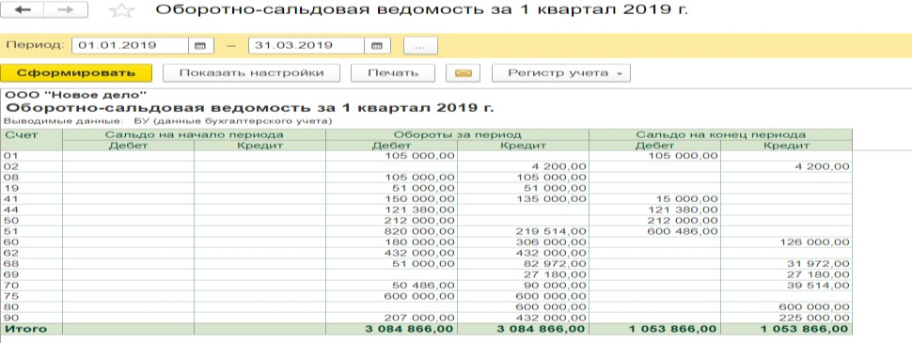
Для получения необходимой информации, отчет можно настроить в управляемом приложении. Используя кнопку «Показать настройки», добавим дополнительную группировку информации по субсчетам и используя кнопку
«Дополнительные поля», поставим галочку в поле «Вводить наименование счета».

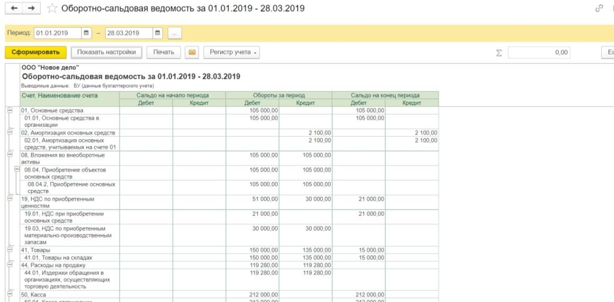

Механизм расшифровки – это мощная возможность детализации полученного отчета.
Для этого достаточно подвести мышь к любому полю выбранного счета (в примере сч. 01). Появится значок лупа и список возможных вторичных отчетов, расшифровывающих счет 01.
Сформируем, например, карточку счета – это перечень проводок с указанием документов, породивших эти проводки.
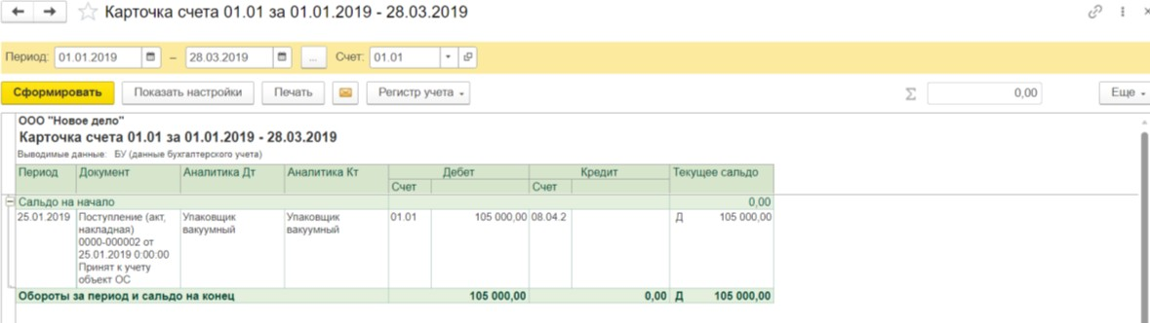
Можно погрузиться в расшифровку еще ниже. Встать мышью на любую строку и нажать. Получим исходный документ.

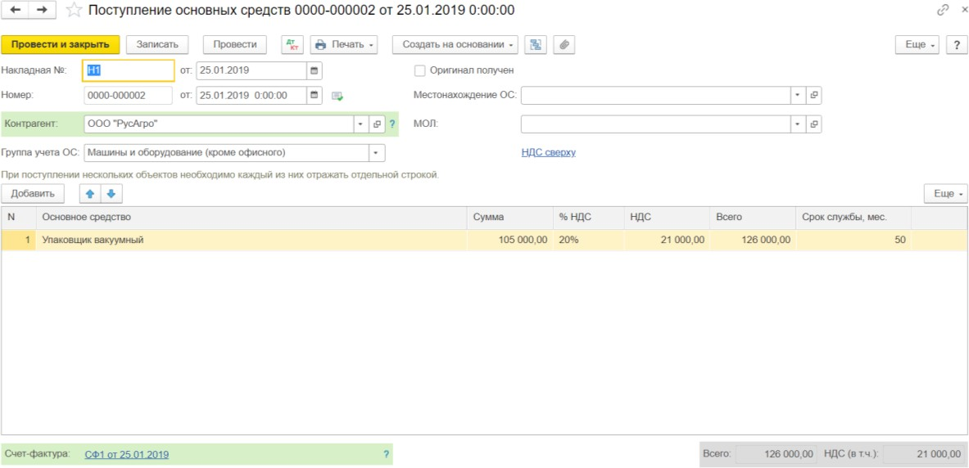

Оборотно - сальдовая ведомость по счету

Для счетов, по которым ведется аналитический учет, можно получить разбиение оборотов и остатков по счету по конкретным объектам аналитического учета по траектории «Отчеты – Стандартные отчеты–Анализ счета». В отчете отражены количественные и суммовые движения по выбранному субконто (конкретному имуществу).
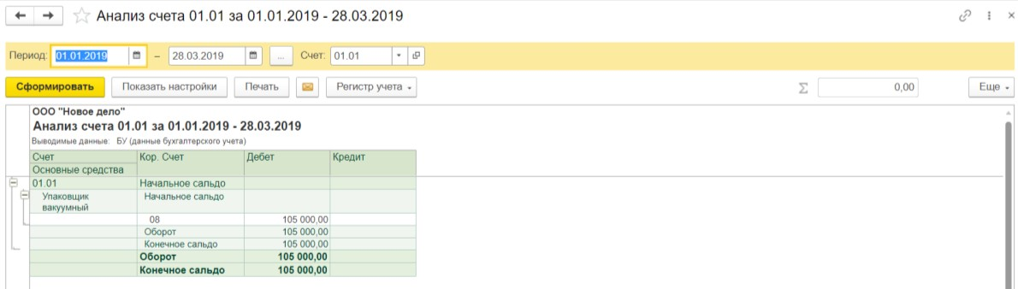

Анализ субконто

Этот отчет используется для анализа видов субконто (объектов аналитического учета), связанных с несколькими синтетическими счетами. В этом отчете для каждого субконто выбранного вида приводятся обороты по всем счетам, в которых используются эти субконто. В этом отчете необходимо указать вид субконто, например, «Контрагенты».

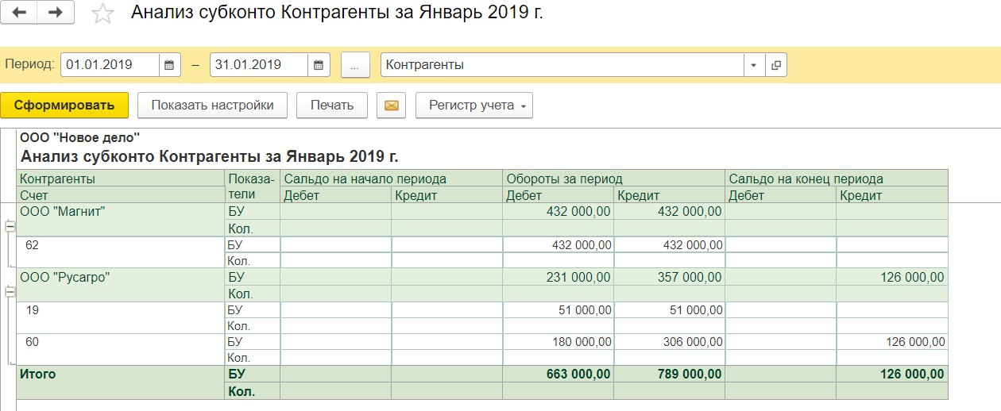

Регламентированные отчеты

К регламентированной отчетности относится бухгалтерская отчетность, включающая в себя:
    - Бухгалтерский баланс.
    - Отчет о финансовых результатах.
    - Отчет о движении денежных средств.
    - Отчет о движении капитала.
Заполнить данные отчеты можно только после выполнения операции

«Закрытие месяца».

Закрытие месяца

«Закрытие месяца» - Регламентная операция, которая оформляется в конце каждого месяца – это закрытие счетов 44, 20, 23, 25, 26 а также формирование налогов с ФОТ, амортизация, расчет налога на прибыль. Указанные операции выполняются в определенной последовательности. Только после выполнения «Закрытия месяца» можно формировать регламентированные отчеты.
По траектории «Операции – Закрытие периода – Закрытие месяца - Выполнить закрытие месяца». Вернемся к данным отчетам. Отчетный период – квартал. Последовательно закроем январь, февраль и март.

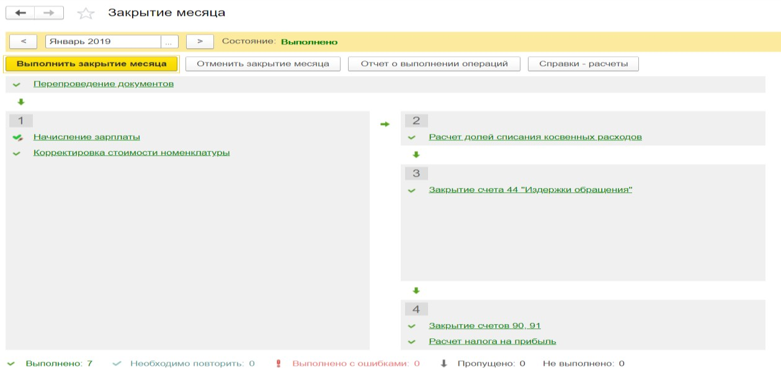

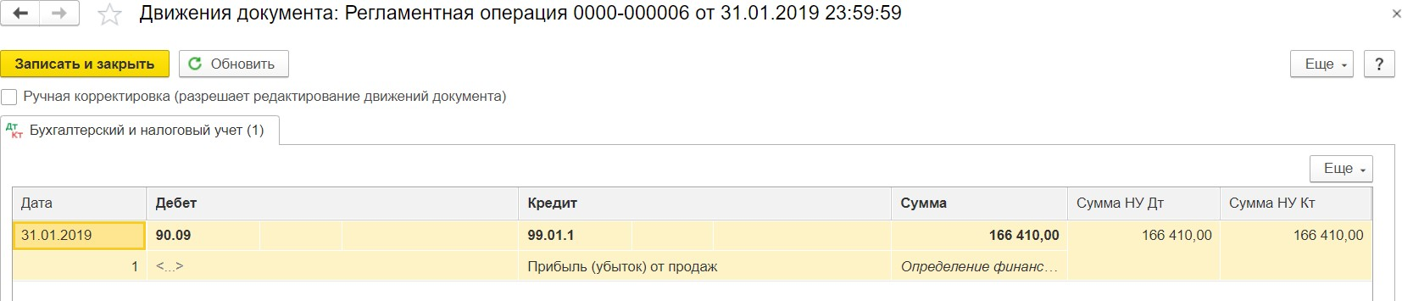
На данном этапе, после «Закрытия месяца» проверим пункт «Закрытие счетов 90,91» - «Показать проводки».
Этот пункт выявляет прибыль или убытки, и их наличие определяет сходимость баланса.
По пункту «Расчет налога на прибыль» можно увидеть проводки по прибыли.
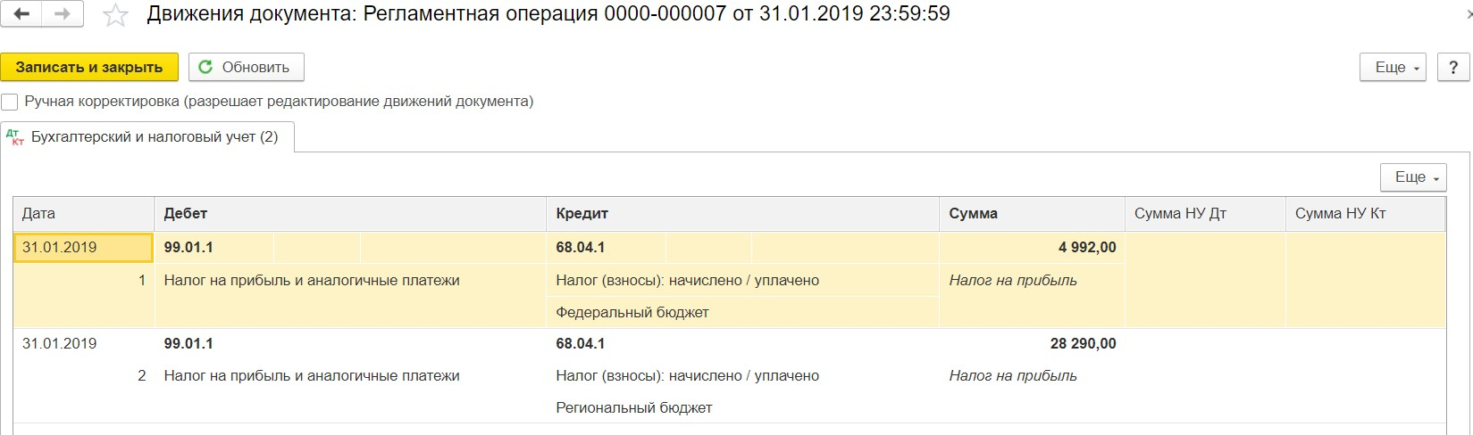
По пункту «Справки-расчеты» - «Расчет налога на прибыль».

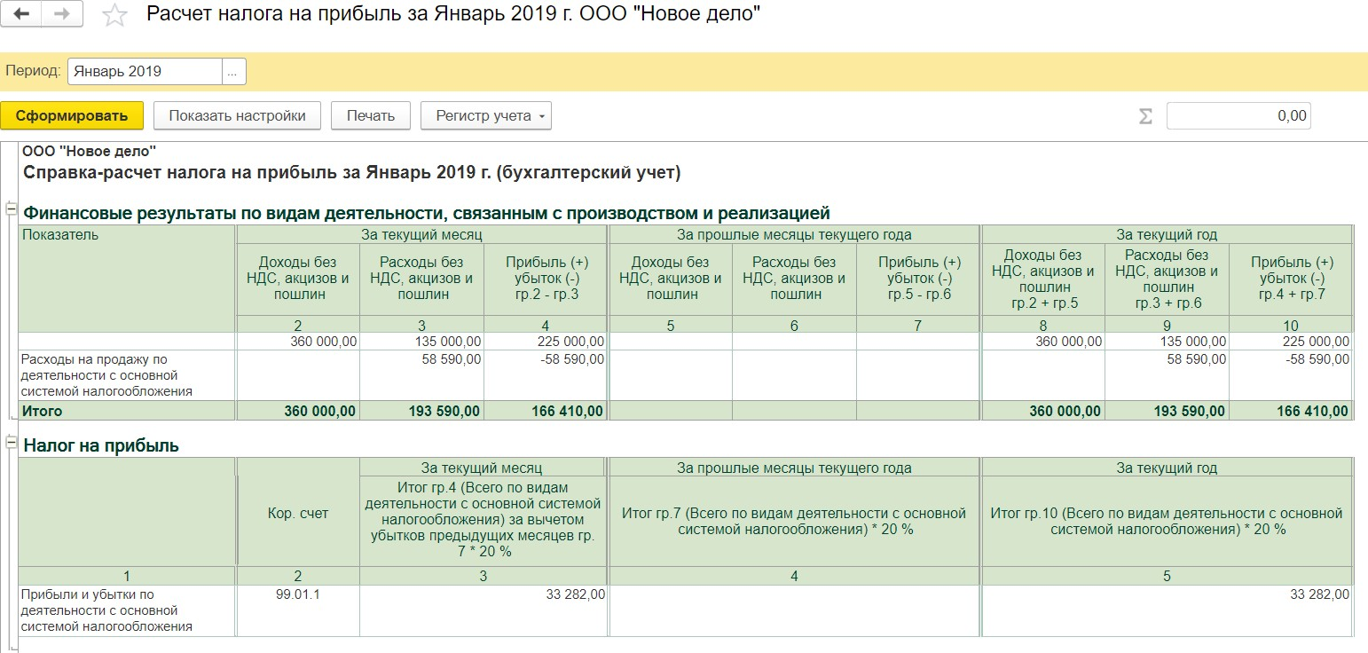

Ну, и наконец, жмем кнопку «Отчет о выполнении операций».
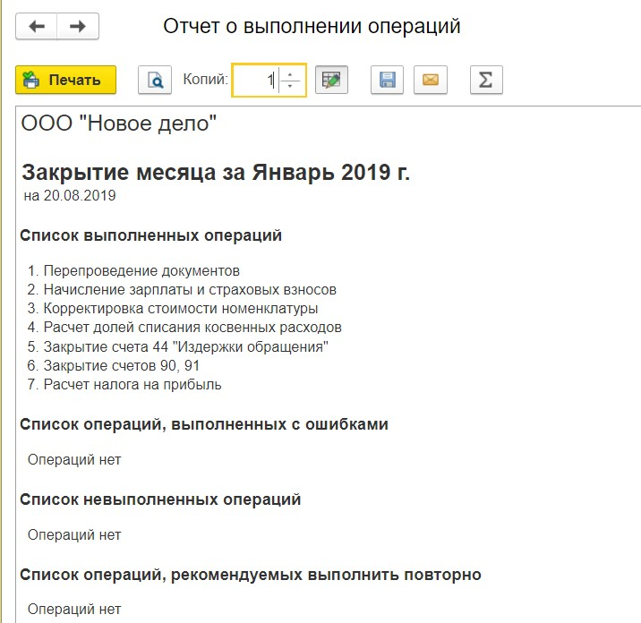
Аналогичным образом закроем февраль и март.
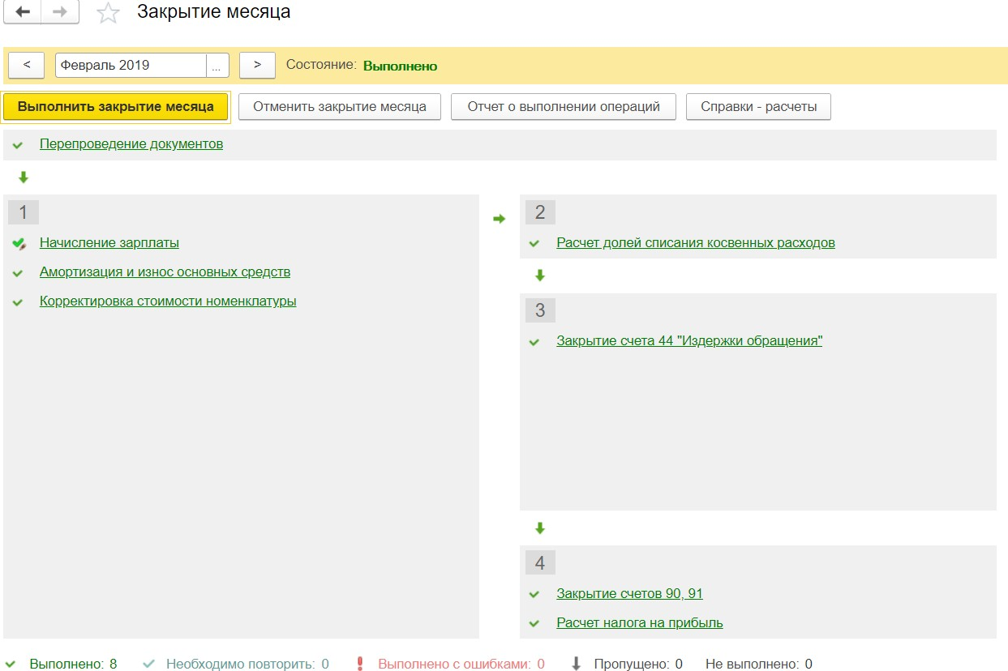

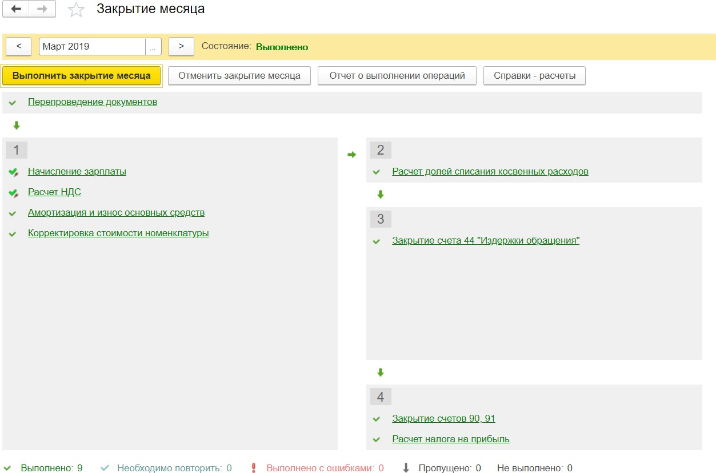

Обратите внимание, что при закрытии февраля и марта, начисление заработной платы, удержание НДФЛ и начисление страховых взносов от заработной платы осуществляется в автоматическом режиме.
Теперь можно формировать регламентированные отчеты.
Особо обратим внимание на пункт «Перепроведение документов». Если шрифт красный, то это плохо и необходимо щелкнуть мышью по этому пункту откроется окно, позволяющее восстановить временную последовательность. При этом пункт станет зеленым.

Формирование бухгалтерского баланса

Регламентированные отчеты меняются со временем и выполняются в соответствии с требованиями контролирующих органов. Они выделяются в отдельную группу. По траектории «Отчеты – 1С Отчетность – Регламентированные отчеты», используя кнопку «Создать» открываем окно, с помощью которого можно найти файл отчета, в нашем случае «Бухгалтерская отчетность (с 2011 года)».

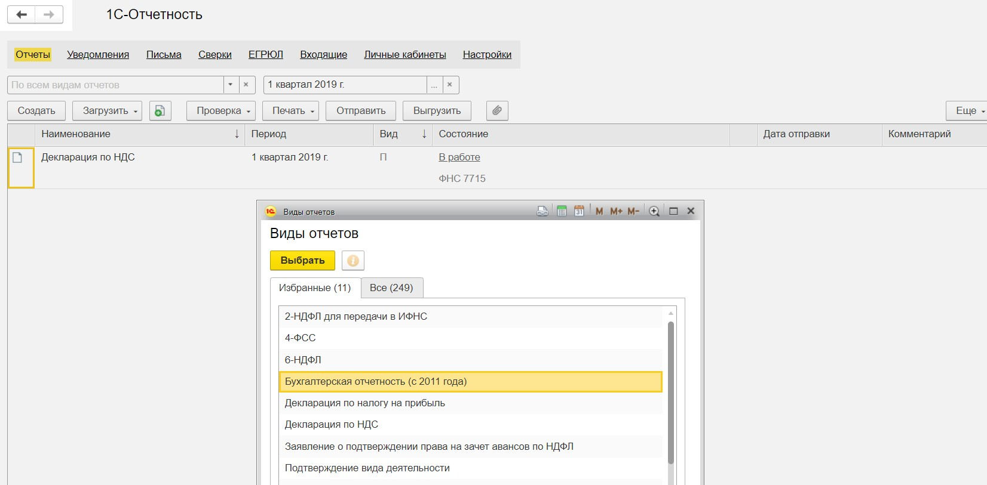
После выбора отчета откроется общая форма, в которой необходимо указать период составления отчета (1 квартал 2019 г.) жмем «Создать» и «Заполнить текущий отчет».
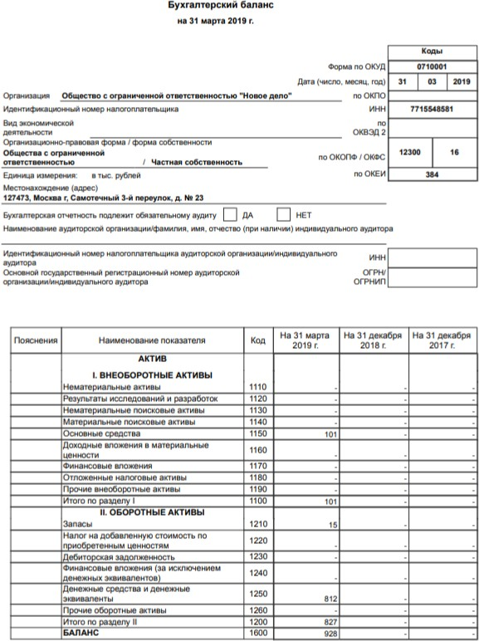
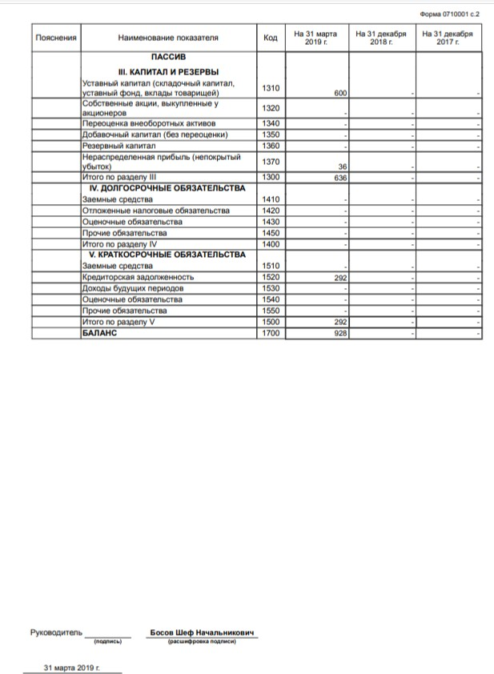

Актив сошелся с пассивом. Это необходимое, но недостаточное условие для правильности баланса.

Отчет о финансовых результатах

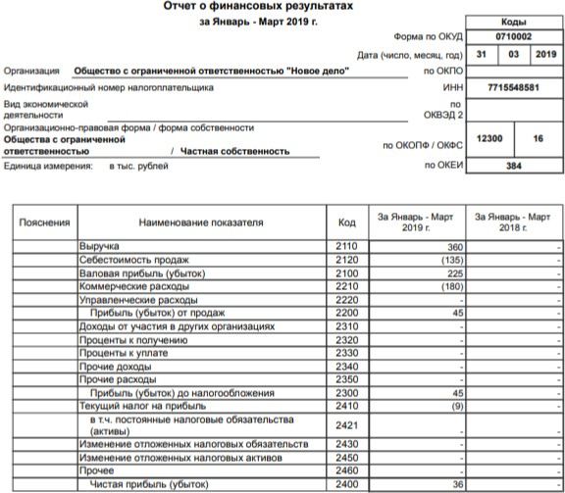
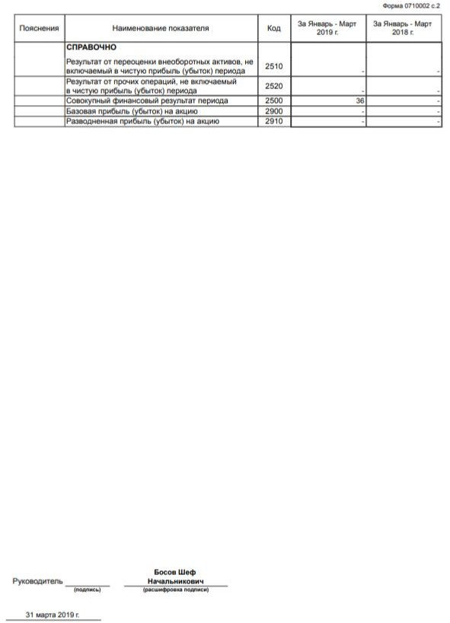
Аналогичным образом, сформируем «Отчет о финансовых результатах».

Декларация по НДС

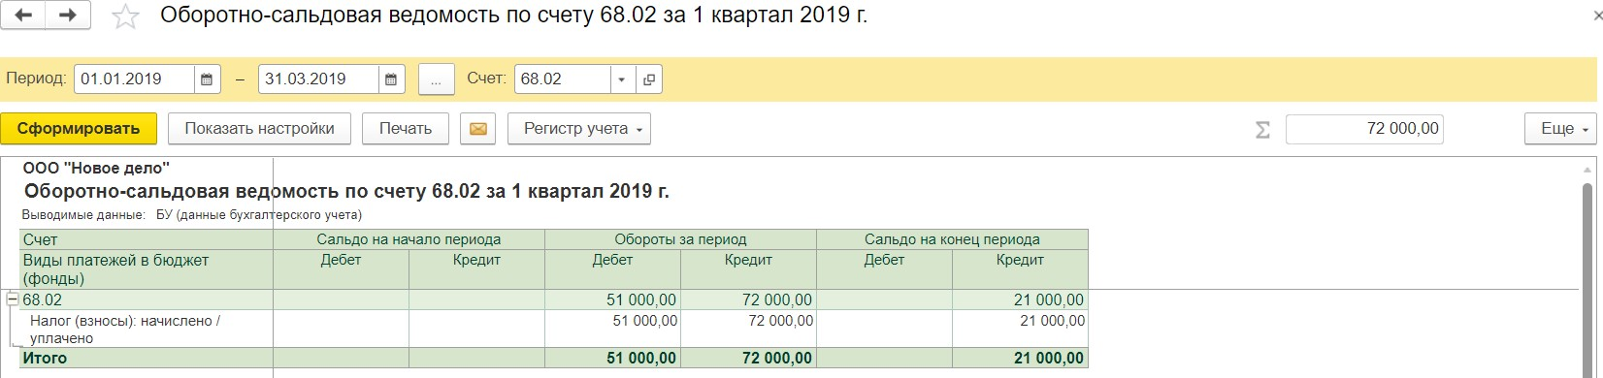
Основой для всех отчетов по НДС является счет 68.02 – Налог на добавленную стоимость («Отчеты» – «Стандартные отчеты» – «Оборотно–сальдовая ведомость по счету»).

Конечное сальдо по счету 68.02 в сумме 21 000 рублей это и есть сумма налога НДС к уплате государству.
Все последующие отчеты, связанные с НДС, такие как книга покупок, книга продаж, декларация по НДС и т.д., являются вторичными и являются формой подачи той же самой информации. Это вопрос удобства, прозрачности и т.п.
Налоговая отчетность расположена по траектории «Отчеты – НДС – Отчетность по НДС».
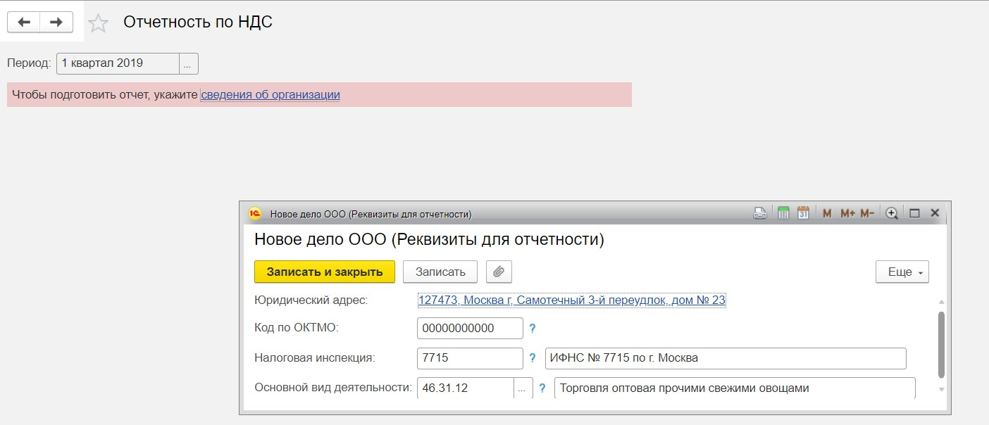
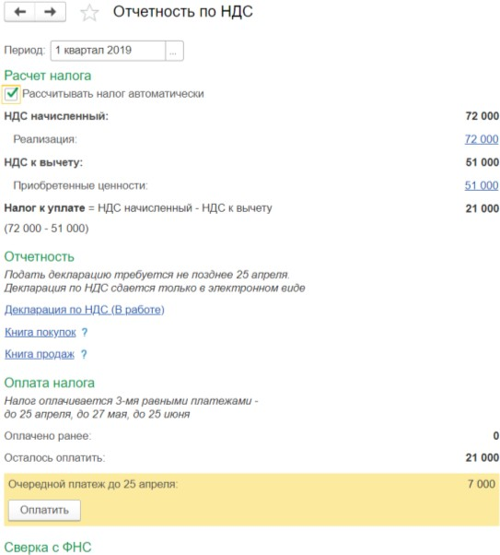

Сформируем еще раз книгу покупок и книгу продаж.

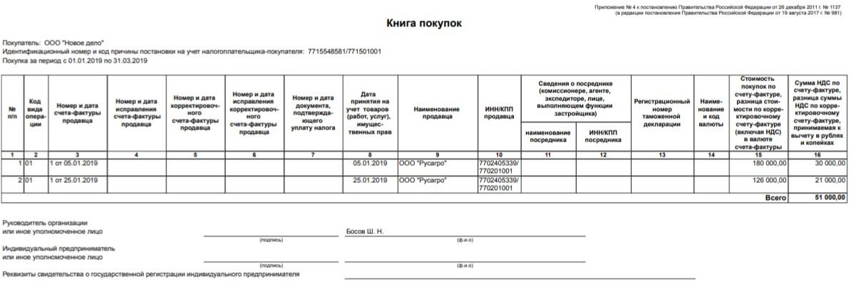

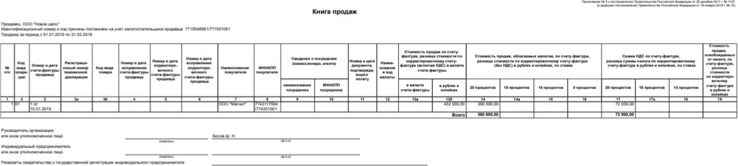

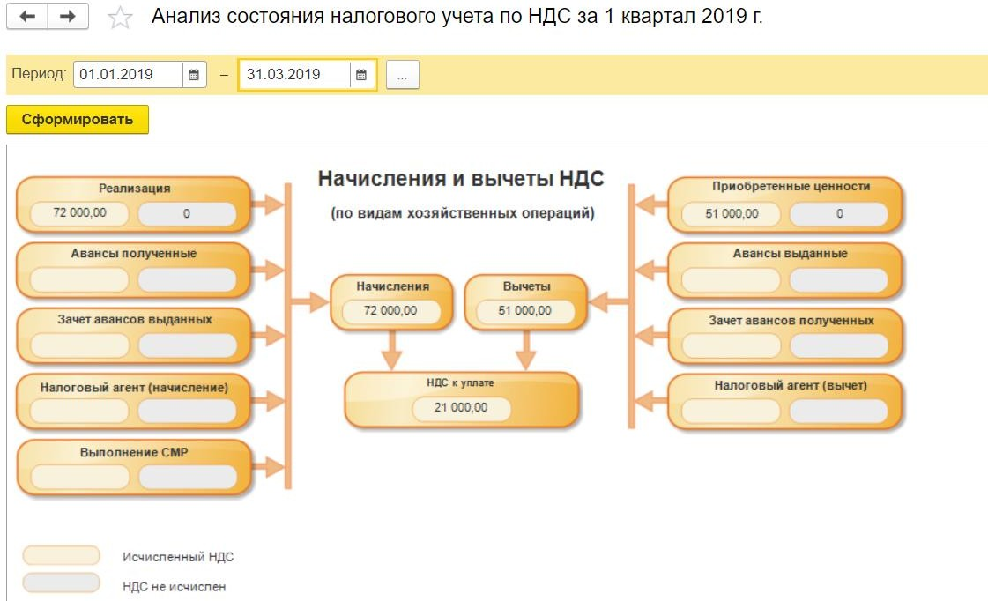
Сравним полученную информацию с состоянием налогового учета по НДС, который открывается по траектории «Отчеты –Анализ учета – Анализ учета по НДС».
Возвращаемся к отчетности по НДС и жмем кнопку «Декларация по НДС».

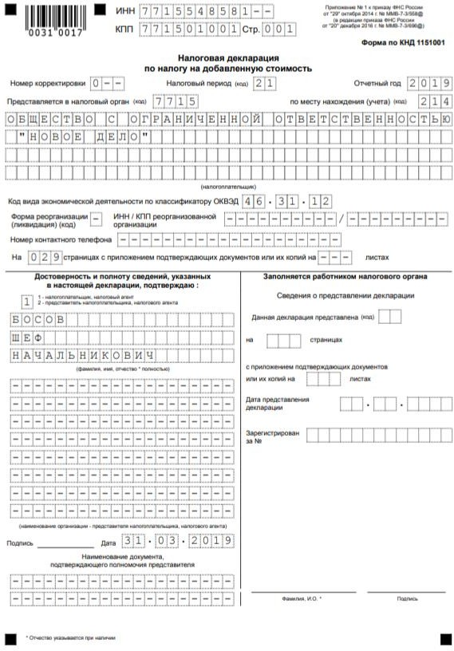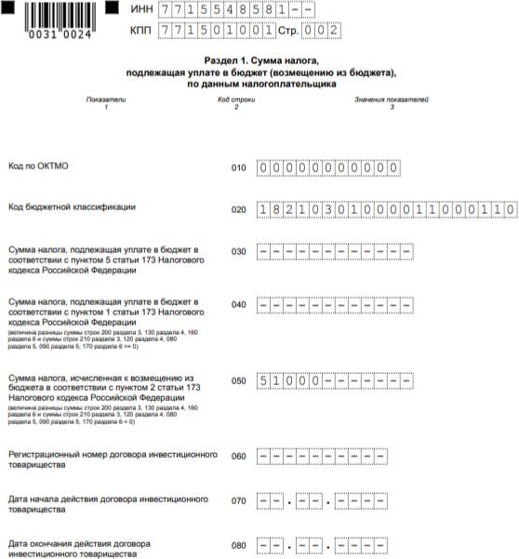
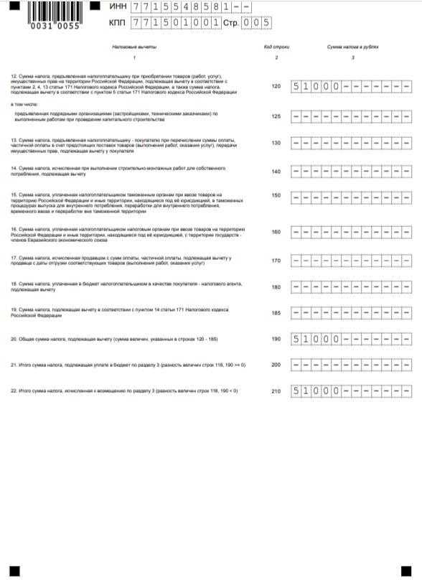
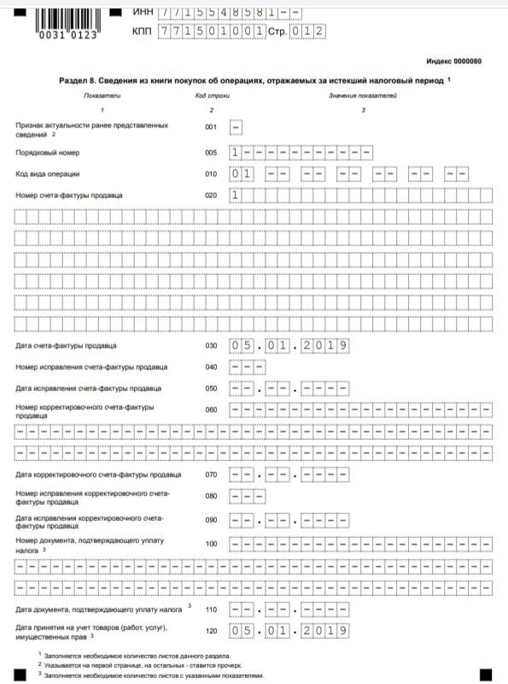

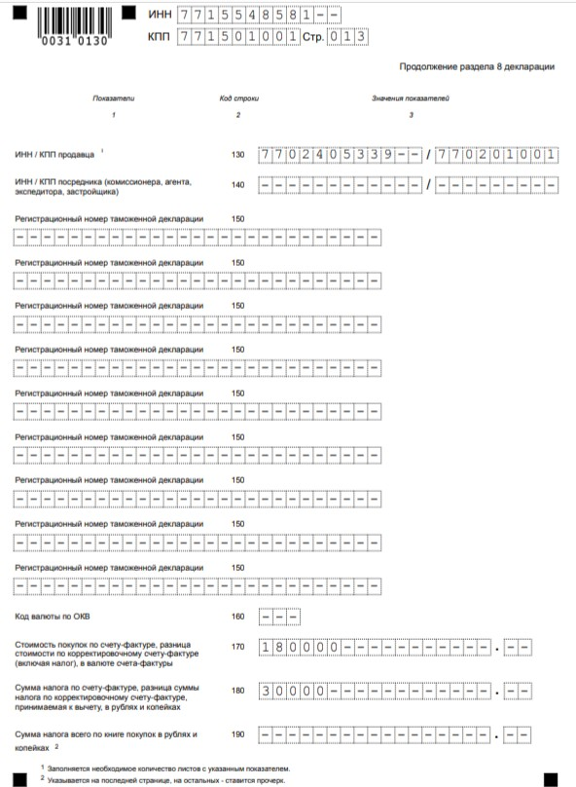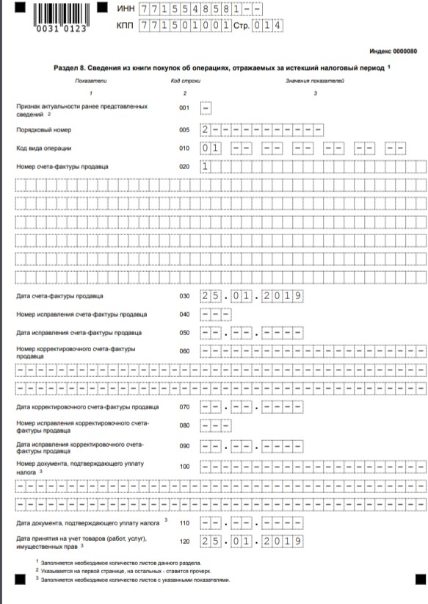
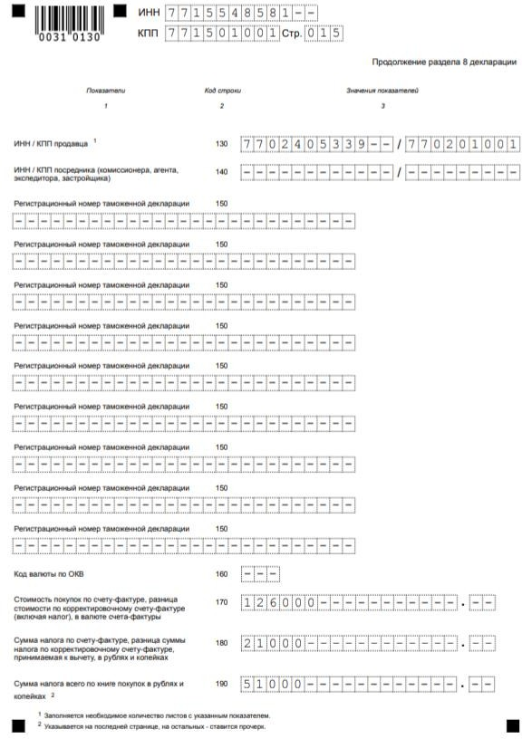
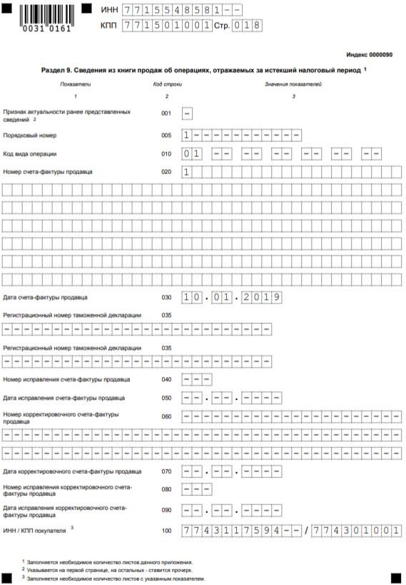

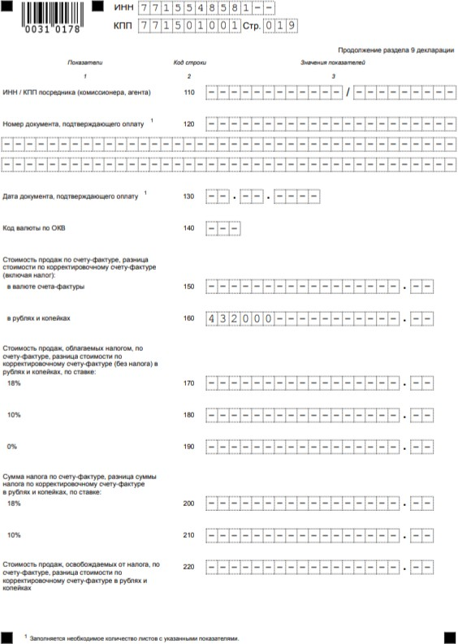

Уплата налогов в бюджет

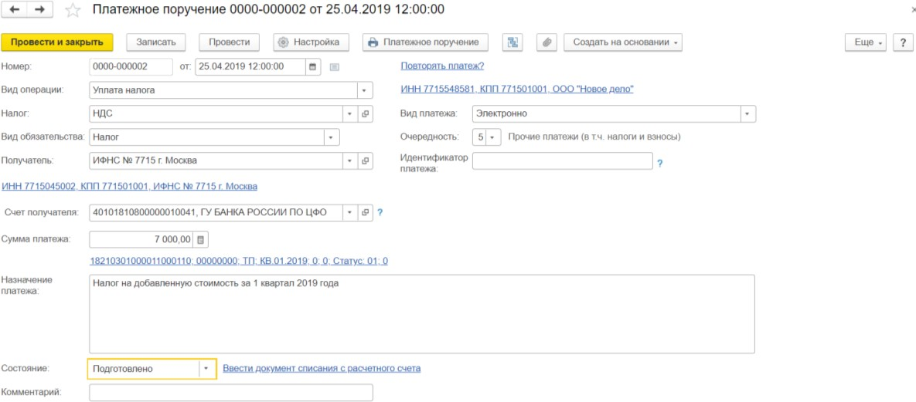
Отправим в банк «Платежное поручение» на уплату НДС в размере 7 000 руб., используя кнопку «Оплатить».

Вид платежного поручения.

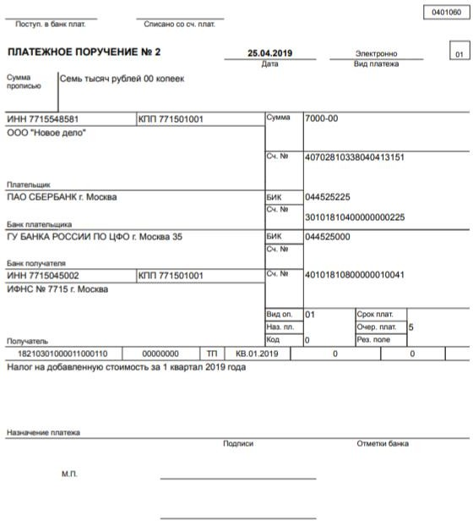

После того, как деньги будут списаны с расчетного счета, поставим галочку
«Оплачено» и сформируем документ «Списание с расчетного счета».
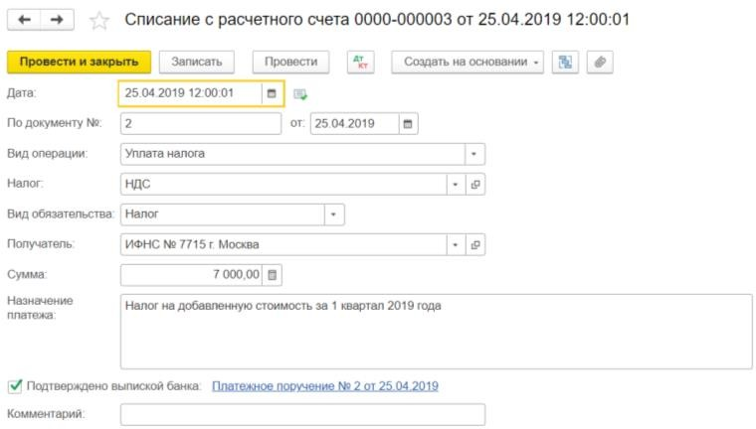
Проводки по документу списания.
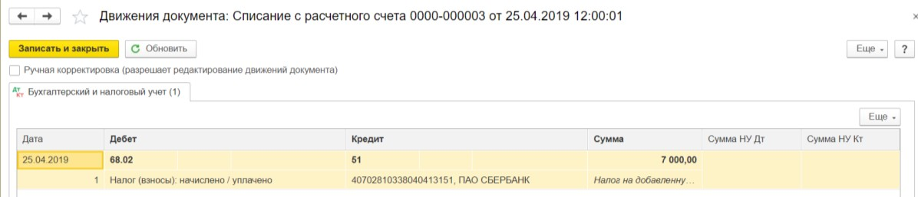

Банковская выписка примет вид.

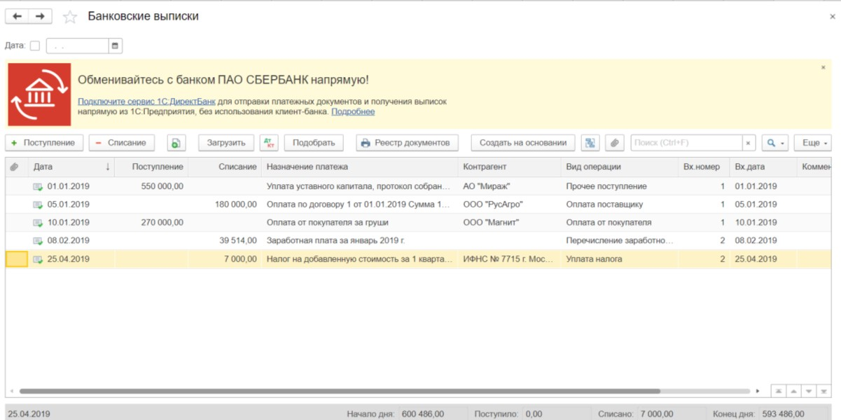

Обратим внимание, что доступ к созданию документов «Поступления на р/с» и «Списание с р/с» идет только через банковскую выписку. По пункту «Реестр документов» можно увидеть банковский реестр.
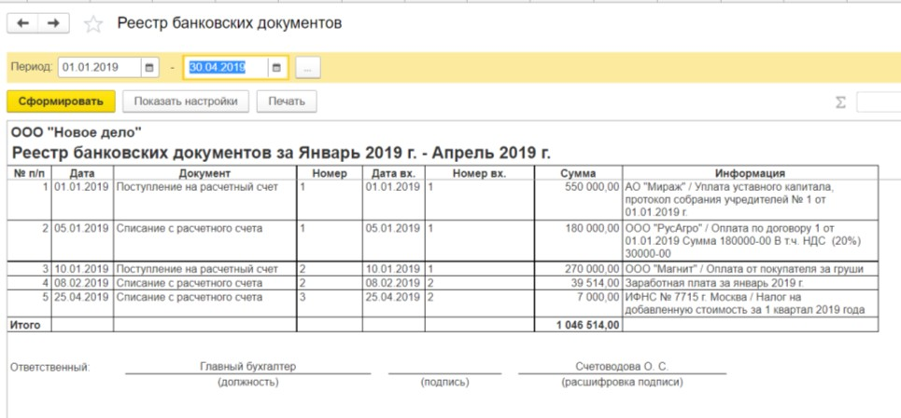

Работа с торговым оборудованием

В рассматриваемой конфигурации заложена возможность подключения практически любого оборудования, применяемого в народном хозяйстве. Для этого по траектории «Администрирование – Настройки программы – Подключаемое оборудование» открыв поле «Тип оборудования», выбираем из списка категорию оборудования, например, «Фискальные регистраторы».

На следующем этапе, выбираем обработчик драйвера, то есть ту программу – посредник между оборудованием и конфигурацией, которая соответствует, выбранному оборудованию, например «Штрих-М».
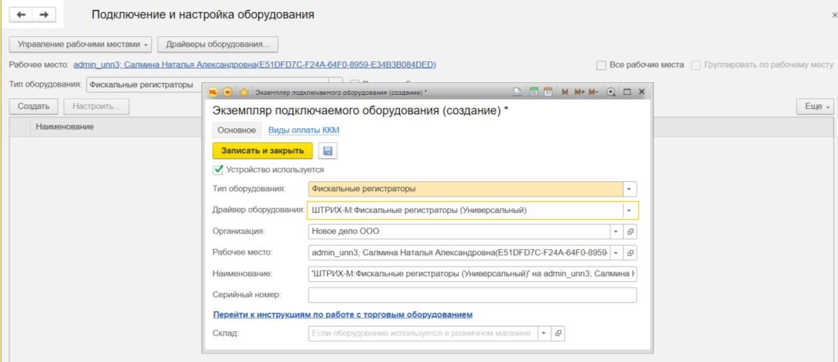
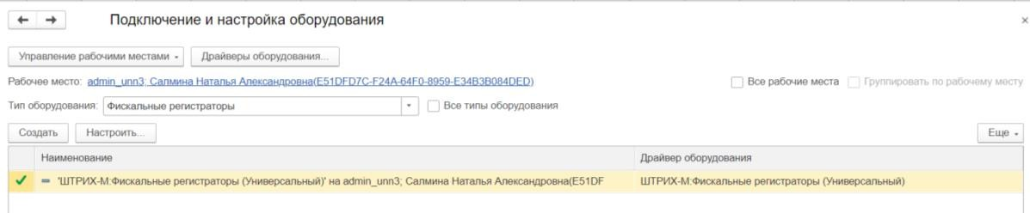

На этом процесс подключения оборудования завершен.
Теперь, как этим пользоваться?
Откроем ранее созданный документ «Приходный кассовый ордер».
Одна из закладок – «Чек».
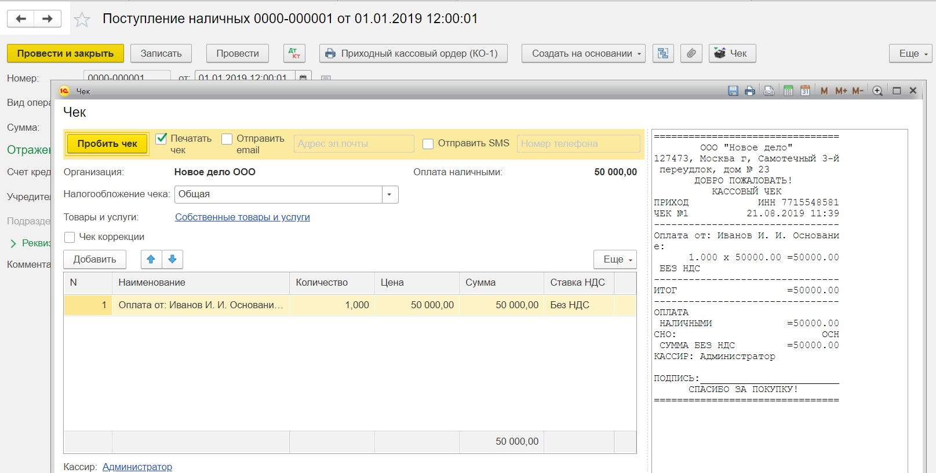

Вот так все просто. В этом заключаются тенденции развития программного обеспечения вообще и «1С», в частности. Никакого бессмысленного ручного труда и никаких проблем с электронным обменом информацией между хозяйствующими субъектами.

Самостоятельная работа для студентов

- Оформите поступление товаров от поставщика и книгу покупок.
25.04. 2019 г. от поставщика ООО «РусАгро» поступили:
- Огурцы 500 кг. по 65 руб./кг (НДС сверху)
- Помидоры 800 кг. по 120 руб./кг. (НДС сверху)

- 28.04.2019 г. оплачено поставщику с расчетного счета.

- 10.05.2019 г. проданы товары покупателю ООО «Магнит»:
  - Огурцы 300 кг. по 90 руб./кг. (НДС сверху)
  - Помидоры 600 кг. по 180 руб./кг. (НДС сверху)
Оформите продажу товаров и книгу продаж.

- 15.05.2019 г. поступила оплата по покупателя на расчетный счет.

- Сформируйте бухгалтерскую отчетность: баланс и отчет о финансовых результатах за 2 квартал 2019 г., предварительно выполнив операции по закрытию месяцев (апреля, мая, июня).

- Заплатите с расчетного счета НДС 15 июня 2019 г.

Для проверки правильности выполнения задания:

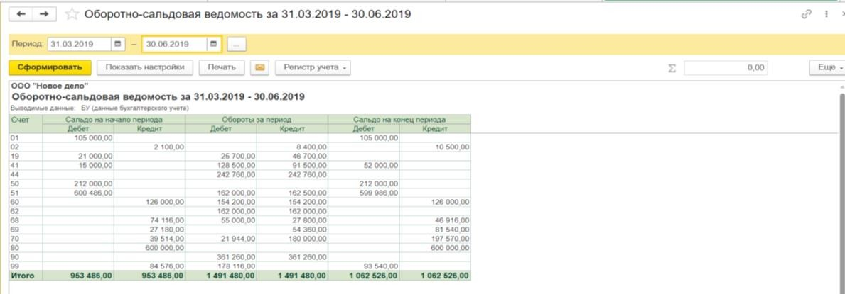

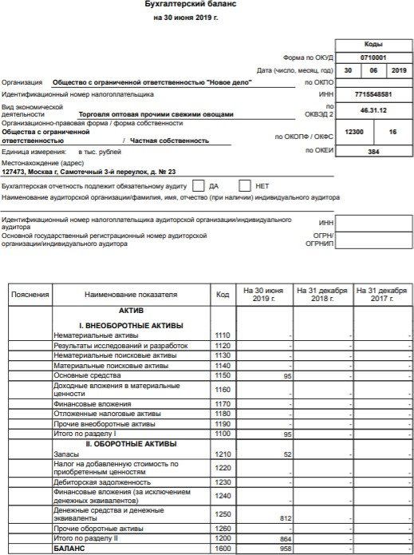

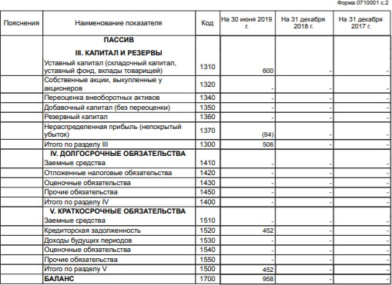

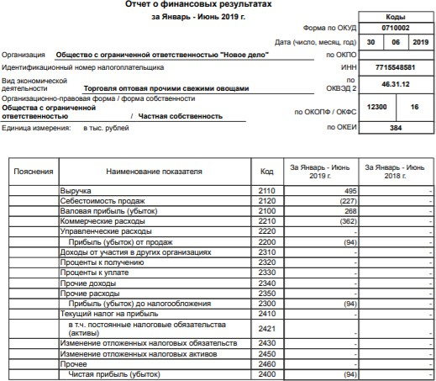

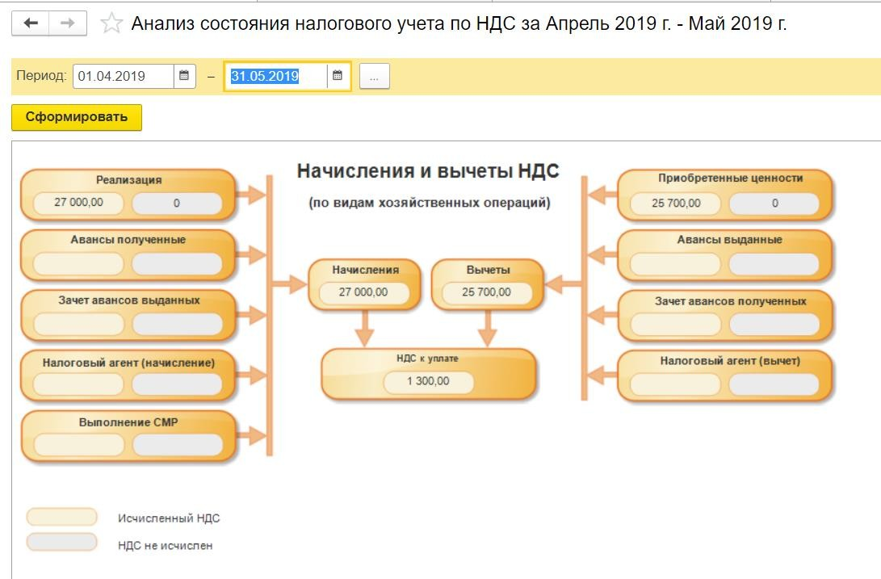

Литература

- Селищев, Н.В. 1С: Бухгалтерия 8.2 для бухгалтера/Н.В. Селищев – СПб: «Питер», 2022.
- Хворенков, С.Г. Учебно-методическое пособие по выполнению лабораторных и курсовых работ по бухгалтерскому и налоговому учету в программе «1С: Бухгалтерия 8.2»/С.Г. Хворенков – Н.Новгород: Изд–во ННГУ, 2022.
- Встроенная в конфигурацию «1С: Бухгалтерия 8.3», информационно-справочная система.

Авторы:

Павел Сергеевич Салмин
Наталья Александровна Салмина

ПРАКТИКУМ ПО «1С: БУХГАЛТЕРИЯ»

Учебно–методическое пособие

Федеральное государственное автономное образовательное учреждение высшего образования
«Национальный исследовательский Нижегородский государственный университет им. Н.И. Лобачевского».
603950, Нижний Новгород, пр. Гагарина, 23.

